BỘ CÔNG THƯƠNG

TRƯỜNG ĐẠI HỌC KINH TẾ-KỸ THUẬT CÔNG NGHIỆP
KHOA CÔNG NGHỆ THÔNG TIN


ĐỒ ÁN 1

ĐỂ TÀI: ỨNG DỤNG WIFI CÔNG CỘNG TRONG HỆ THỐNG QUẢNG CÁO TẠI TRUNG TÂM THƯƠNG MẠI

GIÁO VIÊN HƯỚNG DẪN: NGUYỄN THU HIỀN
THÀNH VIÊN: LÊ VĂN THIÊN
NGUYỄN TIẾN HOÀNG
NGUYỄN THỊ MAI ANH

LỚP: DHMT17A1Cl

PHIẾU GIAO ĐỀ TÀI
BỘ CÔNG THƯƠNG
TRƯỜNG ĐẠI HỌC
KINH TẾ - KỸ THUẬT CÔNG NGHIỆP
CỘNG HOÀ XÃ HỘI CHỦ NGHĨA VIỆT NAM
Độc lập - Tự do - Hạnh phúc

BÁO CÁO THỰC NGHIỆM / THÍ NGHIỆM

Nhóm thực hiện: 1. Lê Văn Thiên
2. Nguyễn Tiến Hoàng
3.Nguyễn Thị Mai Anh

Lớp: DHMT17A1CL Khóa: 17 Khoa: Công nghệ thông tin
Ngành: Mạng Máy Tính Và Truyền Thông Đa Phương Tiện
Tên học phần: Đồ Án 1
Tên đề tài: Ứng dụng WiFi công cộng trong hệ thống quảng cáo tại trung tâm thương mại
Mục đích: Đề tài nhằm thiết kế và mô phỏng hệ thống WiFi miễn phí tại trung tâm thương mại tích hợp quảng cáo, cho phép người dùng truy cập Internet thông qua mạng WiFi công cộng và hiển thị nội dung quảng cáo trước khi sử dụng dịch vụ.
Hệ thống giúp quản lý truy cập mạng, thu thập thông tin sử dụng cơ bản của người dùng và hỗ trợ hoạt động quảng bá cho các cửa hàng trong trung tâm thương mại.
Kết quả thu được: Báo cáo đề tài
Ngày giao đề tài: 03/03/2026
Ngày hoàn thành: 19/05/2026
Giáo viên hướng dẫn: Nguyễn Thu Hiền
Hà Nội, ngày 19 tháng 05 năm 2026
Giảng viên

Nguyễn Thu Hiền

BỘ CÔNG THƯƠNG
TRƯỜNG ĐẠI HỌC
KINH TẾ - KỸ THUẬT CÔNG NGHIỆP
CỘNG HOÀ XÃ HỘI CHỦ NGHĨA VIỆT NAM
Độc lập - Tự do - Hạnh phúc

PHIẾU PHÂN CÔNG NHIỆM VỤ

DANH SÁCH THÀNH VIÊN
STT | Họ và tên | Mã số sinh viên | Vai trò
1 | Lê Văn Thiên | 23103200021 | Trưởng nhóm / Nhúng & IoT
2 | Nguyễn Tiến Hoàng | 23103200148 | Web Developer / Database
3 | Nguyễn Thị Mai Anh | 23103200168 | Web Developer / Database

PHÂN CÔNG NHIỆM VỤ CHI TIẾT
Thành viên 1: Lê Văn Thiên - Trưởng nhóm / Lập trình nhúng & IoT
STT | Nhiệm vụ | Mô tả chi tiết | Sản phẩm bàn giao | Thời gian | Tỷ lệ
1 | Lập trình ESP32-C3 Marketing | Captive Portal, DNS redirect, Web server nhúng, API /authorize | Code hoàn chỉnh (main.cpp) | Tuần 5 | 15%
2 | Lập trình ESP32-C3 PCCC | Đọc cảm biến MQ-2, điều khiển buzzer, gửi HTTP POST, nhận lệnh từ server | Code hoàn chỉnh (main.cpp) | Tuần 6-7 | 20%
3 | Tích hợp màn hình OLED | Hiển thị thông tin WiFi, IP, số kết nối, thời gian hoạt động | Code tích hợp OLED | Tuần 5 | 5%
4 | Kết nối phần cứng | Đấu nối ESP32 với MQ-2, buzzer, OLED, kiểm tra nguồn | Sơ đồ kết nối, ảnh mạch thực tế | Tuần 5-6 | 5%
5 | Xử lý lỗi phần cứng/driver | Cài driver CH340, xử lý lỗi upload code, debug Serial | Báo cáo lỗi và giải pháp | Tuần 5 | 5%
6 | Viết tài liệu phần cứng | Mô tả sơ đồ chân, thông số linh kiện, hướng dẫn kết nối | Phần 2.3, 2.4, 3.7, 4.8, 4.9 | Tuần 8 | 5%
7 | Hỗ trợ tích hợp ESP32 với API | Kết nối ESP32 với server, test API pccc_alert, pccc_status | Báo cáo tích hợp | Tuần 7 | 5%

Thành viên 2: Nguyễn Tiến Hoàng- Web Developer / Database
STT | Nhiệm vụ | Mô tả chi tiết | Sản phẩm bàn giao | Thời gian | Tỷ lệ
1 | Thiết kế cơ sở dữ liệu | Tạo database shopping_mall, các bảng customers, members, vouchers, pccc_log, pccc_settings | File SQL, sơ đồ ER | Tuần 2 | 10%
2 | Xây dựng hệ thống ảo thể hiện mô phỏng TTTM | Thực hiện tạo mô phỏng TTTM hệ thống mạng trên phần mềm ảo | File ciscopacket tracer sơ đồ mạng cơ bản cho TTTM | Tuần 3,4,5 | 30%
3 | Xây dựng giao diện người dùng, Xây dựng Admin Dashboard | Trang chủ (index.php), form khảo sát (survey.html), trang cảm ơn (thanks.html), trang cảnh báo (emergency.php)  Trang đăng nhập (admin.php), dashboard (admin/index.php), quản lý khảo sát (admin/surveys.php), quản lý hội viên (admin/members.php), quản lý voucher (admin/vouchers.php), báo cáo (admin/reports.php) | File HTML/CSS/JS hoàn chỉnh  Các file PHP trong thư mục admin/ | Tuần 3,4,5 | 30%
4 | Xây dựng hệ thống hội viên | Đăng ký (member_register.php), đăng nhập (member_login.php), dashboard hội viên (member_dashboard.php), đổi quà (member_redeem.php) | Các file PHP xử lý session, điểm thưởng | Tuần 4 | 15%
5 | Tối ưu giao diện responsive | Đảm bảo hiển thị tốt trên mobile, tablet, desktop | File CSS media queries | Tuần 9 | 5%
6 | Viết tài liệu giao diện và database | Mô tả các bảng, quan hệ, giao diện người dùng | Phần 3.4, 3.5 | Tuần 8 | 5%

Thành viên 3: Nguyễn Thị Mai Anh - Backend API / Tích hợp & Báo cáo
STT | Nhiệm vụ | Mô tả chi tiết | Sản phẩm bàn giao | Thời gian | Tỷ lệ
1 | Xây dựng API PCCC | pccc_alert.php (nhận cảnh báo), pccc_status.php (trả về trạng thái), pccc_control.php (điều khiển từ xa) | Các file PHP trong thư mục api/ | Tuần 7 | 15%
2 | Xây dựng API thống kê | get_stats.php (lấy dữ liệu biểu đồ), export_data.php (xuất Excel) | Các file PHP trong thư mục api | Tuần 3, 7 | 10%
3 | Xử lý form khảo sát | process_survey.php (lưu dữ liệu, gọi ESP32 authorize) | File PHP | Tuần 2, 8 | 5%
4 | Xử lý kết nối nhanh | fast-connect.php (ủy quyền ngay lập tức, không cần khảo sát) | File PHP | Tuần 8 | 5%
5 | Tích hợp emergency mode | Sửa index.php để kiểm tra emergency_mode, chuyển hướng đến emergency.php | Cập nhật index.php, tạo emergency.php | Tuần 8 | 10%
6 | Chuẩn bị slide và video demo | Tạo slide thuyết trình, quay video demo các chức năng | File PPTX, file MP4 | Tuần 10 | 10%

TIẾN ĐỘ PHÂN CÔNG THEO TUẦN
Tuần | Công việc chính | Thành viên phụ trách | Thành viên hỗ trợ
1 | Khảo sát, lên ý tưởng, nghiên cứu | Cả nhóm
2 | Thiết kế database, giao diện web cơ bản | TV2 | TV3
3 | Xây dựng Admin Dashboard | TV2 | TV3
4 | Hệ thống hội viên (đăng ký, đăng nhập, điểm) | TV2 | TV3
5 | Lập trình ESP32 Marketing, Captive Portal, OLED | TV1 | TV3
6 | Lập trình ESP32 PCCC (MQ-2, buzzer) | TV1 | TV3
7 | Xây dựng API, kết nối ESP32 với server | TV3 | TV1
8 | Tích hợp emergency mode, hoàn thiện giao diện | TV3 (backend), TV2 (frontend) | TV1
9 | Kiểm thử, sửa lỗi, tối ưu, viết tài liệu | Cả nhóm
10 | Viết báo cáo, làm slide, quay video | TV3 (báo cáo), TV1 (video), TV2 (slide) | Cả nhóm

QUY ĐỊNH VÀ CAM KẾT
STT | Nội dung
1 | Họp nhóm định kỳ:2 lần/tuần (thứ 3 và thứ 6, 19h00) để cập nhật tiến độ và giải quyết vấn đề
2 | Báo cáo tiến độ:Mỗi thành viên gửi báo cáo tuần vào cuối ngày Chủ Nhật qua nhóm chat chung
3 | Quản lý code:Sử dụng GitHub để quản lý mã nguồn, mỗi thành viên tạo branch riêng, code xong tạo pull request
4 | Tài liệu chung:Lưu trữ trên Google Drive, mỗi thành viên có quyền chỉnh sửa
5 | Xử lý chậm tiến độ: Nếu quá hạn 3 ngày không có sản phẩm, thành viên khác sẽ hỗ trợ và tỷ lệ đóng góp sẽ được điều chỉnh lại
6 | Cam kết: Các thành viên cam kết hoàn thành đúng tiến độ và nhiệm vụ được phân công

MỤC LỤC

PHIẾU GIAO ĐỀ TÀI 2
PHIẾU PHÂN CÔNG NHIỆM VỤ 3
LỜI MỞ ĐẦU 11
HỆ THỐNG WIFI FREE TẠI TRUNG TÂM THƯƠNG MẠI TÍCH HỢP QUẢNG CÁO 12
CHƯƠNG 1: TỔNG QUAN VỀ ĐỀ TÀI 12
1.1. ĐẶT VẤN ĐỀ 12
1.1.1. Thực trạng tại các trung tâm thương mại hiện nay 12
1.1.2. Nhu cầu thực tế tại Trung tâm Thương mại THM 12
1.2. MỤC TIÊU CỦA ĐỒ ÁN 13
1.2.1. Mục tiêu tổng quát 13
1.2.2. Mục tiêu cụ thể 14
1.3. ĐỐI TƯỢNG VÀ PHẠM VI NGHIÊN CỨU 15
1.3.1. Đối tượng nghiên cứu 15
1.3.2. Phạm vi nghiên cứu 15
1.4. Ý NGHĨA THỰC TIỄN CỦA ĐỒ ÁN 15
1.4.1. Ý nghĩa khoa học 15
1.4.2. Ý nghĩa thực tiễn 16
1.5. CẤU TRÚC BÁO CÁO 16
TÓM TẮT CHƯƠNG 1 17
CHƯƠNG 2: CƠ SỞ LÝ THUYẾT VÀ CÔNG NGHỆ 18
2.1. TỔNG QUAN VỀ MẠNG MÁY TÍNH 18
2.1.1. Khái niệm cơ bản về mạng máy tính 18
2.1.2. Mô hình OSI và TCP/IP 18
2.2. CAPTIVE PORTAL VÀ DNS REDIRECTION 20
2.2.1. Khái niệm Captive Portal 20
2.2.2. DNS Redirection 21
2.2.3. Các URL kiểm tra kết nối của các hệ điều hành 22
2.3. VI ĐIỀU KHIỂN ESP32-C3 SUPER MINI 23
2.3.1. Giới thiệu về dòng ESP32 23
2.3.2. Thông số kỹ thuật của ESP32-C3 23
2.3.3. So sánh với các dòng ESP32 khác 25
2.3.4. Lập trình ESP32 với PlatformIO và Arduino Framework 26
2.4. CẢM BIẾN KHÓI MQ-2 27
2.4.1. Nguyên lý hoạt động 27
2.4.2. Sơ đồ chân và kết nối 28
2.4.3. Ngưỡng cảnh báo và phương pháp xác định 29
2.5. MÀN HÌNH OLED 0.96 INCH GIAO TIẾP I2C 30
2.5.1. Giới thiệu về màn hình OLED 30
2.5.2. Giao tiếp I2C 31
2.5.3. Thư viện điều khiển OLED 31
2.6. CÔNG NGHỆ PHÁT TRIỂN WEB 32
2.6.1. HTML, CSS và JavaScript 32
2.6.2. PHP - Ngôn ngữ xử lý backend 33
2.6.3. MySQL - Hệ quản trị cơ sở dữ liệu 33
2.6.4. XAMPP - Môi trường máy chủ cục bộ 34
2.6.5. Chart.js - Thư viện vẽ biểu đồ 34
2.7. NỀN TẢNG PHÁT TRIỂN PLATFORMIO 36
2.7.1. So sánh với Arduino IDE 36
2.7.2. Cấu trúc project PlatformIO 37
2.8. KẾT NỐI PHẦN CỨNG VÀ GIAO THỨC 38
2.8.1. Giao tiếp UART và USB 38
2.8.2. GPIO và Analog-to-Digital Converter (ADC) 39
TỔNG KẾT CHƯƠNG 2 41
CHƯƠNG 3: PHÂN TÍCH VÀ THIẾT KẾ HỆ THỐNG 42
3.1. YÊU CẦU HỆ THỐNG 42
3.1.1. Yêu cầu chức năng 42
3.1.2. Yêu cầu phi chức năng 44
3.2. SƠ ĐỒ USE-CASE 45
3.2.1. Xác định tác nhân (Actors) 45
3.2.2. Mô tả use-case 45
3.3. KIẾN TRÚC TỔNG THỂ HỆ THỐNG 46
3.3.1. Mô hình kiến trúc 46
3.3.2. Luồng dữ liệu 47
3.3.3. Sơ đồ triển khai 49
3.4. THIẾT KẾ CƠ SỞ DỮ LIỆU 51
3.4.1. Sơ đồ thực thể - quan hệ (ER Diagram) 51
3.4.2. Các bảng dữ liệu 51
3.5. THIẾT KẾ GIAO DIỆN 52
3.5.1. Giao diện trang chủ 52
3.5.2. Giao diện form khảo sát 53
3.5.3. Giao diện trang cảm ơn 54
3.5.4. Giao diện admin dashboard 54
3.5.5. Giao diện trang cảnh báo khẩn cấp 54
3.6. THIẾT KẾ API 55
3.6.1. Danh sách các API endpoint 55
3.7. THIẾT KẾ KẾT NỐI PHẦN CỨNG 56
3.7.1. Sơ đồ kết nối ESP32-C3 Marketing 56
3.7.2. Sơ đồ kết nối ESP32-C3 PCCC 56
TỔNG KẾT CHƯƠNG 3 57
CHƯƠNG 4: TRIỂN KHAI VÀ CÀI ĐẶT HỆ THỐNG 58
4.1. MÔI TRƯỜNG PHÁT TRIỂN 58
4.1.1. Phần cứng sử dụng 58
4.1.2. Phần mềm sử dụng 58
4.1.3. Cài đặt môi trường phát triển 59
4.2. CÀI ĐẶT WEB SERVER (XAMPP) 59
4.2.1. Cấu hình Apache 59
4.2.2. Cấu hình MySQL 60
4.3. XÂY DỰNG CƠ SỞ DỮ LIỆU 61
4.3.1. Tạo database 61
4.3.2. Tạo các bảng 61
4.3.3. Thêm dữ liệu mẫu 62
4.4. FILE CẤU HÌNH DATABASE 63
4.5. TRIỂN KHAI GIAO DIỆN WEB 63
4.6. TRIỂN KHAI ADMIN DASHBOARD 63
4.7. TRIỂN KHAI HỆ THỐNG PCCC TRÊN WEB 64
4.8. LẬP TRÌNH ESP32-C3 WIFI MARKETING 64
4.9. LẬP TRÌNH ESP32-C3 PCCC 64
4.10. TÍCH HỢP CHẾ ĐỘ KHẨN CẤP 65
TỔNG KẾT CHƯƠNG 4 65
CHƯƠNG 5: KIỂM THỬ VÀ ĐÁNH GIÁ HỆ THỐNG 66
5.1. MÔI TRƯỜNG KIỂM THỬ 66
5.1.1. Thiết bị và công cụ kiểm thử 66
5.1.2. Cấu hình mạng kiểm thử 67
5.2. KỊCH BẢN KIỂM THỬ 68
5.2.1. Kiểm thử Captive Portal và chuyển hướng 68
5.2.2. Kiểm thử form khảo sát 69
5.2.3. Kiểm thử kết nối nhanh (fast-connect) 70
5.2.4. Kiểm thử hệ thống hội viên 70
5.2.5. Kiểm thử quản trị (Admin Dashboard) 71
5.2.6. Kiểm thử API 72
5.2.7. Kiểm thử hệ thống PCCC 73
5.3. KẾT QUẢ KIỂM THỬ 74
5.3.1. Tổng hợp kết quả kiểm thử 74
5.3.2. Kết quả kiểm thử hiệu năng 75
5.3.3. Kết quả kiểm thử tương thích 76
5.4. ĐÁNH GIÁ KẾT QUẢ 76
5.4.1. Những kết quả đạt được 76
5.4.2. Hạn chế và tồn tại 77
5.4.3. So sánh với các giải pháp hiện có 77
TỔNG KẾT CHƯƠNG 5 79
CHƯƠNG 6: KẾT LUẬN VÀ HƯỚNG PHÁT TRIỂN 80
6.1. KẾT QUẢ ĐẠT ĐƯỢC 80
6.1.1. Tổng quan kết quả 80
6.1.2. Đối chiếu với mục tiêu ban đầu 80
6.1.3. Sản phẩm bàn giao 81
6.2. ĐÓNG GÓP CỦA ĐỒ ÁN 82
6.2.1. Đóng góp về mặt học thuật 82
6.2.2. Đóng góp về mặt thực tiễn 82
6.3. HẠN CHẾ VÀ BÀI HỌC KINH NGHIỆM 83
6.3.1. Hạn chế của hệ thống 83
6.3.2. Bài học kinh nghiệm 84
6.4. HƯỚNG PHÁT TRIỂN TƯƠNG LAI 85
6.4.1. Cải thiện hệ thống hiện tại 85
6.4.2. Mở rộng tính năng 86
KẾT LUẬN CHUNG 88
LỜI CẢM ƠN 89
TÀI LIỆU THAM KHẢO 90

LỜI MỞ ĐẦU

Trong bối cảnh cuộc cách mạng công nghiệp 4.0, các trung tâm thương mại đang đứng trước cơ hội lớn để chuyển mình thành không gian thông minh, hiện đại. Tuy nhiên, thực tế cho thấy nhiều trung tâm vẫn chưa khai thác hiệu quả hai lĩnh vực then chốt: tiếp thị số và an toàn phòng cháy chữa cháy. Về mặt tiếp thị, dù cung cấp WiFi miễn phí, hầu hết các nơi đều bỏ lỡ cơ hội thu thập dữ liệu khách hàng do thiếu giải pháp captive portal chuyên nghiệp. Về mặt an toàn, các hệ thống báo cháy truyền thống chỉ dừng lại ở cảnh báo cục bộ, không có cơ chế thông báo kịp thời đến toàn bộ khách hàng đang có mặt trong trung tâm.

Xuất phát từ thực tiễn trên, đồ án "Xây dựng hệ thống WiFi captive portal tích hợp web server quảng cáo và thu thập dữ liệu khách hàng tại trung tâm thương mại" được thực hiện nhằm xây dựng một giải pháp toàn diện, chi phí thấp và dễ triển khai. Hệ thống không chỉ cung cấp WiFi miễn phí, thu thập dữ liệu khách hàng qua form khảo sát, quản lý hội viên và phát hành voucher, mà còn tích hợp khả năng phát hiện cháy sớm qua cảm biến khói MQ-2. Đặc biệt, khi xảy ra sự cố, hệ thống tự động chuyển hướng toàn bộ người dùng WiFi sang trang cảnh báo khẩn cấp, góp phần đảm bảo an toàn tính mạng và tài sản.

Hệ thống được xây dựng trên nền tảng vi điều khiển ESP32-C3 Super Mini kết hợp với web server (XAMPP), cơ sở dữ liệu MySQL và giao diện người dùng thân thiện. Đồ án được hoàn thành trong 10 tuần với sự phân công rõ ràng giữa ba thành viên, đạt kết quả 56/56 ca kiểm thử thành công, thời gian tải trang dưới 1 giây và chi phí phần cứng chỉ khoảng 550.000đ.

Chúng tôi xin chân thành cảm ơn giảng viên hướng dẫn Nguyễn Thu Hiền đã tận tình chỉ bảo, cùng gia đình và bạn bè đã luôn động viên trong suốt quá trình thực hiện. Mặc dù đã có nhiều cố gắng, đồ án khó tránh khỏi thiếu sót, rất mong nhận được sự góp ý của quý thầy cô và bạn bè.

HỆ THỐNG WIFI FREE TẠI TRUNG TÂM THƯƠNG MẠI TÍCH HỢP QUẢNG CÁO

CHƯƠNG 1: TỔNG QUAN VỀ ĐỀ TÀI

1.1. ĐẶT VẤN ĐỀ

1.1.1. Thực trạng tại các trung tâm thương mại hiện nay
Trong bối cảnh cuộc cách mạng công nghiệp 4.0 đang diễn ra mạnh mẽ, các trung tâm thương mại không chỉ đơn thuần là nơi mua sắm mà đã trở thành không gian giải trí, ẩm thực và trải nghiệm tổng hợp. Tuy nhiên, thực tế cho thấy vẫn còn nhiều tồn tại trong việc khai thác công nghệ phục vụ khách hàng và quản lý vận hành.
Về khía cạnh tiếp thị và thu thập dữ liệu khách hàng, hầu hết các trung tâm thương mại hiện nay chưa có hệ thống WiFi captive portal chuyên nghiệp. Điều này dẫn đến việc không thể thu thập thông tin khách hàng một cách có hệ thống. Khách hàng khi sử dụng WiFi miễn phí thường được kết nối ngay lập tức mà không qua bất kỳ hình thức tương tác nào, khiến trung tâm bỏ lỡ cơ hội quý giá để thu thập dữ liệu về hành vi và xu hướng tiêu dùng. Các chiến dịch quảng cáo truyền thống như banner, tờ rơi ngày càng kém hiệu quả trong khi chi phí vẫn cao, đặc biệt là khả năng tiếp cận đúng đối tượng khách hàng rất hạn chế. Bên cạnh đó, việc thiếu các công cụ phân tích dữ liệu khách hàng chuyên sâu khiến trung tâm không thể đưa ra các chiến dịch marketing cá nhân hóa, từ đó giảm hiệu quả của các chương trình khuyến mãi và chăm sóc khách hàng.
Về vấn đề an toàn phòng cháy chữa cháy, hệ thống báo cháy truyền thống chỉ dừng lại ở việc báo động cục bộ tại khu vực xảy ra sự cố, mà không có cơ chế cảnh báo đến toàn bộ khách hàng đang có mặt trong trung tâm. Điều này gây ra sự chậm trễ trong việc sơ tán khách hàng khi có hỏa hoạn, tiềm ẩn nguy cơ mất an toàn nghiêm trọng. Hơn nữa, các hệ thống cũ thường không có khả năng giám sát và điều khiển từ xa, khiến nhân viên quản lý không thể can thiệp kịp thời khi xảy ra sự cố. Một vấn đề lớn nữa là các hệ thống PCCC hiện tại hoạt động độc lập, không có cơ chế tích hợp với các hệ thống thông minh khác như WiFi, camera an ninh hay hệ thống loa thông báo, dẫn đến hiệu quả xử lý sự cố không cao.
Trước những thực trạng trên, việc xây dựng một hệ thống WiFi captive portal thông minh có tích hợp khả năng phát hiện cháy nổ và cảnh báo khách hàng kịp thời là một nhu cầu cấp thiết, mang tính thời sự cao.

1.1.2. Nhu cầu thực tế tại Trung tâm Thương mại THM
Qua quá trình khảo sát thực tế tại Trung tâm Thương mại THM, nơi được chọn làm mô hình nghiên cứu cho đồ án này, chúng tôi đã thu thập được nhiều thông tin quan trọng về nhu cầu của cả khách hàng và ban quản lý.
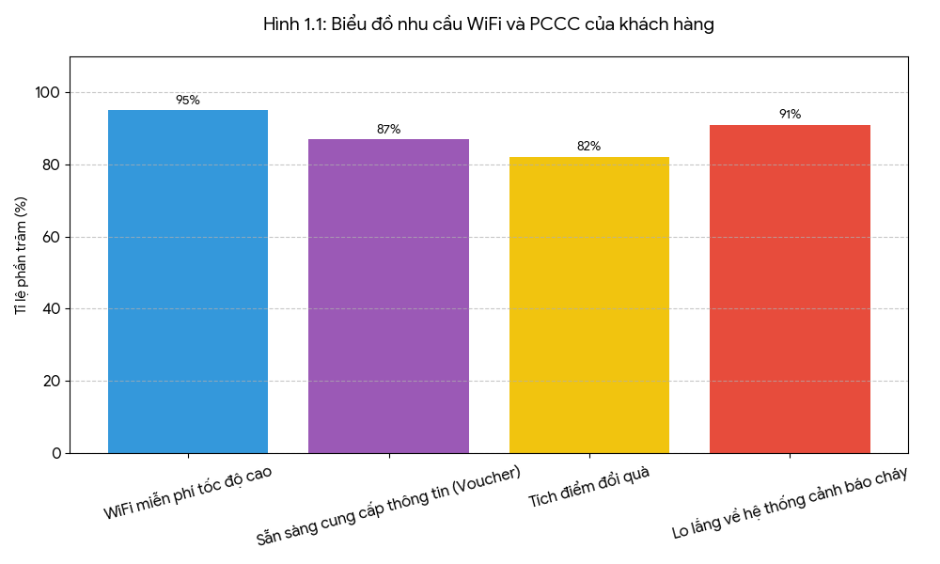
Đối với khách hàng, kết quả khảo sát cho thấy có đến 95% số người được hỏi mong muốn có WiFi miễn phí tốc độ cao khi đến mua sắm tại trung tâm. Đáng chú ý, 87% khách hàng sẵn sàng cung cấp thông tin cá nhân để nhận được voucher giảm giá hoặc các ưu đãi đặc biệt. Bên cạnh đó, 82% khách hàng quan tâm đến các chương trình tích điểm đổi quà, và 91% bày tỏ sự lo lắng nếu trung tâm không có hệ thống cảnh báo cháy hiệu quả. Những con số này cho thấy khách hàng không chỉ quan tâm đến tiện ích WiFi miễn phí mà còn rất coi trọng các chương trình ưu đãi cũng như sự an toàn của bản thân khi đến trung tâm.
Đối với ban quản lý trung tâm, các nhu cầu được xác định bao gồm việc thu thập dữ liệu khách hàng để phân tích hành vi tiêu dùng, từ đó đưa ra các chiến lược kinh doanh phù hợp. Họ cũng rất cần một dashboard quản lý tập trung, nơi có thể theo dõi toàn bộ hoạt động của trung tâm một cách trực quan và thuận tiện. Đặc biệt, hệ thống PCCC thông minh có khả năng cảnh báo sớm và tích hợp với các hệ thống khác được đánh giá là nhu cầu cấp bách nhất. Ngoài ra, khả năng điều khiển và giám sát từ xa cũng là một yêu cầu quan trọng, giúp nhân viên quản lý có thể xử lý sự cố ngay cả khi không có mặt tại trung tâm.
Từ những phân tích trên, có thể thấy rõ sự cần thiết của một giải pháp công nghệ tích hợp, vừa đáp ứng nhu cầu tiếp thị và thu thập dữ liệu, vừa đảm bảo an toàn phòng cháy chữa cháy cho trung tâm thương mại.

1.2. MỤC TIÊU CỦA ĐỒ ÁN

1.2.1. Mục tiêu tổng quát
Mục tiêu tổng quát của đồ án là xây dựng một hệ thống WiFi captive portal thông minh kết hợp với hệ thống phòng cháy chữa cháy cho trung tâm thương mại. Hệ thống này có khả năng thu thập dữ liệu khách hàng khi họ sử dụng WiFi miễn phí, phân tích xu hướng mua sắm và hành vi khách hàng, đồng thời phát hiện sớm nguy cơ cháy nổ qua cảm biến khói. Một tính năng đặc biệt quan trọng là khả năng tự động chuyển hướng Captive Portal sang trang cảnh báo khẩn cấp khi có cháy, giúp cảnh báo kịp thời đến toàn bộ khách hàng đang kết nối WiFi. Tất cả các hoạt động được giám sát và quản lý tập trung thông qua một dashboard dành cho nhân viên quản lý trung tâm.

1.2.2. Mục tiêu cụ thể
Về mặt chức năng, hệ thống cần đáp ứng các yêu cầu cụ thể sau đây. Trước hết, hệ thống phải có khả năng hoạt động như một Captive Portal, nghĩa là tự động chuyển hướng mọi request web từ người dùng đến trang đích là trang khảo sát hoặc trang quảng cáo của trung tâm. Thứ hai, hệ thống cần cung cấp một form khảo sát để thu thập thông tin cá nhân và hành vi mua sắm của khách hàng, bao gồm họ tên, email, số điện thoại, các danh mục hàng hóa quan tâm, mức chi tiêu trung bình và xu hướng mua sắm trực tuyến hay trực tiếp.
Ngoài ra, hệ thống còn phải có chức năng quản lý hội viên, cho phép khách hàng đăng ký tài khoản, đăng nhập để theo dõi điểm thưởng và tham gia đổi quà. Điểm thưởng được tích lũy mỗi khi khách hàng hoàn thành khảo sát hoặc có các hoạt động tương tác khác. Về phía quản trị, hệ thống cần cung cấp một dashboard toàn diện cho phép quản lý danh sách khảo sát, quản lý hội viên và điểm thưởng, quản lý các mã voucher giảm giá, cùng với các báo cáo thống kê trực quan.
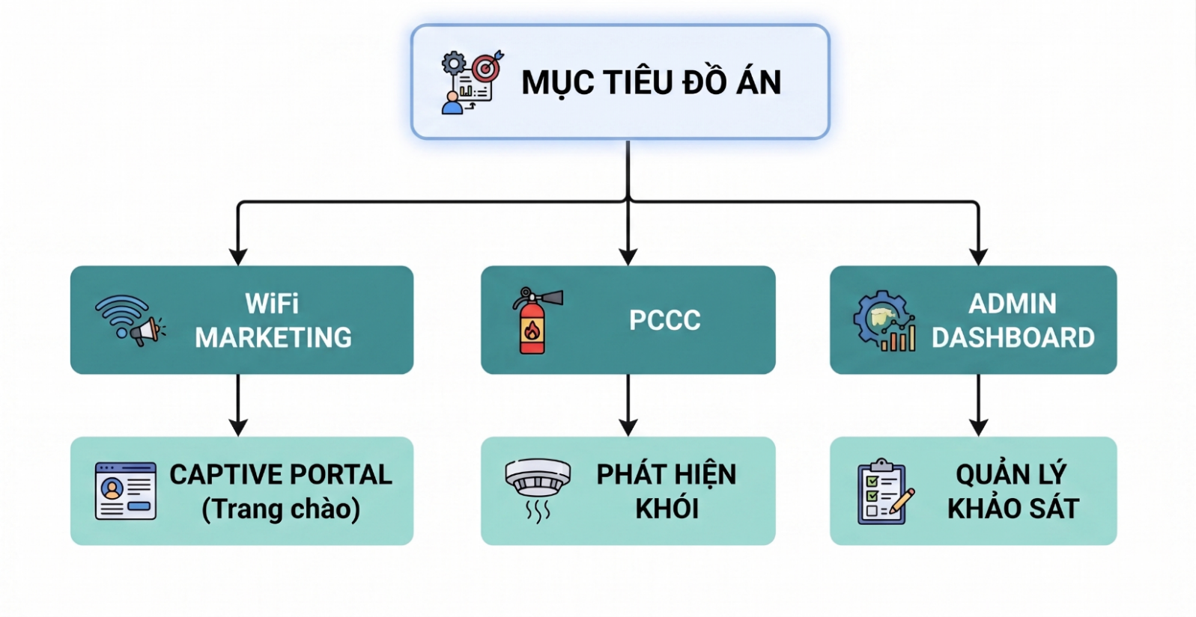
Đối với hệ thống PCCC, yêu cầu đặt ra là phải phát hiện được khói qua cảm biến MQ-2, kích hoạt còi báo động ngay khi phát hiện khói vượt ngưỡng cho phép, đồng thời gửi cảnh báo lên server trung tâm. Một tính năng quan trọng khác là khi có cảnh báo cháy, hệ thống WiFi Captive Portal phải tự động chuyển hướng tất cả người dùng đang kết nối sang trang cảnh báo khẩn cấp, hướng dẫn họ sơ tán an toàn. Cuối cùng, admin cần có khả năng điều khiển từ xa, có thể bật hoặc tắt còi báo động thông qua giao diện web quản trị.
Về mặt phi chức năng, hệ thống cần đảm bảo thời gian tải trang không quá ba giây, đáp ứng được yêu cầu về trải nghiệm người dùng. Vấn đề bảo mật cũng được đặt lên hàng đầu, với yêu cầu mã hóa mật khẩu người dùng và quản lý session an toàn. Hệ thống phải tương thích với nhiều nền tảng khác nhau, bao gồm Android, iOS và Windows, để phục vụ được đa dạng đối tượng khách hàng. Một yêu cầu quan trọng khác là chi phí phần cứng phải thấp, với tổng chi phí dự kiến dưới hai triệu đồng, nhằm đảm bảo tính khả thi khi triển khai thực tế. Cuối cùng, hệ thống cần có độ tin cậy cao, có thể hoạt động liên tục 24/7 mà không gặp sự cố.

1.3. ĐỐI TƯỢNG VÀ PHẠM VI NGHIÊN CỨU

1.3.1. Đối tượng nghiên cứu
Đối tượng nghiên cứu của đồ án bao gồm nhiều lĩnh vực công nghệ khác nhau. Trước hết là công nghệ Captive Portal và cơ chế DNS redirection, đây là nền tảng cốt lõi để thực hiện chuyển hướng người dùng đến trang đích khi họ kết nối WiFi. Tiếp theo là vi điều khiển ESP32-C3, một dòng chip giá rẻ nhưng mạnh mẽ, có khả năng lập trình để phát WiFi, xử lý tín hiệu từ cảm biến và giao tiếp với server qua HTTP.
Đồ án cũng nghiên cứu về cảm biến khói MQ-2, tìm hiểu nguyên lý hoạt động cũng như cách đọc và xử lý tín hiệu analog từ cảm biến này. Về mặt phát triển web, các công nghệ HTML, CSS, JavaScript, PHP và MySQL được sử dụng để xây dựng giao diện người dùng, xử lý logic backend và lưu trữ dữ liệu. Cuối cùng, giao thức HTTP và cơ chế gọi API là đối tượng nghiên cứu quan trọng để thiết lập giao tiếp hai chiều giữa ESP32 và web server.
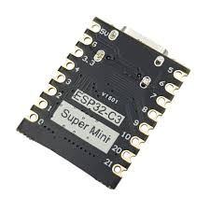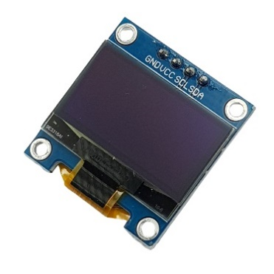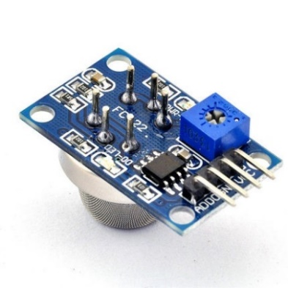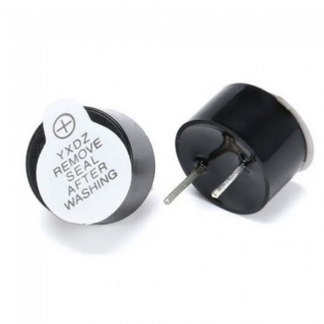

1.3.2. Phạm vi nghiên cứu
Về không gian, đồ án được triển khai trong mô hình thu nhỏ của Trung tâm Thương mại THM, cụ thể là trong phòng lab hoặc khu vực thực nghiệm của cơ sở đào tạo. Về thời gian, toàn bộ quá trình nghiên cứu và phát triển diễn ra trong vòng 10 tuần, từ khi bắt đầu khảo sát đến khi hoàn thiện sản phẩm cuối cùng.
Về công nghệ, đồ án sử dụng ESP32-C3 Super Mini làm bộ xử lý trung tâm cho cả hai hệ thống WiFi Marketing và PCCC. Web server sử dụng XAMPP với Apache và MySQL, hoàn toàn miễn phí và dễ cài đặt. Ngôn ngữ lập trình backend là PHP, trong khi frontend sử dụng HTML, CSS và JavaScript thuần túy, không sử dụng framework phức tạp để đảm bảo tính nhẹ nhàng và dễ triển khai. Cảm biến khói MQ-2 được chọn vì độ nhạy cao và giá thành rẻ, trong khi còi báo Buzzer 5V dễ dàng điều khiển bằng tín hiệu số. Màn hình OLED 0.96 inch giao tiếp I2C được sử dụng để hiển thị thông tin trạng thái của hệ thống WiFi Marketing.

1.4. Ý NGHĨA THỰC TIỄN CỦA ĐỒ ÁN

1.4.1. Ý nghĩa khoa học

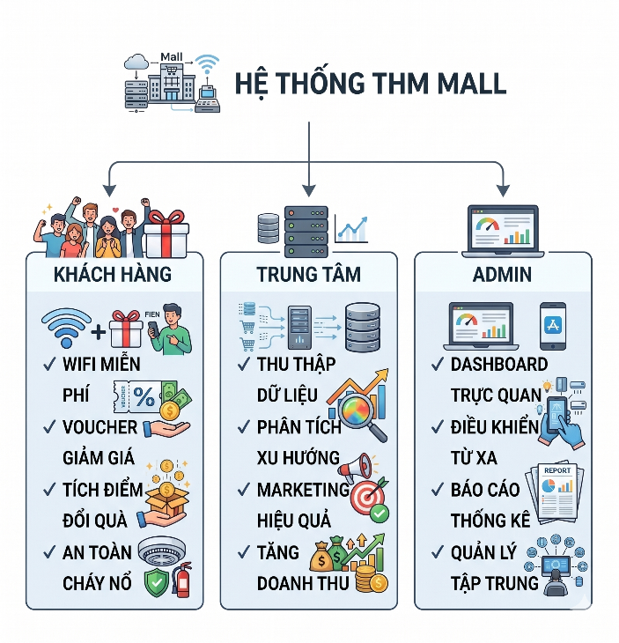
Về mặt khoa học, đồ án đóng góp một mô hình tham khảo có giá trị về việc tích hợp WiFi marketing và hệ thống phòng cháy chữa cháy trong cùng một nền tảng. Đây là hướng tiếp cận mới, khác biệt so với các giải pháp truyền thống vốn thường tách biệt các hệ thống này. Đồ án cũng chứng minh được khả năng xây dựng một hệ thống thông minh với chi phí rất thấp, chỉ khoảng hai triệu đồng, nhờ vào việc tận dụng các vi điều khiển giá rẻ và công nghệ mã nguồn mở. Hơn nữa, toàn bộ giải pháp được xây dựng dựa trên các công nghệ mở, không phụ thuộc vào bất kỳ nhà cung cấp nào, giúp dễ dàng tùy chỉnh và phát triển. Kết quả của đồ án cũng là cơ sở vững chắc cho các nghiên cứu tiếp theo, có thể phát triển thêm nhiều tính năng nâng cao hơn như nhận diện khuôn mặt, phân tích hành vi bằng AI, hay tích hợp thanh toán điện tử.

1.4.2. Ý nghĩa thực tiễn
Đối với khách hàng, hệ thống mang lại nhiều lợi ích thiết thực. Trước hết, họ được sử dụng WiFi miễn phí với tốc độ ổn định trong suốt thời gian mua sắm tại trung tâm. Thứ hai, khách hàng có cơ hội nhận được các voucher giảm giá và tích lũy điểm thưởng thông qua chương trình hội viên, từ đó tiết kiệm chi phí mua sắm. Quan trọng nhất, hệ thống PCCC thông minh giúp bảo vệ an toàn cho khách hàng, cảnh báo kịp thời khi có sự cố cháy nổ để họ có thể sơ tán an toàn. Cuối cùng, giao diện thân thiện và trải nghiệm mượt mà trên nhiều thiết bị khác nhau mang đến sự hài lòng cho người dùng.
Đối với trung tâm thương mại, lợi ích còn lớn hơn nhiều. Hệ thống cho phép thu thập một cách có hệ thống các thông tin quý giá về khách hàng như họ tên, email, số điện thoại, sở thích mua sắm và mức chi tiêu. Dựa trên dữ liệu này, trung tâm có thể phân tích xu hướng tiêu dùng, từ đó đưa ra các chiến lược kinh doanh phù hợp. Các chiến dịch marketing trở nên hiệu quả hơn nhờ khả năng gửi voucher và ưu đãi đến đúng đối tượng khách hàng. Chương trình tích điểm và đổi quà cũng góp phần khuyến khích khách hàng mua sắm nhiều hơn, qua đó gia tăng doanh thu. Đặc biệt, hệ thống PCCC thông minh giúp phát hiện sớm cháy nổ, bảo vệ an toàn cho cả khách hàng và tài sản của trung tâm. Cuối cùng, dashboard quản lý tập trung cho phép nhân viên quản lý theo dõi toàn bộ hoạt động một cách thuận tiện và hiệu quả.

1.5. CẤU TRÚC BÁO CÁO
Báo cáo đồ án được tổ chức thành sáu chương, mỗi chương đảm nhận một vai trò riêng trong việc trình bày toàn bộ quá trình nghiên cứu và phát triển sản phẩm.
Chương 1 đặt vấn đề và giới thiệu tổng quan, bao gồm các nội dung về thực trạng, mục tiêu, đối tượng, phạm vi nghiên cứu và ý nghĩa thực tiễn của đồ án. Đây là chương mở đầu, giúp người đọc hình dung được bức tranh tổng thể về vấn đề cần giải quyết và hướng tiếp cận của đề tài.
Chương 2 trình bày cơ sở lý thuyết và các công nghệ được sử dụng trong đồ án. Cụ thể, chương này sẽ giới thiệu chi tiết về Captive Portal và cơ chế DNS redirection, vi điều khiển ESP32-C3, cảm biến khói MQ-2, các công nghệ web như HTML, CSS, JavaScript, PHP và MySQL, cũng như nền tảng lập trình PlatformIO.
Chương 3 tập trung vào phân tích và thiết kế hệ thống. Nội dung chương này bao gồm việc xác định các yêu cầu chức năng và phi chức năng, xây dựng sơ đồ use-case, thiết kế kiến trúc tổng thể, thiết kế cơ sở dữ liệu, thiết kế giao diện người dùng, thiết kế API và thiết kế kết nối phần cứng.
Chương 4 mô tả chi tiết quá trình triển khai và cài đặt hệ thống. Chương này sẽ hướng dẫn cài đặt môi trường phát triển, xây dựng cơ sở dữ liệu, triển khai giao diện người dùng, triển khai admin dashboard, xây dựng hệ thống hội viên, lập trình cho ESP32 WiFi Marketing, lập trình cho ESP32 PCCC, và cuối cùng là tích hợp toàn bộ hệ thống.
Chương 5 trình bày kết quả kiểm thử và đánh giá hệ thống. Nội dung bao gồm mô tả môi trường kiểm thử, các kịch bản kiểm thử chi tiết, kết quả đạt được, cũng như đánh giá ưu điểm và nhược điểm của hệ thống.
Chương 6 là chương kết luận, tổng kết những kết quả đã đạt được, rút ra bài học kinh nghiệm trong quá trình thực hiện đồ án, và đề xuất các hướng phát triển trong tương lai nhằm hoàn thiện và mở rộng hệ thống.

TÓM TẮT CHƯƠNG 1
Chương 1 đã trình bày tổng quan về đề tài, bao gồm bối cảnh thực tế tại các trung tâm thương mại, những tồn tại trong việc khai thác WiFi và quản lý an toàn PCCC, cũng như nhu cầu cấp thiết về một giải pháp tích hợp. Đồ án xác định mục tiêu xây dựng hệ thống WiFi captive portal kết hợp PCCC thông minh, với các yêu cầu cụ thể về chức năng và phi chức năng. Phạm vi nghiên cứu được giới hạn trong mô hình thu nhỏ tại Trung tâm Thương mại THM, sử dụng các công nghệ ESP32-C3, MQ-2, và nền tảng web LAMP. Đồ án mang ý nghĩa khoa học trong việc đề xuất mô hình tích hợp mới và ý nghĩa thực tiễn trong việc cung cấp giải pháp chi phí thấp, dễ triển khai. Cuối cùng, cấu trúc báo cáo gồm sáu chương được trình bày rõ ràng, làm cơ sở cho các nội dung chi tiết ở những chương tiếp theo.

CHƯƠNG 2: CƠ SỞ LÝ THUYẾT VÀ CÔNG NGHỆ

2.1. TỔNG QUAN VỀ MẠNG MÁY TÍNH

2.1.1. Khái niệm cơ bản về mạng máy tính
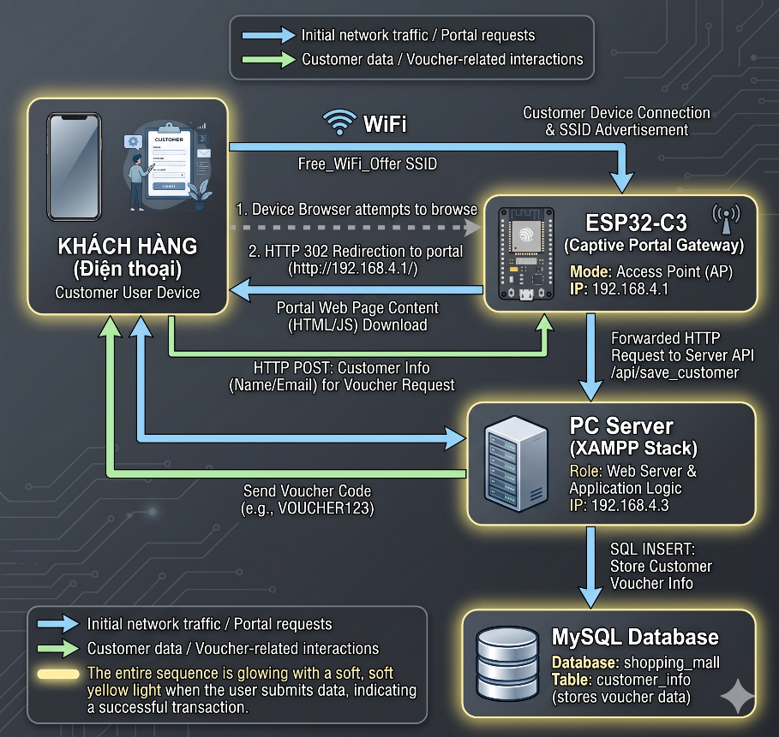
Mạng máy tính là tập hợp các thiết bị tính toán được kết nối với nhau để chia sẻ tài nguyên và trao đổi dữ liệu. Trong phạm vi đồ án này, mạng máy tính đóng vai trò nền tảng để kết nối các thành phần của hệ thống, bao gồm điện thoại khách hàng, các bộ vi điều khiển ESP32 và máy chủ web.

Một mạng máy tính cơ bản bao gồm các thành phần chính sau đây. Thiết bị đầu cuối là nơi khởi tạo hoặc nhận dữ liệu, ví dụ như máy tính, điện thoại thông minh, hoặc các thiết bị IoT như ESP32. Thiết bị mạng có chức năng kết nối và định tuyến dữ liệu giữa các thiết bị đầu cuối, điển hình là switch, router và access point. Đường truyền là phương tiện vật lý để truyền tín hiệu, có thể là cáp đồng, cáp quang hoặc sóng vô tuyến (WiFi). Cuối cùng, giao thức mạng là tập hợp các quy tắc chi phối cách thức dữ liệu được định dạng, truyền và nhận.

2.1.2. Mô hình OSI và TCP/IP
Để các thiết bị mạng có thể giao tiếp với nhau, cần có các tầng giao thức chuẩn. Mô hình OSI (Open Systems Interconnection) gồm bảy tầng, từ tầng vật lý đến tầng ứng dụng. Tuy nhiên, trong thực tế, mô hình TCP/IP gồm bốn tầng được sử dụng phổ biến hơn.
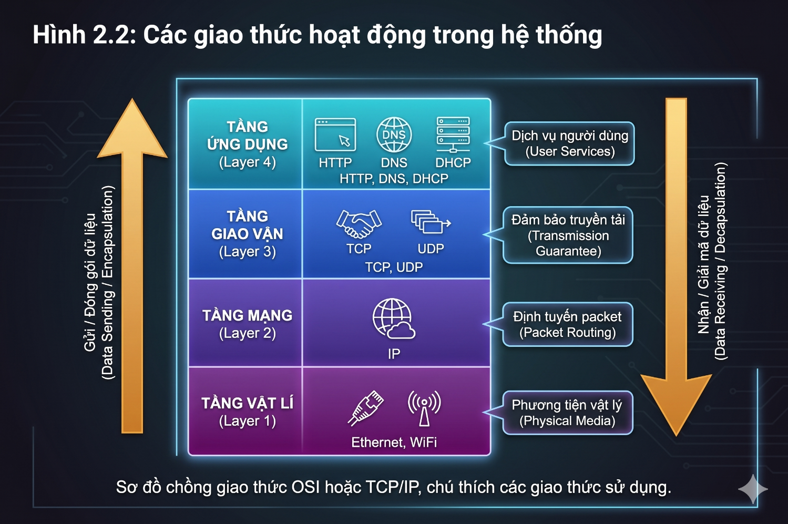

Tầng ứng dụng chứa các giao thức phục vụ trực tiếp cho người dùng như HTTP (HyperText Transfer Protocol) dùng để truyền tải nội dung web, DNS (Domain Name System) dùng để phân giải tên miền thành địa chỉ IP, và DHCP (Dynamic Host Configuration Protocol) dùng để cấp phát địa chỉ IP tự động.
Tầng giao vận chứa các giao thức đảm bảo việc truyền dữ liệu giữa các thiết bị. TCP (Transmission Control Protocol) là giao thức hướng kết nối, đảm bảo dữ liệu được gửi đến đích một cách đầy đủ và đúng thứ tự. UDP (User Datagram Protocol) là giao thức không kết nối, nhanh hơn nhưng không đảm bảo độ tin cậy.
Tầng mạng chứa giao thức IP (Internet Protocol), chịu trách nhiệm định địa chỉ và định tuyến các gói tin trên mạng. Địa chỉ IPv4 là một số 32 bit, thường được biểu diễn dưới dạng bốn số thập phân cách nhau bằng dấu chấm, ví dụ 192.168.4.1.
Tầng vật lý bao gồm các chuẩn về cáp, đầu nối, tín hiệu điện và sóng vô tuyến. Đối với hệ thống WiFi, các chuẩn IEEE 802.11 (a/b/g/n/ac/ax) quy định về tần số, tốc độ và phương thức điều chế.
Trong đồ án này, chúng ta đặc biệt quan tâm đến giao thức HTTP ở tầng ứng dụng, được sử dụng để giao tiếp giữa trình duyệt trên điện thoại và web server, cũng như giữa ESP32 và các API trên server. DNS cũng đóng vai trò then chốt trong cơ chế Captive Portal.

Bảng 2.1: So sánh các tầng trong mô hình TCP/IP và OSI
Tầng OSI | Tầng TCP/IP | Giao thức ví dụ | Vai trò trong đồ án
Ứng dụng | Ứng dụng | HTTP, DNS, DHCP | Web, chuyển hướng, cấp IP
Trình diễn | Ứng dụng | SSL/TLS | Không sử dụng
Phiên | Ứng dụng | - | -
Giao vận | Giao vận | TCP, UDP | Đảm bảo truyền dữ liệu
Mạng | Mạng | IP | Định tuyến, địa chỉ IP
Liên kết dữ liệu | Vật lí | Ethernet, Wifi | Kết nối vật lý
Vật lý | Vật lý | Cáp, sóng radio | Truyền tín hiệu

2.2. CAPTIVE PORTAL VÀ DNS REDIRECTION

2.2.1. Khái niệm Captive Portal
Captive Portal là một kỹ thuật được sử dụng rộng rãi trong các hệ thống WiFi công cộng như ở sân bay, khách sạn, quán cà phê và trung tâm thương mại. Bản chất của Captive Portal là một trang web được hiển thị tự động khi người dùng kết nối vào mạng WiFi, yêu cầu họ thực hiện một hành động nào đó trước khi được phép truy cập Internet. Hành động đó có thể là chấp nhận điều khoản sử dụng, đăng nhập bằng tài khoản mạng xã hội, xem quảng cáo, hoặc điền vào một form khảo sát như trong đồ án này.
Nguyên lý hoạt động của Captive Portal dựa trên việc chặn tất cả các yêu cầu truy cập web từ người dùng cho đến khi họ được xác thực. Khi một thiết bị kết nối vào mạng WiFi, nó thường gửi một số yêu cầu HTTP đến các địa chỉ cụ thể để kiểm tra xem kết nối Internet có hoạt động hay không. Các thiết bị Android thường gửi yêu cầu đến http://connectivitycheck.gstatic.com/generate_204, trong khi các thiết bị iOS của Apple gửi đến http://captive.apple.com/hotspot-detect.html. Thiết bị Windows gửi yêu cầu đến http://www.msftconnecttest.com/connecttest.txt.
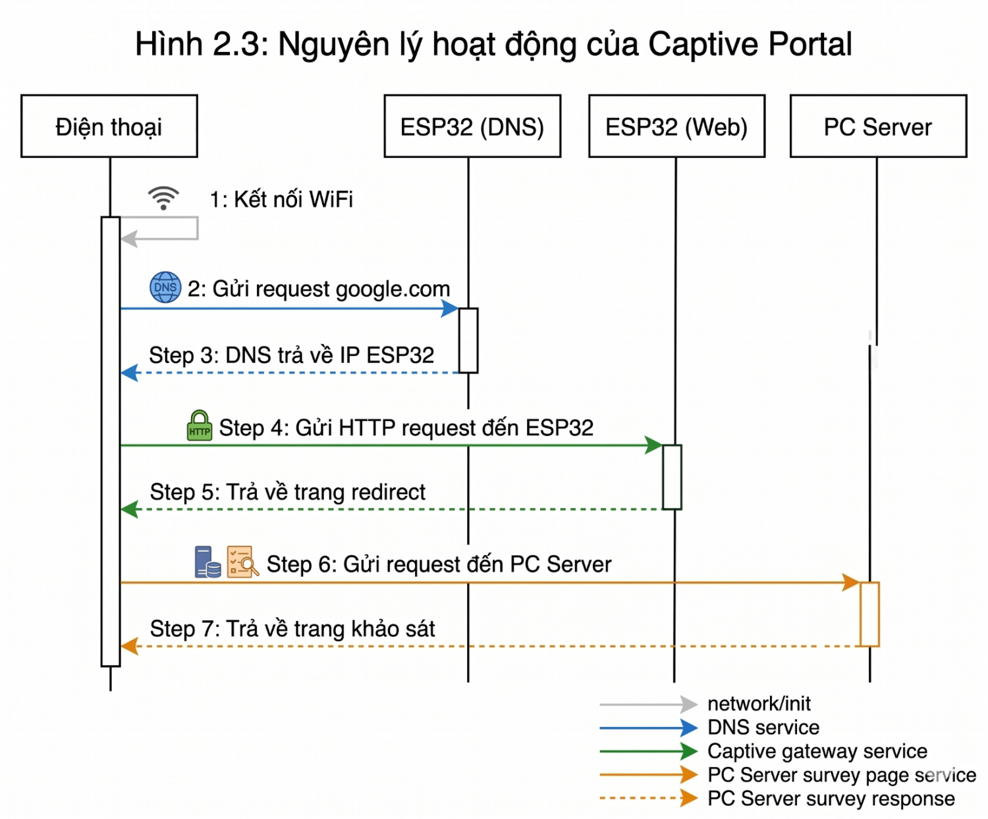
Kỹ thuật Captive Portal khai thác chính các yêu cầu kiểm tra này để chuyển hướng người dùng. Bằng cách thiết lập một DNS server tùy chỉnh, tất cả các yêu cầu đến các tên miền trên đều được trả về địa chỉ IP của chính thiết bị đang phát WiFi, và web server trên thiết bị đó sẽ trả về nội dung trang đích thay vì phản hồi bình thường. Người dùng, tưởng rằng mình đang truy cập Internet, thực chất đang tương tác với trang Captive Portal.

2.2.2. DNS Redirection
DNS (Domain Name System) là hệ thống phân giải tên miền, có nhiệm vụ chuyển đổi các tên miền dễ nhớ như google.com thành địa chỉ IP để máy tính có thể định tuyến và kết nối. Trong một mạng thông thường, DNS server được cấu hình để trả về địa chỉ IP thực của các trang web.
Trong cơ chế Captive Portal, chúng ta thiết lập một DNS server giả mạo (spoofing DNS) ngay trên thiết bị ESP32. DNS server này được lập trình để trả về địa chỉ IP của chính ESP32 cho tất cả các yêu cầu phân giải tên miền. Cụ thể, khi một thiết bị yêu cầu phân giải tên miền google.com, DNS server trên ESP32 sẽ trả về địa chỉ 192.168.4.1 (IP của ESP32). Trình duyệt trên điện thoại, nhận được địa chỉ IP này, sẽ gửi yêu cầu HTTP đến ESP32 thay vì đến máy chủ của Google. ESP32, chạy một web server nhúng, sẽ trả về trang HTML chứa form khảo sát hoặc chuyển hướng đến trang đích thực sự trên PC server.
Kỹ thuật này còn được gọi là DNS pharming hoặc DNS spoofing trong bối cảnh mạng cục bộ. Điều quan trọng cần lưu ý là kỹ thuật này chỉ có hiệu lực trong phạm vi mạng cục bộ do ESP32 tạo ra và không ảnh hưởng đến các mạng khác.

2.2.3. Các URL kiểm tra kết nối của các hệ điều hành
Để Captive Portal hoạt động đúng trên mọi thiết bị, chúng ta cần xử lý đặc biệt các URL mà hệ điều hành sử dụng để kiểm tra kết nối Internet. Dưới đây là các URL quan trọng nhất:
Đối với hệ điều hành Android, các phiên bản gần đây sử dụng URL http://connectivitycheck.gstatic.com/generate_204. Khi truy cập URL này, server trả về mã 204 (No Content) để báo hiệu kết nối Internet hoạt động bình thường.
Đối với hệ điều hành iOS (iPhone, iPad) và macOS, Apple sử dụng hai URL chính. Thứ nhất là http://captive.apple.com/hotspot-detect.html, URL này mong đợi phản hồi thành công với nội dung cụ thể để xác nhận mạng không có captive portal. Thứ hai là http://www.apple.com/library/test/success.html, được dùng để kiểm tra bổ sung.
Đối với hệ điều hành Windows, Microsoft sử dụng http://www.msftconnecttest.com/connecttest.txt. Khi truy cập URL này, server sẽ trả về một file văn bản đơn giản để xác nhận kết nối.
Ngoài ra, nhiều ứng dụng và trình duyệt cũng có các cơ chế kiểm tra riêng. Một số trình duyệt thử truy cập http://detectportal.firefox.com/canonical.html (Firefox) hoặc http://www.gstatic.com/generate_204 (Chrome).
Trong đồ án này, web server trên ESP32 được lập trình để nhận diện và xử lý đặc biệt các URL này. Thay vì trả về trang đích như các request khác, nó trả về phản hồi giống như server thật, giúp hệ điều hành tin rằng kết nối Internet đã hoạt động và không hiển thị cảnh báo lỗi kết nối, trong khi thực chất vẫn đang giữ người dùng trong captive portal.
Bảng 2.2: Các URL kiểm tra kết nối của các hệ điều hành
Hệ điều hành | URL kiểm tra | Phản hồi mong đợi
Android | http://connectivitycheck.gstatic.com/generate_204 | HTTP 204 No Content
iOS / macOS | http://captive.apple.com/hotspot-detect.html | Nội dung cụ thể
Windows | http://www.msftconnecttest.com/connecttest.txt | File văn bản
Firefox | http://detectportal.firefox.com/canonical.html | Nội dung cụ thể

2.3. VI ĐIỀU KHIỂN ESP32-C3 SUPER MINI

2.3.1. Giới thiệu về dòng ESP32
ESP32 là một dòng vi điều khiển do công ty Espressif Systems của Trung Quốc phát triển, nổi tiếng với khả năng tích hợp WiFi và Bluetooth ngay trên chip, giá thành thấp và tiêu thụ điện năng thấp. Dòng ESP32 đầu tiên ra mắt năm 2016 và nhanh chóng trở thành lựa chọn hàng đầu cho các ứng dụng IoT (Internet of Things).
So với người tiền nhiệm ESP8266, ESP32 có nhiều cải tiến vượt trội. Trong khi ESP8266 chỉ có một lõi xử lý, ESP32 có hai lõi, cho phép xử lý đa nhiệm hiệu quả hơn. ESP32 cũng tích hợp Bluetooth (cả Classic và BLE), nhiều chân GPIO hơn, và hỗ trợ nhiều giao tiếp ngoại vi như I2C, SPI, UART, I2S, SDIO, PWM, ADC, DAC và CAN.
Sau thành công của ESP32, Espressif tiếp tục phát triển các dòng chip mới như ESP32-S2 (đơn nhân, bảo mật tốt hơn), ESP32-S3 (hỗ trợ AI và vector instructions), ESP32-C3 (kiến trúc RISC-V, giá rẻ), và ESP32-C6 (hỗ trợ WiFi 6 và Thread/Matter).
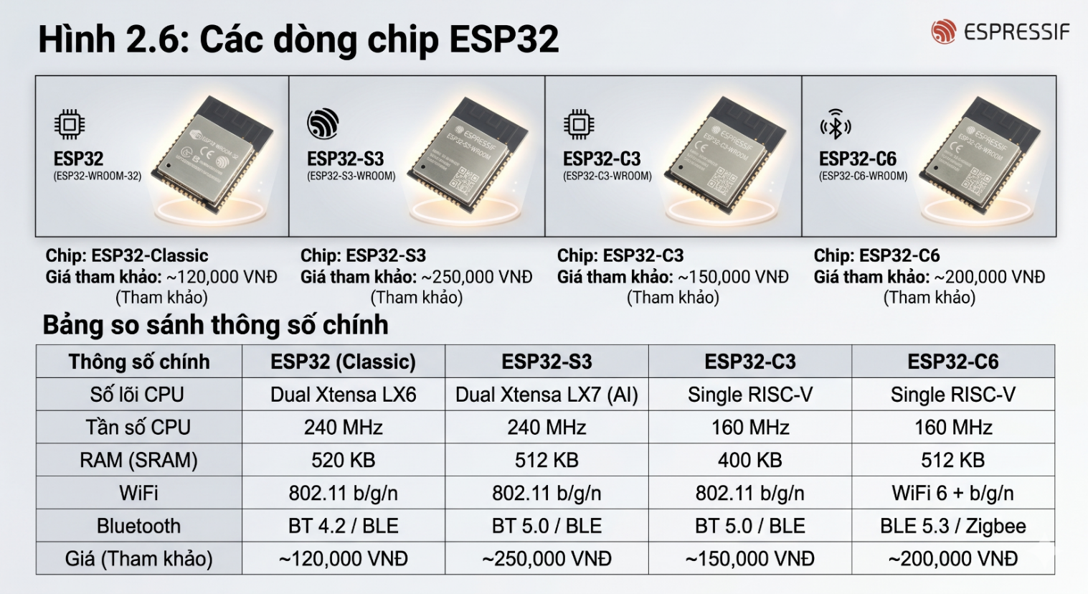

2.3.2. Thông số kỹ thuật của ESP32-C3
ESP32-C3 là dòng chip được chọn cho đồ án này nhờ vào sự cân bằng giữa giá thành, hiệu năng và tiêu thụ điện năng. Dưới đây là các thông số kỹ thuật chi tiết.
Về bộ xử lý, ESP32-C3 sử dụng lõi RISC-V 32-bit đơn nhân, một kiến trúc mở và ngày càng phổ biến. Tần số hoạt động có thể đạt đến 160 MHz, đủ mạnh để xử lý các tác vụ captiver portal và đọc cảm biến. So với kiến trúc ARM, RISC-V có lợi thế về chi phí bản quyền, giúp giảm giá thành sản phẩm.
Về bộ nhớ, ESP32-C3 được trang bị 400 KB SRAM (bộ nhớ tĩnh) và 384 KB ROM (bộ nhớ chỉ đọc). Ngoài ra, chip còn có 4 MB flash bên ngoài gắn trên board, dùng để lưu chương trình và dữ liệu. Đây là một điểm yếu so với các dòng ESP32-S3 có thể có thêm PSRAM lên đến 8 MB, nhưng vẫn đủ cho nhu cầu của đồ án này.
Về kết nối không dây, ESP32-C3 hỗ trợ WiFi 802.11 b/g/n ở băng tần 2.4 GHz, hoạt động ở cả chế độ Station (kết nối đến mạng WiFi khác) và Access Point (phát ra mạng WiFi riêng), hoặc cả hai cùng lúc. Chip cũng hỗ trợ Bluetooth 5.0 và LE (Low Energy), mặc dù tính năng này không được sử dụng trong đồ án.
Về các chân GPIO, ESP32-C3 có tổng cộng 22 chân, bao gồm các chân chức năng đa dạng. Có 6 chân ADC (bộ chuyển đổi tương tự sang số), 6 chân PWM (điều chế độ rộng xung), các giao tiếp SPI, I2C, UART và JTAG. Điều đáng lưu ý là một số chân có chức năng đặc biệt, ví dụ chân GPIO 8 thường được dùng để kết nối với LED hoặc cảm biến, GPIO 9 liên quan đến chức năng boot, và GPIO 2 thường điều khiển LED trên board.
Bảng 2.3: Thông số kỹ thuật chi tiết của ESP32-C3
Thông số | Giá trị
Vi xử lý | RISC-V 32-bit đơn nhân
Tần số | 160 MHz
SRAM | 400 KB
ROM | 384 KB
Flash | 4 MB (gắn ngoài)
WiFi | 802.11 b/g/n, 2.4 GHz
Bluetooth | 5.0, BLE
GPIO | 22 chân
ADC | 6 chân (12-bit)
PWM | 6 chân
Giao tiếp | SPI, I2C, UART, JTAG
Điện áp hoạt động | 3.0V - 3.6V
Dòng tiêu thụ (hoạt động) | ~80 mA
Dòng tiêu thụ (deep sleep) | ~5 μA
Kích thước | 18 x 31 mm (board Super Mini)

2.3.3. So sánh với các dòng ESP32 khác
Để có cái nhìn tổng quan và lý giải cho việc lựa chọn ESP32-C3, cần so sánh với các dòng ESP32 phổ biến khác.
ESP32 (gốc) là dòng mạnh nhất với hai lõi Xtensa LX6 240 MHz, 520 KB SRAM và 4-16 MB flash. Tuy nhiên, giá thành cao hơn (~200.000đ) và tiêu thụ điện năng lớn hơn. So với ESP32-C3, nó mạnh hơn nhưng bị thừa hiệu năng cho ứng dụng captive portal.
ESP32-S3 là dòng mới nhất, có hai lõi Xtensa LX7 240 MHz, bộ nhớ lên đến 512 KB SRAM + 8 MB PSRAM, và hỗ trợ AI vector instructions. Giá thành khoảng 250.000đ, quá cao cho nhu cầu của đồ án.
ESP32-C6 là dòng hỗ trợ WiFi 6 và Matter/Thread, giá thành còn cao, chưa phổ biến rộng rãi.
Từ so sánh trên, có thể thấy ESP32-C3 là lựa chọn phù hợp nhất cho đồ án này. Nó có giá thành rẻ nhất (khoảng 150.000đ), tiêu thụ điện năng thấp, và vẫn đáp ứng đầy đủ các yêu cầu kỹ thuật như phát WiFi, chạy web server, đọc cảm biến analog và điều khiển còi buzzer.
Bảng 2.4: So sánh chi tiết các dòng ESP32
Tính năng | ESP32 (gốc) | ESP32-S3 | ESP32-C3 | ESP32-C6
Kiến trúc | Xtensa LX6 | Xtensa LX7 | RISC-V | RISC-V
Số lõi | 2 | 2 | 1 | 1
Tần số | 240 MHz | 240 MHz | 160 MHz | 160 MHz
SRAM | 520 KB | 512 KB | 400 KB | 512 KB
PSRAM | Tùy chọn | 8 MB | Không | Tùy chọn
Wifi | b/g/n | b/g/n | b/g/n | b/g/n/ax (WiFi 6)
Bluetooth | 4.2 | 5.0 | 5.0 | 5.3
Giá tham khảo | ~200k | ~250k | ~150k | ~200k
Phù hợp đồ án | Thừa | Quá đắt | Tối ưu | Chưa phổ biến

2.3.4. Lập trình ESP32 với PlatformIO và Arduino Framework
Để lập trình cho ESP32, có nhiều môi trường phát triển khác nhau. Phổ biến nhất là Arduino IDE, một môi trường đơn giản, thân thiện với người mới bắt đầu. Tuy nhiên, trong đồ án này, chúng tôi chọn PlatformIO trên Visual Studio Code vì những ưu điểm vượt trội.
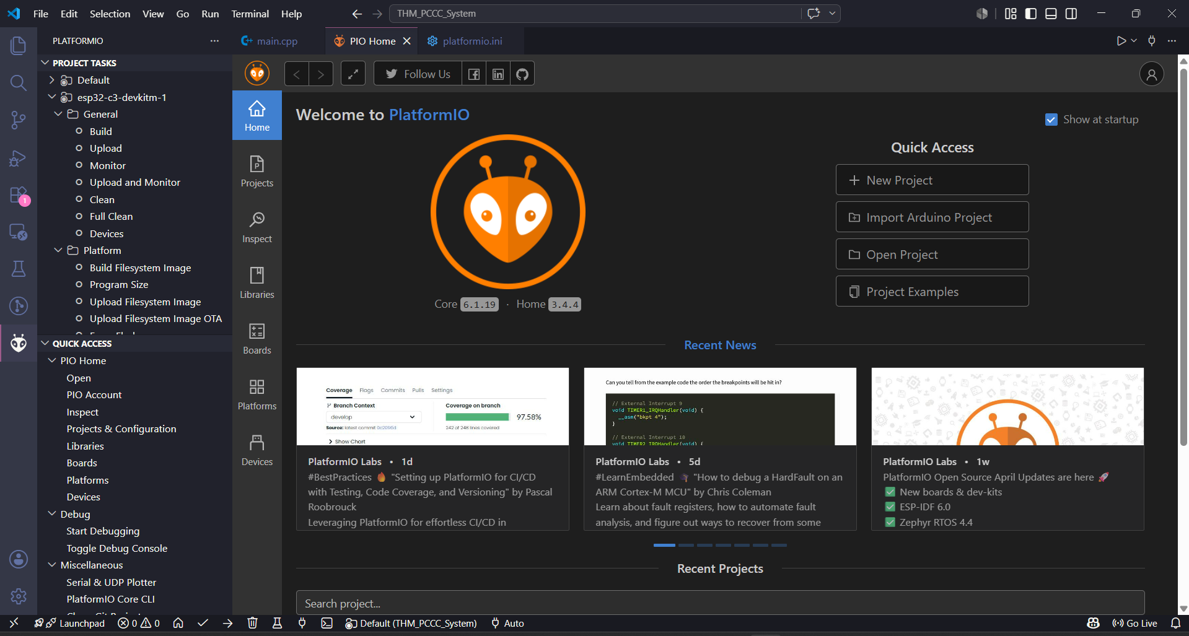
PlatformIO là một nền tảng phát triển mã nguồn mở, hỗ trợ hơn 1000 loại board khác nhau, tích hợp quản lý thư viện thông minh, biên dịch nhanh hơn và khả năng debug mạnh mẽ. PlatformIO hoạt động như một extension trong VS Code, cho phép sử dụng đầy đủ các tính năng của một IDE hiện đại như tự động hoàn thành mã, highlight cú pháp, và điều khiển phiên bản.
Arduino Framework là một lớp trừu tượng hóa phần cứng, cung cấp các hàm đơn giản và dễ hiểu như pinMode, digitalWrite, analogRead, delay. So với lập trình bare-metal trực tiếp trên ESP-IDF (Espressif IoT Development Framework), Arduino Framework giúp giảm đáng kể thời gian và công sức phát triển, đặc biệt phù hợp với các ứng dụng không đòi hỏi tối ưu hiệu năng quá cao.
Cấu trúc một chương trình Arduino cơ bản bao gồm hai hàm chính. Hàm setup() được gọi một lần duy nhất khi khởi động, dùng để cấu hình các chân, khởi tạo kết nối WiFi, thiết lập web server, và chuẩn bị các tài nguyên cần thiết. Hàm loop() được gọi lặp đi lặp lại liên tục sau đó, dùng để xử lý các tác vụ chính như phục vụ các yêu cầu HTTP từ client, cập nhật màn hình OLED, và đọc cảm biến định kỳ.

2.4. CẢM BIẾN KHÓI MQ-2

2.4.1. Nguyên lý hoạt động
Cảm biến khói MQ-2 là một thiết bị được sử dụng rộng rãi để phát hiện khói, khí gas, và các khí dễ cháy khác trong không khí. Nguyên lý hoạt động của nó dựa trên sự thay đổi điện trở của lớp vật liệu cảm biến khi tiếp xúc với các phân tử khí.
Bên trong cảm biến MQ-2 có một lõi gốm được phủ một lớp thiếc dioxit (SnO2). Ở nhiệt độ cao (khoảng 200-300°C), SnO2 hấp thụ các phân tử oxy từ không khí, tạo thành các ion O2- trên bề mặt, làm tăng điện trở của lớp cảm biến. Khi có khí gas hoặc khói, các phân tử khí phản ứng với các ion oxy, giải phóng electron và làm giảm điện trở của lớp SnO2. Sự thay đổi điện trở này tỷ lệ thuận với nồng độ khí trong không khí.
Để duy trì nhiệt độ hoạt động, MQ-2 có một dây điện trở gia nhiệt bên trong, tiêu thụ dòng điện khoảng 150-200 mA khi hoạt động. Đây là lý do tại sao cảm biến cần thời gian làm nóng (warm-up) khoảng 20-30 giây trước khi đọc được giá trị ổn định.
Cảm biến MQ-2 có hai dạng tín hiệu đầu ra: AOUT (Analog Output) và DOUT (Digital Output). AOUT là tín hiệu analog, có giá trị điện áp từ 0 đến 5V tương ứng với nồng độ khí từ thấp đến cao. DOUT là tín hiệu digital, chỉ có hai mức 0 hoặc 1, được ngưỡng hóa bởi một biến trở trên board, thường dùng để kích hoạt relay hoặc báo động đơn giản.
Trong đồ án này, chúng tôi sử dụng tín hiệu AOUT để đọc được giá trị khói chi tiết, từ đó xác định được mức độ nguy hiểm một cách linh hoạt.
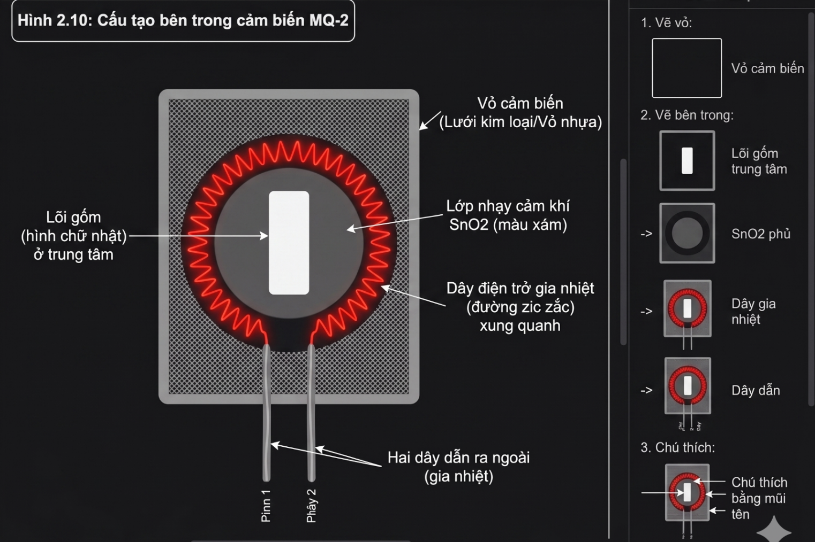

2.4.2. Sơ đồ chân và kết nối
Cảm biến MQ-2 có bốn chân cắm với chức năng khác nhau. Chân VCC (thường là 5V hoặc 3.3V) dùng để cấp nguồn cho mạch gia nhiệt và cảm biến. Chân GND được nối với đất của mạch. Chân AOUT (Analog Output) cung cấp tín hiệu analog, thường được kết nối với một chân ADC của vi điều khiển. Chân DOUT (Digital Output) cung cấp tín hiệu digital, có thể được kết nối trực tiếp với một chân GPIO số.
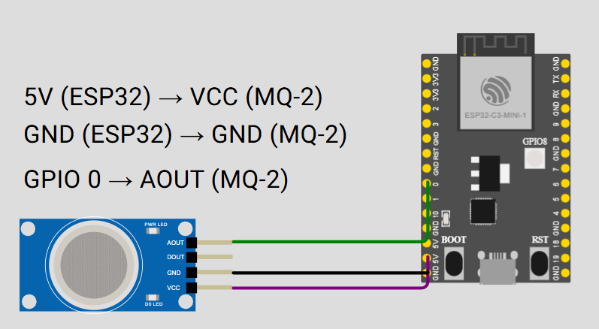
Board cảm biến MQ-2 cũng có một biến trở (chiết áp) để điều chỉnh ngưỡng cho tín hiệu DOUT. Xoay biến trở theo chiều kim đồng hồ sẽ tăng độ nhạy, ngược lại giảm độ nhạy. Ngoài ra, còn có một LED báo nguồn và một LED báo tín hiệu DOUT.
Trong đồ án này, chúng tôi kết nối chân AOUT vào một chân ADC của ESP32-C3 (GPIO 0) để đọc giá trị analog chi tiết. Chân DOUT không được sử dụng. Nguồn 5V được lấy từ chân Vin trên ESP32-C3, có thể cấp trực tiếp từ nguồn USB.

2.4.3. Ngưỡng cảnh báo và phương pháp xác định
Việc xác định ngưỡng cảnh báo phù hợp là một bước quan trọng để tránh cảnh báo sai (false positive) hoặc bỏ lỡ cảnh báo thật (false negative). Ngưỡng cảnh báo phụ thuộc rất nhiều vào môi trường lắp đặt cảm biến.
Trong môi trường phòng sạch, giá trị analog đọc được thường dao động từ 100 đến 300. Khi có khói nhẹ, giá trị tăng lên khoảng 600-1200. Khi có khói đậm, giá trị có thể vượt quá 2000. Tuy nhiên, các con số này có thể thay đổi tùy theo chất lượng cảm biến, nhiệt độ và độ ẩm môi trường.
Phương pháp xác định ngưỡng được thực hiện như sau. Đầu tiên, để cảm biến hoạt động trong môi trường thực tế khoảng 20-30 phút để ổn định. Sau đó, ghi lại giá trị lớn nhất đọc được trong điều kiện bình thường (không có khói). Ngưỡng cảnh báo được đặt bằng giá trị lớn nhất cộng thêm 200 đơn vị. Ví dụ, nếu giá trị lớn nhất lúc bình thường là 350, ngưỡng được đặt là 550.
Cần lưu ý rằng ngưỡng không nên đặt quá thấp vì có thể gây cảnh báo sai do bụi hoặc hơi nước. Ngược lại, ngưỡng quá cao có thể làm chậm phản ứng với đám cháy thực sự.
Bảng 2.5: Giá trị tham khảo của MQ-2 trong các điều kiện khác nhau
Điều kiện | Giá trị analog | Mức độ nguy hiểm
Phòng sạch | 100 - 300 | An toàn
Phòng có bụi | 200 - 400 | An toàn
Khói nhẹ (1 que hương) | 600 - 1000 | Cảnh báo sớm
Khói trung bình (2-3 que) | 1000 - 1800 | Nguy hiểm
Khói đậm (đốt giấy) | 1800 - 3500 | Rất nguy hiểm

2.5. MÀN HÌNH OLED 0.96 INCH GIAO TIẾP I2C

2.5.1. Giới thiệu về màn hình OLED
OLED (Organic Light Emitting Diode) là công nghệ hiển thị sử dụng các điốt phát quang hữu cơ, có ưu điểm tiêu thụ điện năng thấp, độ tương phản cao, góc nhìn rộng và màu sắc sống động. Màn hình OLED 0.96 inch là loại phổ biến trong các dự án DIY và IoT nhờ giá thành rẻ và dễ sử dụng.
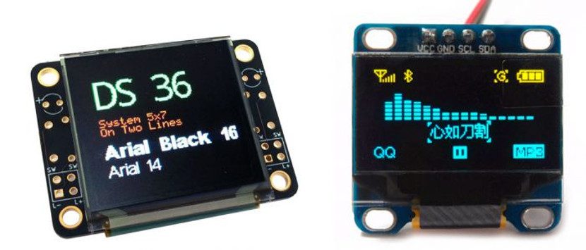
Màn hình OLED 0.96 inch có độ phân giải 128x64 pixel, có thể hiển thị văn bản, biểu tượng và hình ảnh đen trắng. Có hai phiên bản phổ biến: màu xanh dương (blue) và màu trắng (white). Màn hình được điều khiển bởi chip driver SSD1306 hoặc SH1106, với giao tiếp I2C hoặc SPI.

Hình 2.13: Màn hình OLED 0.96 inch với driver SSD1306

2.5.2. Giao tiếp I2C
I2C (Inter-Integrated Circuit) là một bus giao tiếp nối tiếp đồng bộ, chỉ sử dụng hai dây tín hiệu. Dây thứ nhất là SDA (Serial Data) dùng để truyền dữ liệu, và dây thứ hai là SCL (Serial Clock) dùng để đồng bộ xung nhịp giữa các thiết bị. I2C cho phép kết nối nhiều thiết bị trên cùng một bus, mỗi thiết bị có một địa chỉ riêng (7 bit hoặc 10 bit), nhờ đó chỉ cần hai dây tín hiệu nhưng có thể điều khiển được nhiều thiết bị.
Trong đồ án này, màn hình OLED được kết nối với ESP32-C3 qua giao thức I2C. Việc lựa chọn I2C thay vì SPI xuất phát từ các lý do sau: thứ nhất, I2C chỉ sử dụng hai chân GPIO, rất quý giá trên các board nhỏ gọn như ESP32-C3 Super Mini. Thứ hai, với nhu cầu hiển thị thông tin đơn giản như tên WiFi, địa chỉ IP, số lượng thiết bị kết nối, tốc độ truyền của I2C là hoàn toàn đủ đáp ứng. Thứ ba, I2C cho phép kết nối thêm các cảm biến khác (ví dụ cảm biến nhiệt độ, độ ẩm) trên cùng một bus mà không cần thêm chân GPIO.
Bảng 2.6: Các chân I2C trên ESP32-C3
Chức năng | Chân GPIO mặc định | Ghi chú
SDA (Serial Data) | GPIO8 | Có thể thay đổi bằng code
SCL (Seriol Clock) | GPIO9 | Có thể thay đổi bằng code

2.5.3. Thư viện điều khiển OLED
Để điều khiển màn hình OLED, có hai thư viện phổ biến trong hệ sinh thái Arduino. Thư viện Adafruit SSD1306 là một thư viện đầy đủ tính năng, dễ sử dụng, nhưng có kích thước lớn hơn. Thư viện U8g2 là thư viện nhẹ hơn, hỗ trợ nhiều loại màn hình, nhưng API phức tạp hơn một chút.
Trong đồ án này, chúng tôi sử dụng thư viện Adafruit SSD1306 kết hợp với Adafruit GFX (thư viện đồ họa nền tảng). Các chức năng cơ bản bao gồm khởi tạo màn hình bằng lệnh display.begin(SSD1306_SWITCHCAPVCC, địa chỉ_I2C), xóa nội dung cũ bằng display.clearDisplay(), vẽ văn bản bằng display.print() kết hợp với display.setCursor(x, y) để đặt vị trí, và gửi dữ liệu lên màn hình bằng display.display().
Code mẫu khởi tạo màn hình OLED:
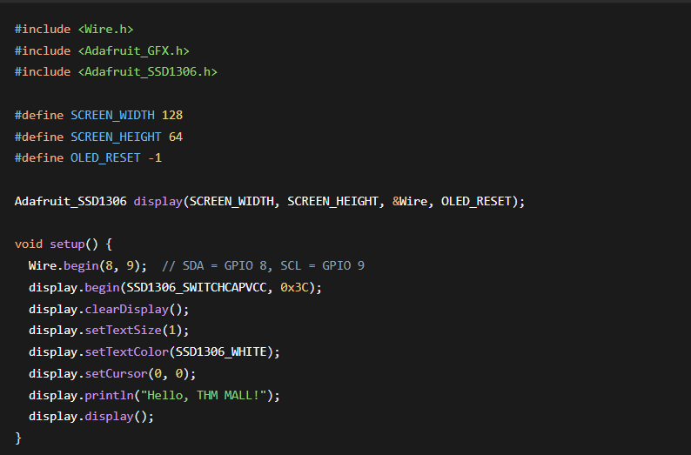

2.6. CÔNG NGHỆ PHÁT TRIỂN WEB

2.6.1. HTML, CSS và JavaScript
HTML (HyperText Markup Language) là ngôn ngữ đánh dấu siêu văn bản, được sử dụng để xây dựng cấu trúc và nội dung của các trang web. Trong đồ án này, HTML được sử dụng để tạo form khảo sát, các trang quảng cáo, và giao diện admin dashboard.
CSS (Cascading Style Sheets) là ngôn ngữ định dạng giao diện, cho phép tùy chỉnh màu sắc, bố cục, phông chữ, và hiệu ứng của trang web. Trong đồ án, chúng tôi sử dụng CSS để tạo giao diện với tông màu đỏ đặc trưng của thương hiệu THM MALL, thiết kế responsive để hiển thị tốt trên cả điện thoại và máy tính, cũng như tạo các hiệu ứng animation như hiệu ứng nhấp nháy cho trang cảnh báo khẩn cấp.
JavaScript là ngôn ngữ lập trình kịch bản chạy trên trình duyệt, được sử dụng để xử lý các tương tác động như gửi form mà không cần tải lại trang (AJAX), đếm ngược thời gian chuyển hướng trên trang thanks, và cập nhật dữ liệu realtime trên admin dashboard.
Bảng 2.7: Các framework và thư viện JavaScript sử dụng
Thư viện | Mục đích | Địa chỉ CDN
Chart.js | Vẽ biểu đồ thống kê | https://cdn.jsdelivr.net/npm/chart.js
Fetch API | Gọi API bất đồng bộ | (có sẵn trong trình duyệt hiện đại)

2.6.2. PHP - Ngôn ngữ xử lý backend
PHP (Hypertext Preprocessor) là ngôn ngữ lập trình phía máy chủ, được sử dụng để xử lý các yêu cầu từ trình duyệt, tương tác với cơ sở dữ liệu, và sinh ra nội dung HTML động. Trong đồ án này, PHP đảm nhiệm các vai trò chính sau đây.
Xử lý form khảo sát: Khi người dùng gửi form khảo sát, file process_survey.php sẽ nhận dữ liệu, kiểm tra tính hợp lệ, lưu vào bảng customers, và sau đó chuyển hướng người dùng đến trang thanks.
Xử lý đăng nhập đăng ký: Các file member_login_process.php và member_register_process.php xử lý việc xác thực thông tin đăng nhập, mã hóa mật khẩu bằng hàm password_hash(), và tạo session để duy trì trạng thái đăng nhập của hội viên.
Cung cấp API: Các file như pccc_alert.php, pccc_status.php, pccc_control.php đóng vai trò là các API endpoint, nhận và trả về dữ liệu dưới dạng JSON để ESP32 có thể giao tiếp với server.
Hiển thị dữ liệu động: Các trang admin như surveys.php, members.php, reports.php sử dụng PHP để truy vấn cơ sở dữ liệu và hiển thị kết quả dưới dạng bảng hoặc biểu đồ.
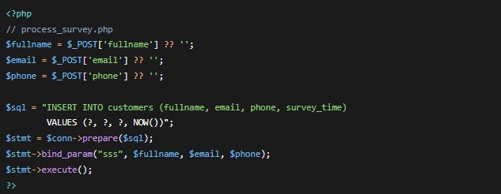
Code mẫu xử lý form khảo sát:

2.6.3. MySQL - Hệ quản trị cơ sở dữ liệu
MySQL là một hệ quản trị cơ sở dữ liệu quan hệ (RDBMS) mã nguồn mở, phổ biến nhất thế giới. Nó được sử dụng để lưu trữ tất cả dữ liệu của hệ thống, bao gồm thông tin khách hàng, thông tin hội viên, dữ liệu khảo sát, và lịch sử cảnh báo cháy.
Trong đồ án này, MySQL chạy trên nền tảng XAMPP cùng với Apache. Các bảng dữ liệu chính bao gồm bảng customers lưu thông tin khách hàng đã khảo sát, bảng members lưu thông tin hội viên đã đăng ký, bảng vouchers lưu các mã giảm giá, bảng pccc_log lưu lịch sử cảnh báo cháy, và bảng pccc_settings lưu trạng thái hệ thống PCCC.
Sơ đồ cơ sở dữ liệu:
customers (id, fullname, email, phone, product_search, spending, trend, survey_time)
members (id, phone, password, fullname, email, points, tier, created_at)
vouchers (id, code, value, points_required, expiry_date, status)
pccc_log (id, gas_value, location, alert_time, status)
pccc_settings (id, emergency_mode, buzzer_override, last_updated)

2.6.4. XAMPP - Môi trường máy chủ cục bộ
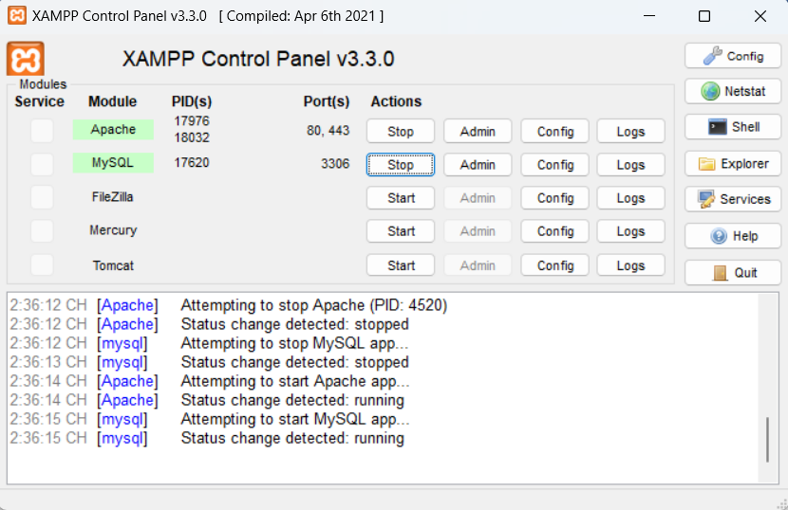
XAMPP là một giải pháp máy chủ web cục bộ (local web server) miễn phí và đa nền tảng, tích hợp sẵn Apache (web server), MySQL (database), PHP (ngôn ngữ backend), và phpMyAdmin (công cụ quản trị database). XAMPP cho phép chạy các ứng dụng web ngay trên máy tính cá nhân mà không cần kết nối Internet.

Trong đồ án này, XAMPP được cài đặt trên PC server với địa chỉ IP tĩnh 192.168.4.3. Toàn bộ mã nguồn PHP được đặt trong thư mục C:\xampp\htdocs\shopping-mall. Khi người dùng truy cập vào địa chỉ này từ trình duyệt, Apache sẽ xử lý và trả về nội dung trang web. PHP thực thi các đoạn mã phía máy chủ và tương tác với MySQL để lưu trữ dữ liệu.

2.6.5. Chart.js - Thư viện vẽ biểu đồ
Chart.js là một thư viện JavaScript mã nguồn mở, cho phép vẽ các biểu đồ đẹp mắt và tương tác trên web. Nó hỗ trợ nhiều loại biểu đồ khác nhau như biểu đồ đường (line chart) phù hợp để thể hiện xu hướng khảo sát theo thời gian, biểu đồ tròn (doughnut chart) phù hợp để hiển thị tỷ lệ các danh mục quan tâm, biểu đồ cột (bar chart) phù hợp để so sánh số lượt khảo sát theo khung giờ, và biểu đồ bánh (pie chart) phù hợp để phân bố mức chi tiêu.
Trong đồ án này, Chart.js được sử dụng trên trang admin/reports.php để hiển thị các thống kê trực quan về dữ liệu khảo sát. Dữ liệu được lấy từ server thông qua API get_stats.php, sau đó được truyền vào biểu đồ.
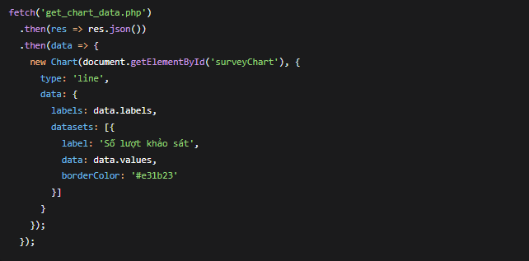
Code mẫu vẽ biểu đồ với Chart.js:

Hình 2.17: Ví dụ biểu đồ thống kê khảo sát 7 ngày
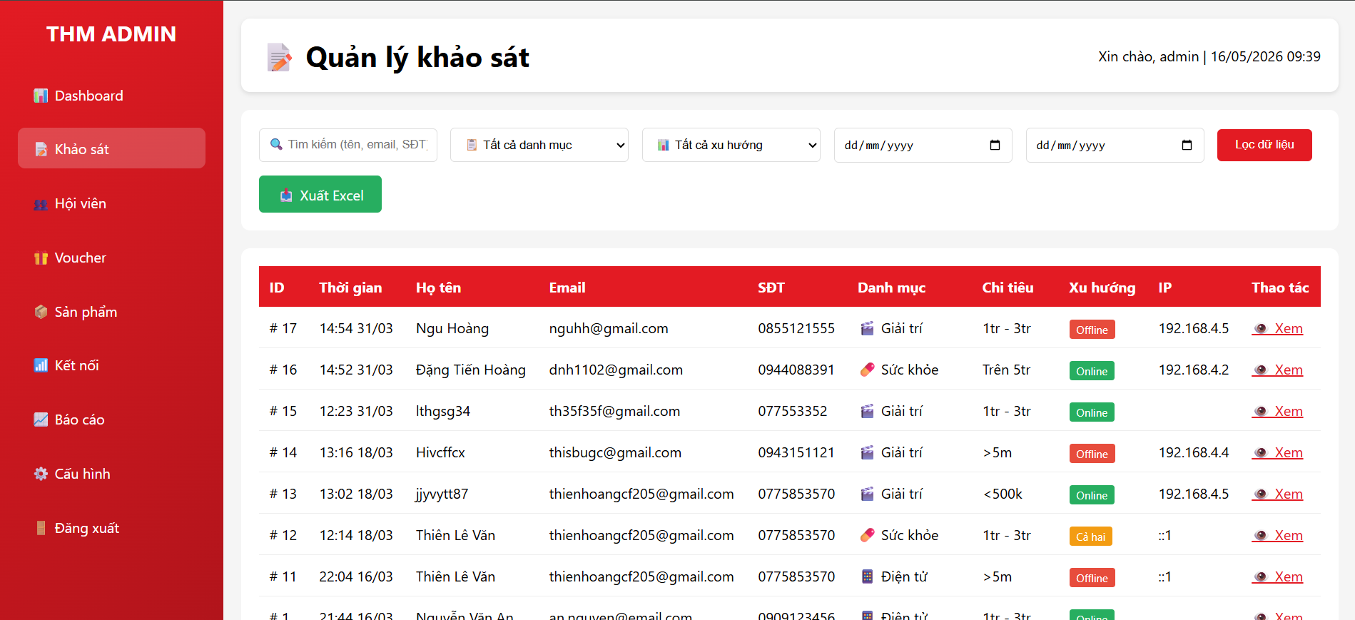

2.7. NỀN TẢNG PHÁT TRIỂN PLATFORMIO

2.7.1. So sánh với Arduino IDE
PlatformIO là một nền tảng phát triển mã nguồn mở dành cho IoT, hoạt động như một extension trên Visual Studio Code. So với Arduino IDE truyền thống, PlatformIO có nhiều ưu điểm vượt trội.
Về quản lý thư viện, Arduino IDE yêu cầu người dùng tải và cài đặt thủ công các thư viện, dễ gây xung đột phiên bản. PlatformIO tự động quản lý thư viện qua file platformio.ini, chỉ cần khai báo tên thư viện là hệ thống tự động tải về và cài đặt đúng phiên bản.
Về quản lý nhiều board, Arduino IDE chỉ hỗ trợ một board tại một thời điểm, phải thay đổi cấu hình mỗi khi chuyển project. PlatformIO cho phép cấu hình nhiều môi trường (environment) trong cùng một project, dễ dàng chuyển đổi giữa các board khác nhau.
Về tốc độ biên dịch, PlatformIO sử dụng cơ chế caching thông minh, chỉ biên dịch lại những phần thay đổi, giúp tiết kiệm thời gian đáng kể. Arduino IDE biên dịch lại toàn bộ project mỗi lần, rất chậm với các project lớn.
Về khả năng debug, PlatformIO tích hợp debugger, cho phép đặt breakpoint, theo dõi biến, và chạy từng dòng lệnh. Arduino IDE không có debugger, chỉ có thể debug qua Serial.print.
Bảng 2.8: So sánh PlatformIO và Arduino IDE
Tính năng | PlatformIO | Arduino IDE
Quản lý thư viện | Tự động qua platformio.ini | Thủ công
Hỗ trợ nhiều board | Có (environments) | Hạn chế
Tốc độ biên dịch | Nhanh (caching) | Chậm
Debugger | Có | Không
Giao diện | VS Code | Cổ điển
Hộ trợ git | Tốt | Kém

Hình 2.18: Cấu trúc file platformio.ini của dự án
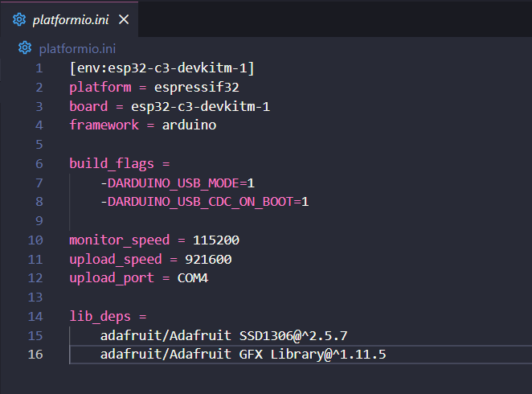

2.7.2. Cấu trúc project PlatformIO
Một project PlatformIO tiêu biểu có cấu trúc thư mục như sau:
- .pio/: Thư mục chứa các file tạm thời trong quá trình biên dịch (không cần quan tâm)
- .vscode/: Thư mục chứa cấu hình cho Visual Studio Code
- include/: Chứa các file header (.h) - có thể để trống nếu không dùng
- lib/: Chứa các thư viện tự viết (không phải thư viện từ PlatformIO registry)
- src/: Thư mục quan trọng nhất, chứa mã nguồn chính main.cpp
- test/: Chứa các file kiểm thử tự động
- platformio.ini: File cấu hình chính của dự án

Nội dung file platformio.ini bao gồm các phần: khai báo môi trường (environment), chọn board và framework, cài đặt cổng COM và tốc độ upload, cũng như danh sách các thư viện cần dùng.
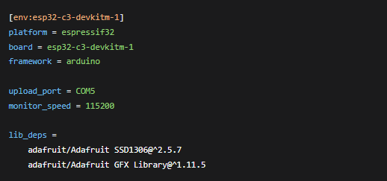
Ví dụ platformio.ini cho ESP32-C3:

Hình 2.19: Cây thư mục project PlatformIO trên VS Code
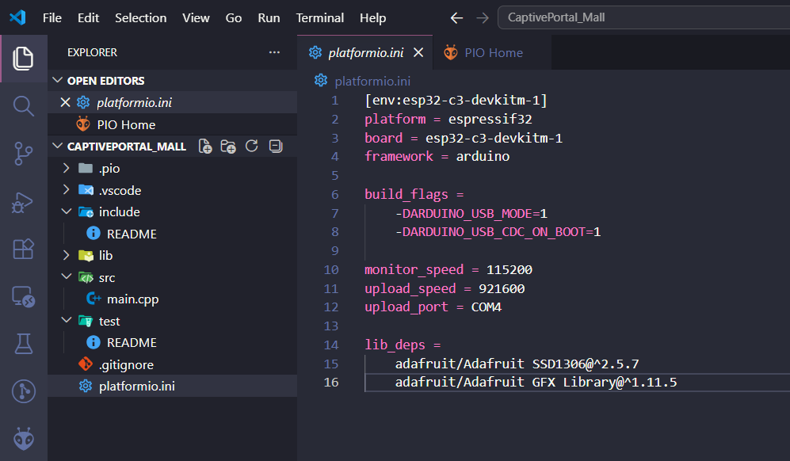

2.8. KẾT NỐI PHẦN CỨNG VÀ GIAO THỨC

2.8.1. Giao tiếp UART và USB
UART (Universal Asynchronous Receiver-Transmitter) là giao thức truyền thông nối tiếp bất đồng bộ, được sử dụng để giao tiếp giữa ESP32 và máy tính qua cổng USB. Trên ESP32-C3 Super Mini, một chip chuyển đổi USB-UART (thường là CH340 hoặc CP2102) được tích hợp sẵn, cho phép nạp code và in log qua Serial Monitor.
Tốc độ baud rate phổ biến là 115200 bps, được cấu hình trong code bằng lệnh Serial.begin(115200). Khi kết nối, máy tính sẽ nhận diện ESP32 như một cổng COM ảo (ví dụ COM5 trên Windows).
Bảng 2.9: Các tốc độ baud rate phổ biến
Tốc độ (baud) | Ứng dụng
9600 | Thiết bị cũ, cảm biến đơn giản
115200 | ESP 32
460800 | Tốc độ cao, dùng cho upload code
921600 | Tốc độ cực cao, ít dùng

2.8.2. GPIO và Analog-to-Digital Converter (ADC)
GPIO (General Purpose Input Output) là các chân có thể được lập trình để đọc tín hiệu đầu vào hoặc điều khiển tín hiệu đầu ra. Trên ESP32-C3, có 22 chân GPIO với nhiều chức năng khác nhau.
ADC (Analog-to-Digital Converter) là bộ chuyển đổi tín hiệu tương tự (analog) sang tín hiệu số (digital). ESP32-C3 có ADC 12-bit, nghĩa là có thể phân giải tín hiệu analog đầu vào (0-3.3V) thành 4096 mức giá trị số (0-4095). Cảm biến MQ-2 được kết nối vào một chân ADC (GPIO 0) để đọc giá trị khói.
Bảng 2.10: Các chân ADC trên ESP32-C3
Chân GPIO | Kênh ADC | Ghi chú
GPIO 0 | ADC1_CH0 | Được sử dụng cho MQ-2
GPIO 1 | ADC1_CH1 | Có thể dùng
GPIO 2 | ADC1_CH2 | Điều khiển LED
GPIO 3 | ADC1_CH3 | Có thể dùng
GPIO 4 | ADC1_CH4 | Có thể dùng

Hình 2.20: Nguyên lý hoạt động của ADC (chuyển đổi analog sang digital)
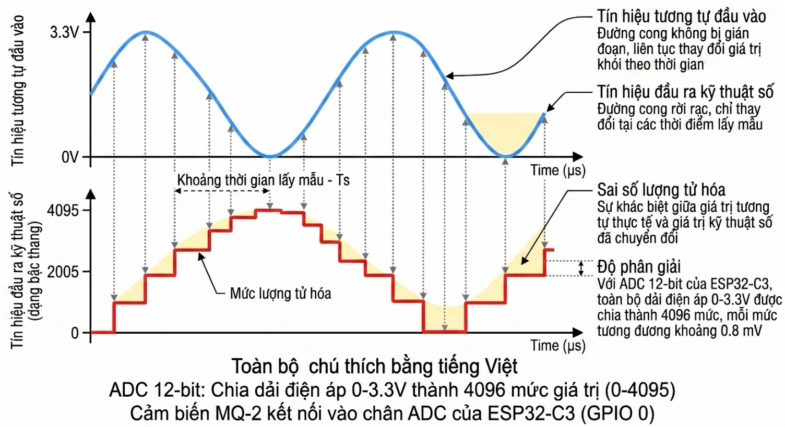

TỔNG KẾT CHƯƠNG 2
Chương 2 đã trình bày một cách có hệ thống các cơ sở lý thuyết và công nghệ nền tảng cho toàn bộ đồ án. Những nội dung chính bao gồm:
Thứ nhất, về mạng máy tính và giao thức, chúng ta đã tìm hiểu mô hình TCP/IP, các giao thức HTTP, DNS, DHCP, và vai trò của chúng trong hệ thống. Đặc biệt, cơ chế Captive Portal và DNS redirection đã được phân tích chi tiết, bao gồm cách các hệ điều hành kiểm tra kết nối Internet và cách ESP32 khai thác các URL này để chuyển hướng người dùng.
Thứ hai, về phần cứng, chúng ta đã nghiên cứu thông số kỹ thuật của vi điều khiển ESP32-C3 Super Mini, lý do lựa chọn dòng chip này so với các dòng ESP32 khác, cũng như sơ đồ chân và cách kết nối. Cảm biến khói MQ-2 với nguyên lý hoạt động dựa trên sự thay đổi điện trở của lớp SnO2 cũng được trình bày, cùng với phương pháp xác định ngưỡng cảnh báo phù hợp. Màn hình OLED giao tiếp I2C với driver SSD1306 giúp hiển thị thông tin trạng thái hệ thống.
Thứ ba, về công nghệ phát triển web, chúng ta đã tìm hiểu các thành phần của web server: HTML/CSS/JS cho giao diện người dùng, PHP cho xử lý backend, MySQL cho lưu trữ dữ liệu, XAMPP cho môi trường máy chủ cục bộ, và Chart.js cho vẽ biểu đồ trực quan.
Thứ tư, về nền tảng phát triển, PlatformIO trên VS Code được chọn vì những ưu điểm vượt trội so với Arduino IDE truyền thống, đặc biệt là khả năng quản lý thư viện và debug.
Những kiến thức này là nền tảng vững chắc để triển khai các nội dung ở Chương 3 (Phân tích và thiết kế hệ thống) và Chương 4 (Triển khai và cài đặt).

CHƯƠNG 3: PHÂN TÍCH VÀ THIẾT KẾ HỆ THỐNG

3.1. YÊU CẦU HỆ THỐNG

3.1.1. Yêu cầu chức năng
Dựa trên kết quả khảo sát và phân tích nhu cầu thực tế tại Trung tâm Thương mại THM, hệ thống cần đáp ứng các yêu cầu chức năng sau đây.
Nhóm chức năng dành cho khách hàng:
- Đầu tiên, hệ thống phải có khả năng phát sóng WiFi với SSID là "Free_WiFi_Offer" để khách hàng có thể dễ dàng nhận biết và kết nối. Không yêu cầu mật khẩu để tạo trải nghiệm kết nối nhanh chóng và thuận tiện.

- Thứ hai, khi khách hàng kết nối vào mạng WiFi, hệ thống phải tự động chuyển hướng (redirect) mọi yêu cầu truy cập web đến trang đích là form khảo sát của trung tâm. Đây là cơ chế Captive Portal chuẩn, đảm bảo khách hàng không thể truy cập Internet trước khi hoàn thành khảo sát.

- Thứ ba, hệ thống cần cung cấp một form khảo sát thân thiện, thu thập các thông tin cơ bản của khách hàng bao gồm họ tên, địa chỉ email, số điện thoại. Ngoài ra, form cũng thu thập các thông tin về hành vi tiêu dùng như danh mục hàng hóa quan tâm nhất, mức chi tiêu trung bình mỗi lần mua sắm, xu hướng mua sắm trực tuyến hay trực tiếp, cùng với các góp ý để cải thiện dịch vụ.

- Thứ tư, sau khi khách hàng hoàn thành khảo sát, hệ thống phải hiển thị một trang cảm ơn, cung cấp mã voucher giảm giá và thông báo về số điểm thưởng đã được cộng vào tài khoản hội viên (nếu có). Đồng thời, hệ thống tự động chuyển hướng khách hàng đến trang chủ của Google hoặc cho phép họ truy cập Internet tự do sau một khoảng thời gian ngắn.

- Thứ năm, khách hàng có thể đăng ký làm hội viên của trung tâm thông qua form đăng ký riêng. Việc đăng ký yêu cầu cung cấp số điện thoại (dùng làm tên đăng nhập), mật khẩu, họ tên, và các thông tin tùy chọn khác như email, ngày sinh, giới tính. Mỗi hội viên mới được tặng 100 điểm thưởng chào mừng.

- Thứ sáu, hội viên có thể đăng nhập vào hệ thống bằng số điện thoại và mật khẩu đã đăng ký. Sau khi đăng nhập, họ có thể xem được số điểm hiện tại, lịch sử tích điểm, và tham gia đổi điểm lấy các phần quà hấp dẫn như voucher mua hàng, gấu bông, tai nghe, v.v.

Nhóm chức năng dành cho quản trị viên:
- Đầu tiên, quản trị viên cần có một giao diện đăng nhập riêng, bảo mật bằng tài khoản và mật khẩu. Sau khi đăng nhập thành công, họ được chuyển đến dashboard tổng quan.

- Dashboard tổng quan hiển thị các chỉ số thống kê quan trọng như số lượng khảo sát hôm nay, tổng số khảo sát, số lượng hội viên, và số voucher còn hiệu lực. Ngoài ra, dashboard cũng hiển thị biểu đồ trực quan về số lượng khảo sát trong 7 ngày gần nhất.

- Quản trị viên có thể xem danh sách chi tiết các khảo sát, bao gồm thông tin khách hàng, thời gian khảo sát, danh mục quan tâm, mức chi tiêu, xu hướng mua sắm, và địa chỉ IP. Danh sách này có thể được tìm kiếm, lọc theo nhiều tiêu chí, và xuất ra file Excel để lưu trữ hoặc phân tích thêm.

- Về quản lý hội viên, quản trị viên có thể xem danh sách tất cả hội viên, sửa thông tin cá nhân, cộng hoặc trừ điểm thủ công, khóa hoặc mở khóa tài khoản, và xem lịch sử giao dịch điểm của từng hội viên.

- Về quản lý voucher, quản trị viên có thể tạo các mã voucher mới với các thông số như giá trị giảm giá (phần trăm hoặc số tiền cố định), số lượng voucher, điểm yêu cầu để đổi, và ngày hết hạn. Họ cũng có thể xem danh sách voucher, thống kê số lượng đã sử dụng, và gửi voucher đến khách hàng qua email.

Nhóm chức năng của hệ thống PCCC:
- Hệ thống PCCC có nhiệm vụ giám sát liên tục nồng độ khói trong không khí thông qua cảm biến MQ-2. Khi giá trị khói vượt quá ngưỡng an toàn đã được cài đặt, hệ thống phải kích hoạt còi báo động ngay lập tức để cảnh báo nhân viên và khách hàng trong khu vực.

- Đồng thời, ESP32-PCCC phải gửi một yêu cầu HTTP POST đến server trung tâm, kèm theo giá trị khói và vị trí xảy ra sự cố. Server sau đó sẽ lưu thông tin cảnh báo vào cơ sở dữ liệu và kích hoạt chế độ khẩn cấp.

- Khi chế độ khẩn cấp được kích hoạt, hệ thống WiFi Captive Portal phải tự động chuyển hướng tất cả khách hàng đang kết nối (và cả những khách hàng kết nối mới) đến một trang cảnh báo khẩn cấp. Trang này hiển thị thông báo về sự cố cháy, hướng dẫn khách hàng sơ tán an toàn, và nhắc nhở không sử dụng thang máy.

- Quản trị viên có thể theo dõi trạng thái của hệ thống PCCC thông qua một dashboard chuyên biệt. Dashboard hiển thị trạng thái khẩn cấp hiện tại, giá trị khói mới nhất, thời gian cảnh báo. Quản trị viên cũng có thể điều khiển còi từ xa (bật, tắt, hoặc chuyển về chế độ tự động) và tắt chế độ khẩn cấp sau khi sự cố được xử lý.
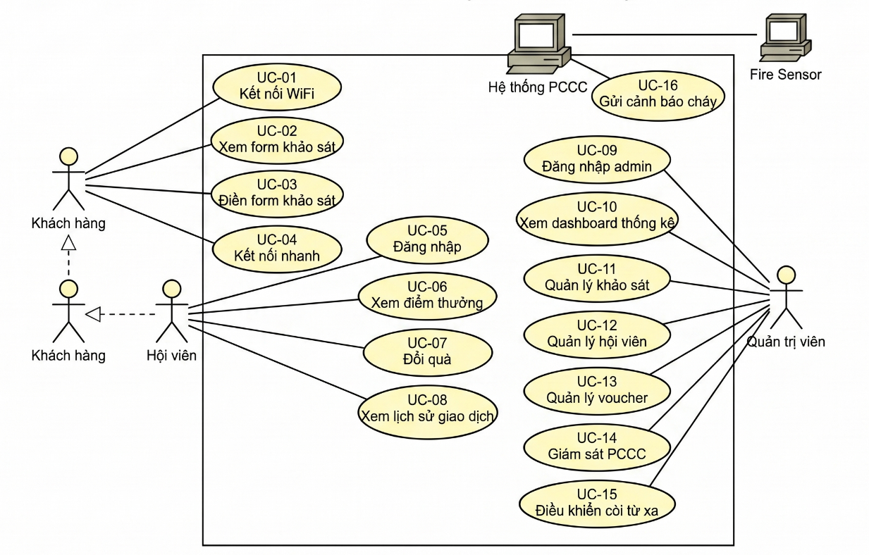

Hình 3.1: Sơ đồ use-case tổng thể của hệ thống

3.1.2. Yêu cầu phi chức năng
Bên cạnh các yêu cầu chức năng, hệ thống cũng cần đáp ứng các yêu cầu phi chức năng quan trọng sau đây.
- Về hiệu năng, thời gian tải trang trung bình không được vượt quá 3 giây trong điều kiện mạng bình thường. Hệ thống phải có khả năng xử lý đồng thời ít nhất 50 kết nối WiFi mà không bị giảm hiệu suất đáng kể. Thời gian phản ứng của hệ thống PCCC từ khi phát hiện khói đến khi kích hoạt còi và gửi cảnh báo không được vượt quá 2 giây.
- Về bảo mật, tất cả mật khẩu của hội viên và quản trị viên phải được mã hóa trước khi lưu vào cơ sở dữ liệu, sử dụng thuật toán bcrypt hoặc các thuật toán mã hóa an toàn tương đương. Hệ thống phải bảo vệ chống lại các tấn công cơ bản như SQL injection và cross-site scripting. Session của người dùng phải được quản lý an toàn, tự động hết hạn sau một khoảng thời gian không hoạt động.
- Về tính sẵn sàng, hệ thống được kỳ vọng hoạt động liên tục 24/7, với thời gian downtime không quá 1% trong một tháng. Trong trường hợp mất kết nối WiFi giữa ESP32-PCCC và server, hệ thống PCCC vẫn phải hoạt động độc lập (còi vẫn kêu khi phát hiện khói) và tự động gửi cảnh báo khi kết nối được khôi phục.
- Về khả năng mở rộng, hệ thống cần được thiết kế để có thể dễ dàng mở rộng thêm các tính năng mới như tích hợp thêm cảm biến, hỗ trợ thêm ngôn ngữ, hoặc kết nối với các nền tảng marketing khác mà không cần thay đổi cấu trúc cốt lõi.
- Về tính tương thích, giao diện web phải hiển thị tốt trên các trình duyệt phổ biến hiện nay như Google Chrome, Mozilla Firefox, Safari, và Microsoft Edge. Trang web cũng phải được thiết kế responsive, tức là tự động điều chỉnh bố cục để hiển thị đẹp trên cả màn hình máy tính để bàn, máy tính bảng, và điện thoại di động.
- Về chi phí, tổng chi phí phần cứng cho toàn bộ hệ thống (bao gồm hai ESP32-C3, cảm biến MQ-2, màn hình OLED, còi buzzer, và các linh kiện phụ trợ) phải dưới 500.000 đồng cho mỗi điểm lắp đặt, đảm bảo tính khả thi khi triển khai trên diện rộng.
Bảng 3.1: Tổng hợp các yêu cầu phi chức năng
Mã | Yêu cầu | Chỉ tiêu | Phương pháp kiểm tra
NF-01 | Thời gian tải trang | < 3 giây | Đo bằng Dev/Tools
NF-02 | Số lượng kết nối đồng thời | ≥ 50 | Stress testing
NF-03 | Thời gian phản ứng PCCC | < 2 giây | Đo bằng đồng hồ
NF-04 | Mã hóa mật khẩu | Bcrypt | Kiểm tra database
NF-05 | Uptime | ≥ 99% | Giám sát hệ thống
NF-06 | Chi phí phần cứng | < 500.000 đ | Tính toán linh kiện

3.2. SƠ ĐỒ USE-CASE
Sơ đồ use-case là công cụ mô tả các chức năng của hệ thống từ góc nhìn của người dùng. Nó thể hiện mối quan hệ giữa các tác nhân (actors) bên ngoài và các use-case (các chức năng) bên trong hệ thống.

3.2.1. Xác định tác nhân (Actors)
Hệ thống THM MALL có ba tác nhân chính:
- Tác nhân thứ nhất là Khách hàng (Guest). Đây là những người dùng đến trung tâm thương mại và sử dụng dịch vụ WiFi miễn phí. Khách hàng có thể chưa có tài khoản hội viên hoặc có nhưng chưa đăng nhập. Các use-case mà khách hàng có thể thực hiện bao gồm kết nối WiFi, xem form khảo sát, điền form khảo sát để nhận voucher, và kết nối nhanh không cần khảo sát.
- Tác nhân thứ hai là Hội viên (Member). Đây là những khách hàng đã đăng ký tài khoản và đăng nhập vào hệ thống. Ngoài các quyền của khách hàng, hội viên còn có thể đăng nhập vào tài khoản, xem thông tin cá nhân và điểm thưởng, đổi điểm lấy quà, và xem lịch sử giao dịch điểm.
- Tác nhân thứ ba là Quản trị viên (Admin). Đây là nhân viên quản lý của trung tâm thương mại, có trách nhiệm vận hành và giám sát hệ thống. Quản trị viên có các quyền cao nhất, bao gồm đăng nhập vào admin dashboard, xem thống kê tổng quan, quản lý danh sách khảo sát, quản lý hội viên, quản lý voucher, theo dõi trạng thái PCCC, và điều khiển còi từ xa.
Ngoài ba tác nhân chính, còn có một tác nhân đặc biệt là Hệ thống PCCC (Fire Sensor). Đây là một tác nhân tự động, không phải con người, có nhiệm vụ gửi cảnh báo đến server khi phát hiện khói.

3.2.2. Mô tả use-case
Use-case UC-01: Kết nối WiFi
Use-case UC-02: Xem form khảo sát
Use-case UC-03: Điền form khảo sát
Use-case UC-04: Đăng ký hội viên
Use-case UC-05: Đăng nhập hội viên
Use-case UC-06: Xem và đổi quà
Use-case UC-07: Đăng nhập quản trị
Use-case UC-08: Quản lý khảo sát
Use-case UC-09: Quản lý hội viên
Use-case UC-10: Quản lý voucher
Use-case UC-11: Giám sát PCCC
Use-case UC-12: Điều khiển còi từ xa
Use-case UC-13: Gửi cảnh báo cháy

3.3. KIẾN TRÚC TỔNG THỂ HỆ THỐNG

3.3.1. Mô hình kiến trúc
Hệ thống THM MALL được xây dựng theo mô hình kiến trúc client-server phân tán, với ba thành phần chính tương tác với nhau.
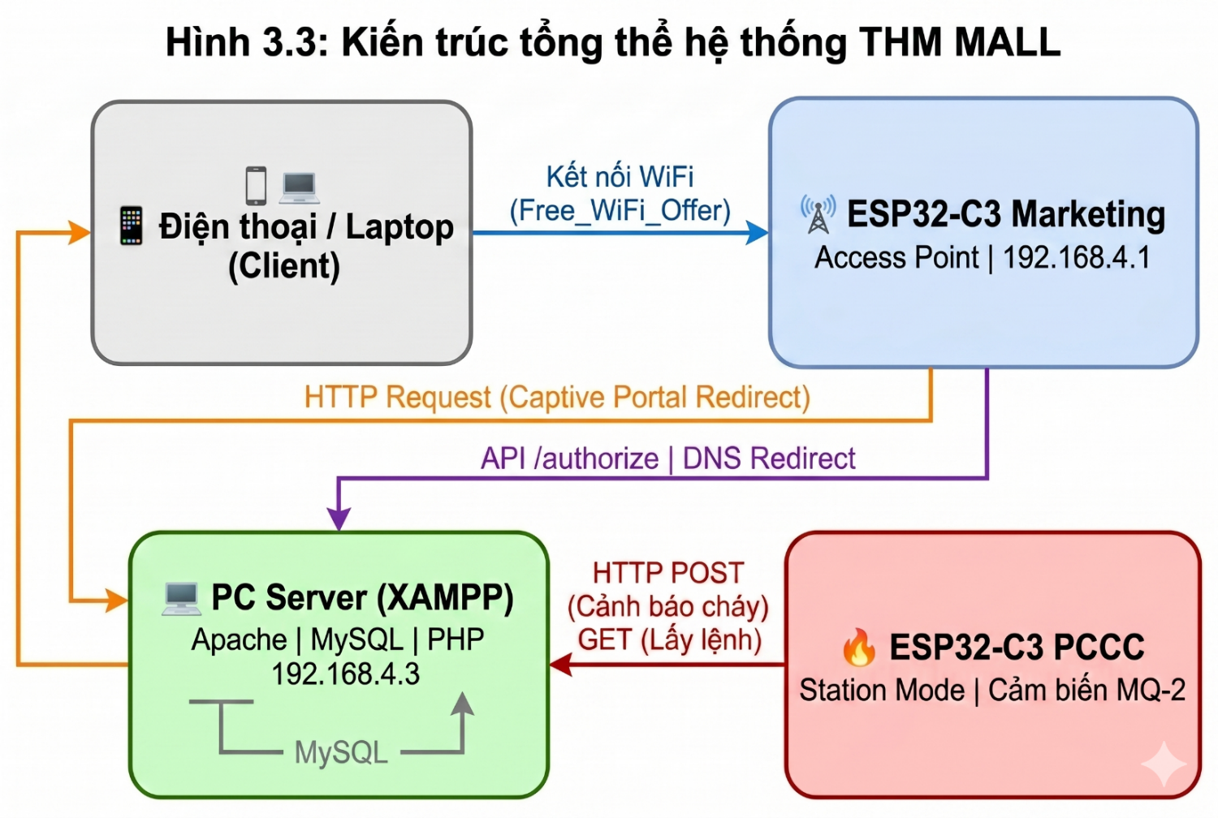
Thành phần thứ nhất là Client (Khách hàng), bao gồm các thiết bị di động như điện thoại thông minh, máy tính bảng, và máy tính xách tay. Các thiết bị này kết nối vào mạng WiFi do ESP32-C3 Marketing phát ra, sử dụng trình duyệt web để tương tác với form khảo sát và các trang web khác.
Thành phần thứ hai là ESP32-C3 Marketing, đóng vai trò là Access Point, phát sóng WiFi với SSID "Free_WiFi_Offer". Nó thực hiện cơ chế Captive Portal bằng cách chạy một DNS server tùy chỉnh để chuyển hướng mọi yêu cầu web đến PC server. Ngoài ra, nó cũng chạy một web server nhúng để xử lý các yêu cầu từ client và cung cấp API để PC server có thể ủy quyền cho client sau khi khảo sát thành công. Màn hình OLED được kết nối với ESP32 này để hiển thị thông tin trạng thái.
Thành phần thứ ba là PC Server, một máy tính cá nhân chạy XAMPP (Apache + MySQL + PHP). Đây là trung tâm xử lý của toàn bộ hệ thống, đảm nhiệm các nhiệm vụ lưu trữ cơ sở dữ liệu, xử lý các yêu cầu PHP từ client (trang chủ, form khảo sát, đăng nhập hội viên, admin dashboard), cung cấp các API để ESP32-PCCC gửi cảnh báo và ESP32-Marketing nhận lệnh ủy quyền, cũng như quản lý trạng thái khẩn cấp.
Thành phần thứ tư là ESP32-C3 PCCC, hoạt động ở chế độ WiFi Station, kết nối vào mạng "Free_WiFi_Offer" do ESP32-Marketing phát ra. Nó có nhiệm vụ đọc giá trị từ cảm biến khói MQ-2, điều khiển còi báo động, và gửi cảnh báo đến PC server thông qua HTTP POST khi phát hiện khói vượt ngưỡng. Nó cũng định kỳ gọi API để kiểm tra lệnh từ admin (bật/tắt còi từ xa).

3.3.2. Luồng dữ liệu
Luồng dữ liệu trong hệ thống có thể được mô tả qua ba quy trình chính.
- Quy trình khảo sát khách hàng:
Bước đầu tiên, khách hàng kết nối thiết bị vào mạng WiFi "Free_WiFi_Offer". ESP32-Marketing cấp cho thiết bị một địa chỉ IP trong dải 192.168.4.x thông qua DHCP server tích hợp.
Tiếp theo, khách hàng mở trình duyệt web và nhập bất kỳ địa chỉ nào (ví dụ google.com). Trình duyệt gửi yêu cầu DNS để phân giải tên miền. DNS server trên ESP32-Marketing được cấu hình để trả về địa chỉ IP của chính nó (192.168.4.1) cho mọi tên miền.
Sau đó, trình duyệt gửi yêu cầu HTTP đến ESP32-Marketing tại địa chỉ 192.168.4.1. ESP32-Marketing nhận diện yêu cầu, thay vì tự xử lý, nó trả về một phản hồi chuyển hướng (HTTP 302) kèm theo địa chỉ của PC server (http://192.168.4.3/shopping-mall/index.php) và tham số client là IP của thiết bị.
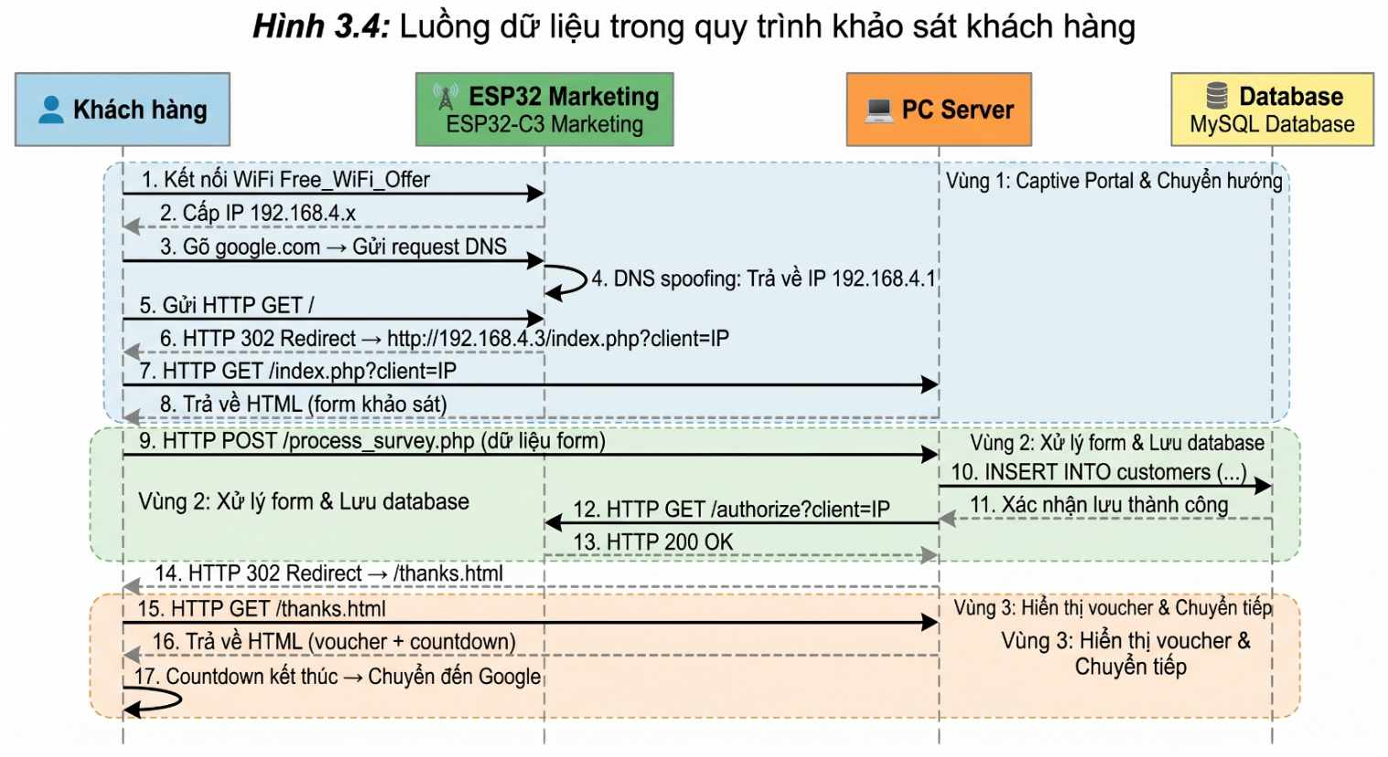
Trình duyệt nhận được phản hồi chuyển hướng và gửi yêu cầu mới đến PC server. PC server xử lý yêu cầu, kiểm tra trạng thái khẩn cấp. Nếu không có khẩn cấp, nó trả về trang chủ (index.php) có chứa form khảo sát. Nếu có khẩn cấp, nó chuyển hướng đến trang emergency.php.
Khách hàng điền thông tin vào form và nhấn nút gửi. Trình duyệt gửi yêu cầu POST đến process_survey.php trên PC server. PC server lưu dữ liệu vào bảng customers trong MySQL, đồng thời gửi yêu cầu GET đến API /authorize trên ESP32-Marketing để ủy quyền cho client (cho phép truy cập Internet). Sau đó, PC server chuyển hướng trình duyệt đến thanks.html, hiển thị voucher và bắt đầu đếm ngược trước khi chuyển sang Google.

- Quy trình phát hiện và cảnh báo cháy:
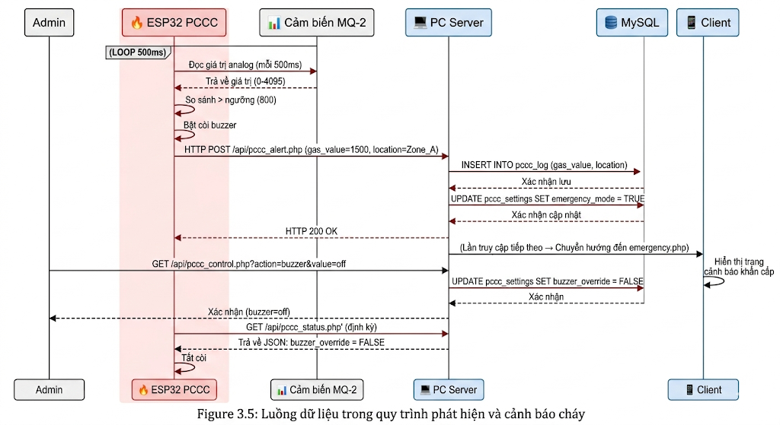
ESP32-PCCC liên tục đọc giá trị analog từ cảm biến MQ-2 mỗi 500ms. Nếu giá trị vượt quá ngưỡng (mặc định là 800), nó kích hoạt còi báo động và khởi tạo một yêu cầu HTTP POST đến API pccc_alert.php trên PC server. Yêu cầu này chứa giá trị khói và vị trí cảm biến.
PC server nhận yêu cầu, lưu thông tin cảnh báo vào bảng pccc_log, và cập nhật bảng pccc_settings để bật chế độ khẩn cấp (emergency_mode = TRUE). Nó trả về phản hồi thành công cho ESP32-PCCC.
Ngay sau khi emergency_mode được bật, bất kỳ khách hàng nào truy cập vào trang chủ (index.php) sẽ được chuyển hướng đến emergency.php thay vì hiển thị form khảo sát.
Quản trị viên đang xem admin dashboard sẽ thấy cảnh báo màu đỏ hiển thị trên giao diện, cùng với thông tin chi tiết về giá trị khói và thời gian. Quản trị viên có thể nhấn nút "TẮT CÒI" để gửi lệnh đến API pccc_control.php, API này cập nhật buzzer_override = FALSE trong bảng pccc_settings. ESP32-PCCC, trong chu kỳ kiểm tra định kỳ 5 giây, sẽ đọc giá trị buzzer_override mới và tắt còi.

- Quy trình quản trị:
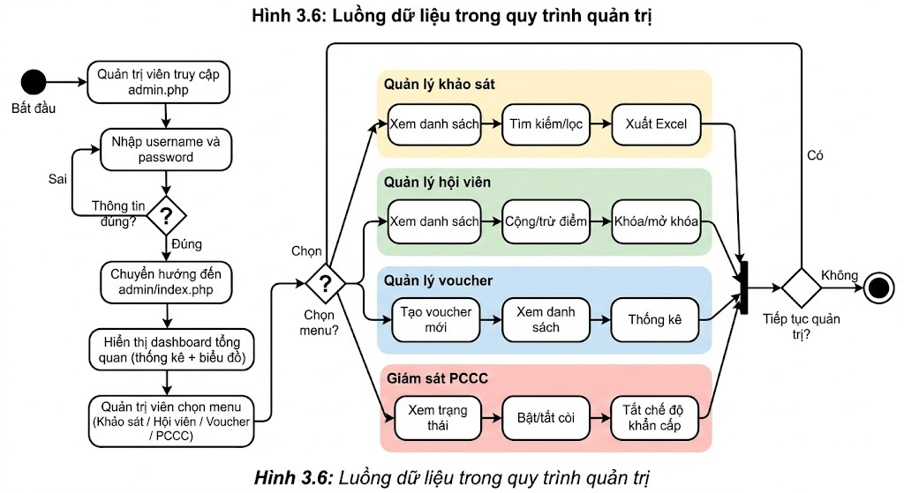
Quản trị viên truy cập vào admin.php và đăng nhập bằng tài khoản được cấp. Hệ thống xác thực thông tin đăng nhập, tạo session và chuyển hướng đến admin/index.php.
Trang dashboard tổng quan gửi yêu cầu AJAX đến API get_stats.php để lấy dữ liệu thống kê. API này truy vấn MySQL và trả về dữ liệu dưới dạng JSON. Trình duyệt sử dụng Chart.js để vẽ biểu đồ trực quan.
Khi quản trị viên muốn xem danh sách khảo sát, họ truy cập vào surveys.php. Trang này gửi truy vấn SQL đến MySQL để lấy dữ liệu từ bảng customers, sau đó hiển thị dưới dạng bảng có phân trang. Quản trị viên có thể sử dụng các bộ lọc để tìm kiếm theo tên, email, hoặc ngày tháng.
Khi quản trị viên muốn xuất dữ liệu ra Excel, họ nhấn nút "Xuất Excel". Trình duyệt gửi yêu cầu đến api/export_data.php, file này thiết lập header CSV, truy vấn toàn bộ dữ liệu từ bảng customers, và ghi vào output stream, trình duyệt tự động tải file về.

3.3.3. Sơ đồ triển khai
Về mặt vật lý, hệ thống được triển khai trên các thiết bị như sau.
ESP32-C3 Marketing được đặt tại vị trí trung tâm của khu vực phủ sóng WiFi. Nó được kết nối với nguồn điện qua cổng USB-C và được gắn màn hình OLED để hiển thị thông tin trạng thái. Không có kết nối dây mạng, chỉ có kết nối không dây với các client.
ESP32-C3 PCCC được đặt tại các vị trí chiến lược, thường gần khu vực có nguy cơ cháy cao như nhà bếp, phòng kỹ thuật, hoặc hành lang. Nó được kết nối với cảm biến MQ-2 và còi buzzer thông qua dây Dupont. Nó kết nối vào mạng WiFi "Free_WiFi_Offer" do ESP32-Marketing phát ra.
PC Server là một máy tính cá nhân thông thường, có thể là máy tính để bàn hoặc máy tính xách tay. Nó được cài đặt XAMPP và kết nối vào mạng WiFi "Free_WiFi_Offer" với địa chỉ IP tĩnh 192.168.4.3. Toàn bộ mã nguồn web được lưu trữ trong thư mục htdocs.
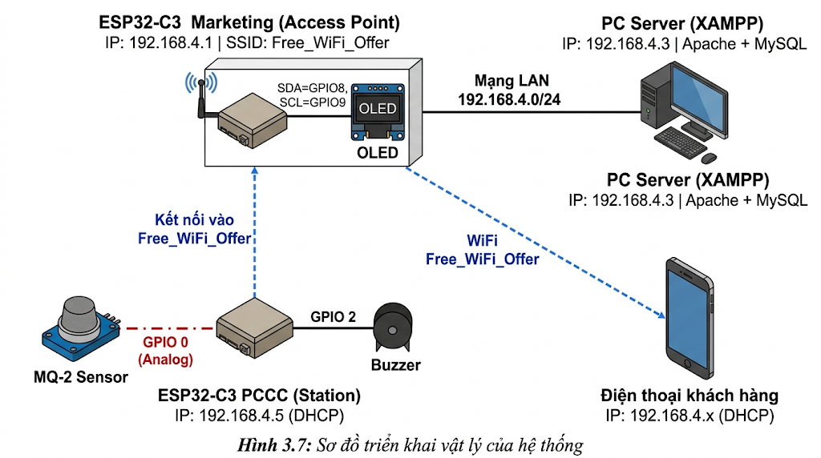
Về mặt kết nối mạng, tất cả các thiết bị đều nằm trong cùng một mạng LAN 192.168.4.0/24. ESP32-Marketing đóng vai trò là gateway (192.168.4.1), cấp phát địa chỉ IP cho các client thông qua DHCP. PC server có địa chỉ tĩnh 192.168.4.3. ESP32-PCCC được cấp địa chỉ động từ DHCP, thường là 192.168.4.x với x từ 2 đến 254. Các thiết bị client (điện thoại, máy tính xách tay) cũng được cấp địa chỉ động từ cùng dải mạng.
Bảng 3.2: Phân bố địa chỉ IP trong hệ thống
Thiết bị | Địa chỉ IP | Vai trò | Loại
ESP32-C3 Marketing | 192.168.4.1 | Gateway, DNS, DHCP | Tĩnh
PC Server | 192.168.4.3 | Web server, Database | Tĩnh
ESP32-C3 PCCC | 192.168.4.x | Client, cảm biến | Động
Điện thoại khách hàng | 192.168.4.x | Client | Động
Máy tính xách tay | 192.168.4.x | Client | Động

3.4. THIẾT KẾ CƠ SỞ DỮ LIỆU

3.4.1. Sơ đồ thực thể - quan hệ (ER Diagram)
Cơ sở dữ liệu của hệ thống THM MALL bao gồm các thực thể chính sau đây.
- Thực thể customers đại diện cho các khảo sát mà khách hàng đã thực hiện. Mỗi khảo sát có một mã số duy nhất (id), lưu trữ thông tin về họ tên, email, số điện thoại, danh mục hàng hóa quan tâm, mức chi tiêu, xu hướng mua sắm, ý kiến đóng góp, địa chỉ IP, và thời gian khảo sát.

- Thực thể members đại diện cho các hội viên đã đăng ký tài khoản. Mỗi hội viên có một mã số duy nhất (id), số điện thoại dùng để đăng nhập, mật khẩu đã được mã hóa, họ tên, email, ngày sinh, giới tính, số điểm tích lũy hiện tại, hạng thành viên (Đồng, Bạc, Vàng, Bạch kim), thời gian tham gia, và thời gian đăng nhập lần cuối.

- Thực thể point_history lưu trữ lịch sử thay đổi điểm của từng hội viên. Mỗi bản ghi liên kết với một hội viên (member_id), ghi nhận số điểm thay đổi (có thể dương hoặc âm), lý do thay đổi (ví dụ "Đăng ký thành viên mới", "Hoàn thành khảo sát", "Đổi quà"), và thời gian giao dịch.

- Thực thể vouchers đại diện cho các mã giảm giá. Mỗi voucher có mã duy nhất (code), giá trị giảm (phần trăm hoặc số tiền), số điểm yêu cầu để đổi, số lượng voucher tạo ra, số lượng đã sử dụng, ngày hết hạn, và trạng thái (active, expired, disabled).

- Thực thể rewards lưu trữ danh sách các phần quà mà hội viên có thể đổi bằng điểm. Mỗi phần quà có tên, mô tả, số điểm yêu cầu, số lượng tồn kho, và trạng thái.

- Thực thể member_redeems ghi nhận lịch sử đổi quà của hội viên. Mỗi bản ghi liên kết với một hội viên (member_id) và một phần quà (reward_id), ghi lại số điểm đã sử dụng, mã voucher được tạo (nếu có), trạng thái đổi quà, và thời gian đổi.

- Thực thể pccc_log lưu trữ lịch sử các cảnh báo cháy. Mỗi bản ghi lưu giá trị khói đo được, vị trí cảm biến, thời gian cảnh báo, và trạng thái (active, resolved).

- Thực thể pccc_settings lưu trữ các cài đặt của hệ thống PCCC. Chỉ có một bản ghi duy nhất, với các trường emergency_mode (bật/tắt chế độ khẩn cấp), buzzer_override (ghi đè trạng thái còi: NULL = tự động, TRUE = bật, FALSE = tắt), và thời gian cập nhật cuối cùng.

3.4.2. Các bảng dữ liệu
- Bảng customers
- Bảng members
- Bảng point_history
- Bảng vouchers
- Bảng rewards
- Bảng member_redeems
- Bảng pccc_log
- Bảng pccc_settings

3.5. THIẾT KẾ GIAO DIỆN

3.5.1. Giao diện trang chủ
Trang chủ (index.php) là giao diện đầu tiên mà khách hàng nhìn thấy sau khi kết nối WiFi và được chuyển hướng. Trang chủ được thiết kế với tông màu đỏ đặc trưng của thương hiệu THM MALL, thể hiện sự sang trọng và hiện đại.
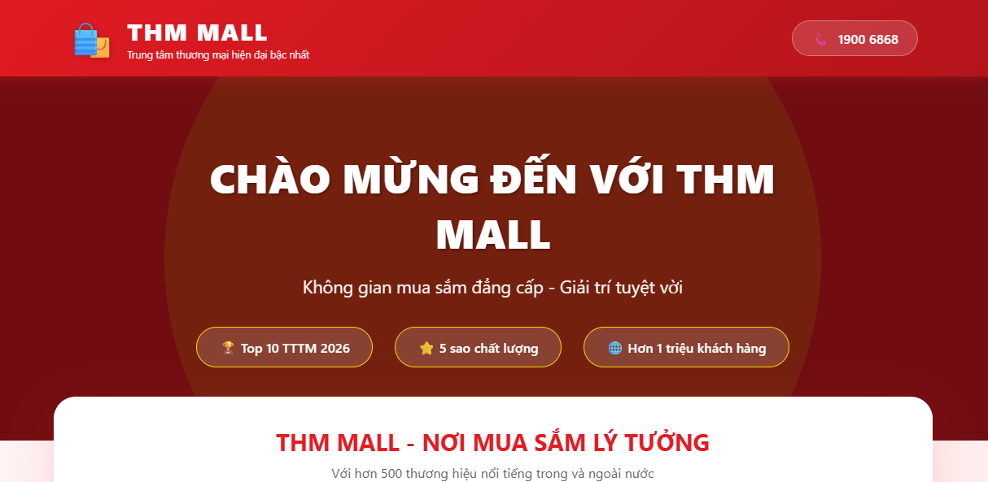
Phần đầu trang (header) chứa logo của trung tâm với biểu tượng giỏ hàng và dòng chữ "THM MALL" nổi bật, cùng với slogan "Trung tâm thương mại hiện đại bậc nhất". Bên cạnh là số hotline 1900 6868 để khách hàng có thể liên hệ khi cần hỗ trợ.
Phần hero banner chiếm toàn bộ chiều rộng màn hình, hiển thị dòng chữ chào mừng lớn "CHÀO MỪNG ĐẾN VỚI THM MALL" cùng với thông điệp "Không gian mua sắm đẳng cấp - Giải trí tuyệt vời". Bên dưới là ba huy hiệu thể hiện các thành tựu của trung tâm: "Top 10 TTTM 2026", "5 sao chất lượng", và "Hơn 1 triệu khách hàng".
Phần giới thiệu các sản phẩm bán chạy (Best Seller) được bố trí dưới dạng lưới 4 cột trên màn hình lớn, hiển thị các sản phẩm như iPhone 15 Pro Max, đầm dạ hội cao cấp, đồng hồ Rolex, và giày Nike Air Max. Mỗi sản phẩm có hình ảnh đại diện, tên sản phẩm, giá khuyến mãi và giá gốc đã được giảm.
Phần giải thưởng và thành tựu được thiết kế với ba thẻ trắng trên nền đỏ nhạt, hiển thị các giải thưởng mà trung tâm đã đạt được.
Phần lựa chọn kết nối là khu vực quan trọng nhất, bao gồm hai tùy chọn. Tùy chọn thứ nhất là "Kết nối siêu tốc" dành cho khách hàng bận rộn, chỉ cần nhấn nút là có thể truy cập Internet ngay mà không cần khảo sát. Tùy chọn thứ hai là "Nhận ưu đãi đặc biệt" dành cho khách hàng muốn nhận voucher giảm giá, sẽ chuyển hướng đến trang khảo sát.
Phần hội viên cho phép khách hàng đăng nhập nếu đã có tài khoản, hoặc đăng ký tài khoản mới. Nếu đã đăng nhập, khu vực này sẽ hiển thị tên hội viên, số điểm hiện tại, và các nút để truy cập trang cá nhân hoặc đăng xuất.
Phần cuối trang (footer) chứa thông tin về trung tâm, hệ thống cơ sở, hỗ trợ khách hàng, và các liên kết mạng xã hội.

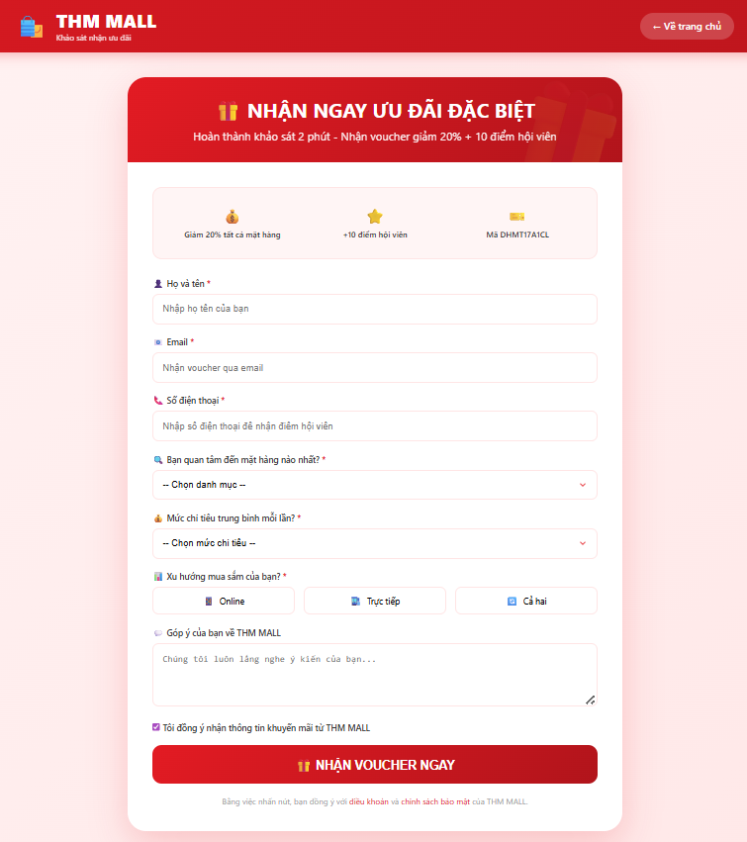
3.5.2. Giao diện form khảo sát
Trang khảo sát (survey.html) được thiết kế tập trung vào form thu thập thông tin, với các trường dữ liệu được bố trí hợp lý, dễ nhập.
Phần đầu trang có logo và tiêu đề "Khảo sát nhận ưu đãi". Ngay bên dưới là banner voucher màu đỏ nổi bật, hiển thị mã voucher mặc định "DHMT17A1CL" và thông báo giảm giá 20%.
Form khảo sát bao gồm các trường: họ tên (bắt buộc), email (bắt buộc), số điện thoại (bắt buộc), danh mục quan tâm (dropdown với 6 lựa chọn), mức chi tiêu (dropdown với 5 lựa chọn), xu hướng mua sắm (radio button với 3 lựa chọn: Online, Trực tiếp, Cả hai), và góp ý (textarea).
Cuối form có nút submit lớn màu đỏ với dòng chữ "NHẬN VOUCHER NGAY". Bên dưới là điều khoản đồng ý nhận thông tin khuyến mãi.

3.5.3. Giao diện trang cảm ơn
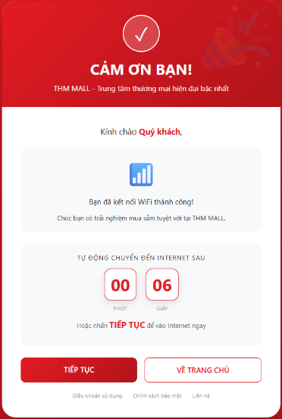
Trang cảm ơn (thanks.html) hiển thị sau khi khách hàng hoàn thành khảo sát. Trang này có biểu tượng tick xanh thành công, dòng chữ "CẢM ƠN BẠN!" cùng với tên khách hàng được lấy từ tham số URL.
Phần quan trọng nhất là hộp voucher màu vàng nổi bật, hiển thị mã giảm giá "DHMT17A1CL" và thông báo "Giảm 20% cho đơn hàng tiếp theo". Cũng có thông báo về việc cộng 10 điểm hội viên.
Bên dưới là bộ đếm thời gian (countdown) hiển thị thời gian còn lại trước khi tự động chuyển hướng đến Google (thường là 10 giây). Khách hàng cũng có thể nhấn nút "TIẾP TỤC" để chuyển ngay lập tức.

3.5.4. Giao diện admin dashboard
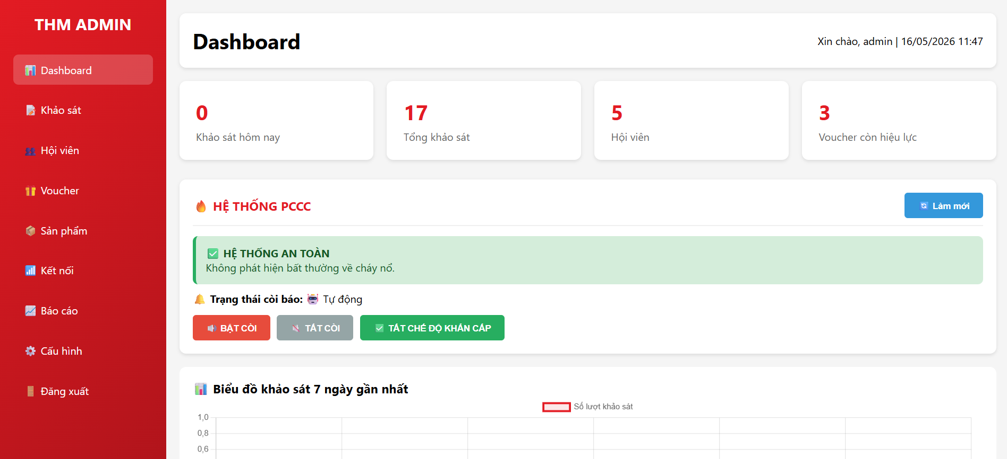
Admin dashboard được thiết kế với sidebar bên trái chứa các menu chính: Dashboard, Khảo sát, Hội viên, Voucher, Sản phẩm, Kết nối, Báo cáo, Cấu hình, và Đăng xuất. Sidebar có màu đỏ đậm, chữ trắng.
Khu vực nội dung chính hiển thị thông tin dashboard. Bốn thẻ thống kê hiển thị các chỉ số: "Khảo sát hôm nay", "Tổng khảo sát", "Hội viên", "Voucher còn hiệu lực". Các con số được hiển thị lớn, màu đỏ.
Phía dưới là biểu đồ đường thể hiện số lượng khảo sát trong 7 ngày gần nhất, sử dụng thư viện Chart.js.

3.5.5. Giao diện trang cảnh báo khẩn cấp
Trang cảnh báo khẩn cấp (emergency.php) được thiết kế đơn giản nhưng rất nổi bật, với mục đích duy nhất là thu hút sự chú ý và truyền tải thông điệp sơ tán.
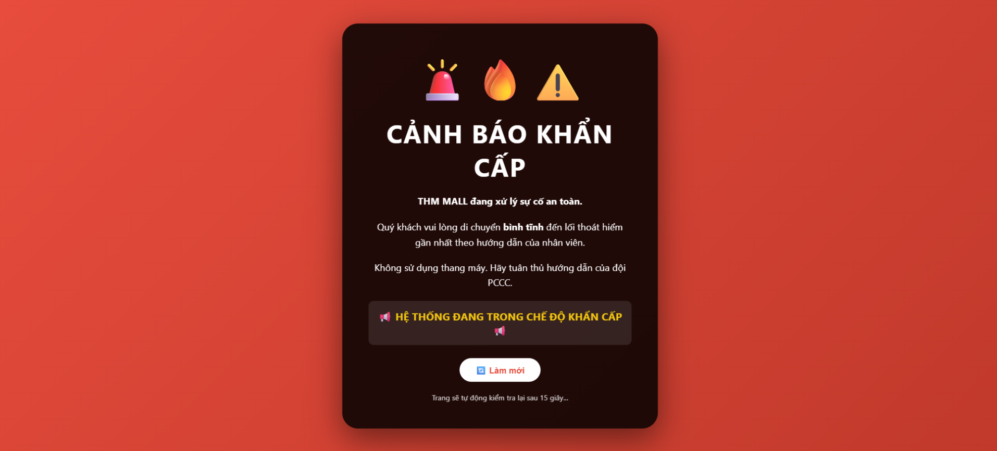
Toàn bộ trang có nền đỏ nhấp nháy (animation blink) để tạo hiệu ứng khẩn cấp. Ở giữa trang, một hộp màu đen trong suốt chứa biểu tượng cảnh báo (🚨🔥⚠️), dòng chữ "CẢNH BÁO KHẨN CẤP" cỡ lớn, và hướng dẫn sơ tán chi tiết: di chuyển bình tĩnh đến lối thoát hiểm gần nhất, không sử dụng thang máy, tuân thủ hướng dẫn của nhân viên.
Trang sẽ tự động kiểm tra lại trạng thái khẩn cấp sau mỗi 15 giây, nếu không còn khẩn cấp nữa, nó sẽ tự động chuyển về trang chủ.

3.6. THIẾT KẾ API

3.6.1. Danh sách các API endpoint
Hệ thống cung cấp các API endpoint sau để phục vụ giao tiếp giữa ESP32 và server, cũng như giữa frontend và backend.
Bảng 3.11: Danh sách API endpoint
Endpoint | Phương thức | Mô tả | Dữ liệu gửi | Dữ liệu nhận
/api/pccc_alert.php | POST | ESP32 gửi cảnh báo cháy | gas_value, location | JSON{status, emergency_mode}
/api/pccc_status.php | GET | Lấy trạng thái PCCC hiện tại | - | JSON{emergency_mode, buzzer_override, latest_alert}
/api/pccc_control.php | GET | Điều khiển còi từ xa | action, value | JSON {status, message}
/api/get_stats.php | GET | Lấy dữ liệu thống kê | filter | JSON {labels, values}
/api/export_data.php | GET | Xuất dữ liệu khảo sát | from, to | CSV file

3.7. THIẾT KẾ KẾT NỐI PHẦN CỨNG

3.7.1. Sơ đồ kết nối ESP32-C3 Marketing
ESP32-C3 Marketing có các kết nối phần cứng như sau.
- Nguồn điện: cấp qua cổng USB-C, điện áp 5V, dòng tối thiểu 500mA.
- Màn hình OLED: kết nối I2C, SDA vào GPIO 8, SCL vào GPIO 9, VCC vào 3.3V, GND vào GND.
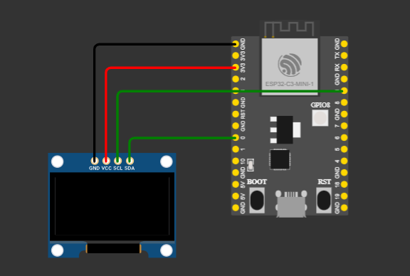

3.7.2. Sơ đồ kết nối ESP32-C3 PCCC
ESP32-C3 PCCC có các kết nối phần cứng như sau.
- Nguồn điện: cấp qua cổng USB-C hoặc chân Vin, điện áp 5V, dòng tối thiểu 500mA.
- Cảm biến khói MQ-2: VCC vào 5V (chân Vin), GND vào GND, AOUT vào GPIO 0.
- Còi buzzer: chân dương (+) vào GPIO 2, chân âm (-) vào GND.
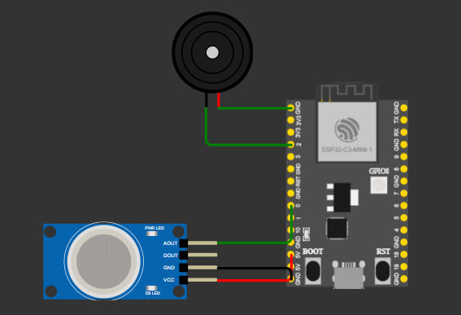

TỔNG KẾT CHƯƠNG 3
Chương 3 đã trình bày chi tiết quá trình phân tích và thiết kế hệ thống THM MALL.
Đầu tiên, các yêu cầu chức năng và phi chức năng đã được xác định rõ ràng, làm cơ sở cho toàn bộ quá trình phát triển. Yêu cầu chức năng bao gồm các nhóm dành cho khách hàng, hội viên, quản trị viên, và hệ thống PCCC. Yêu cầu phi chức năng tập trung vào hiệu năng, bảo mật, tính sẵn sàng, khả năng mở rộng, tính tương thích, và chi phí.
Thứ hai, sơ đồ use-case với ba tác nhân (Khách hàng, Hội viên, Quản trị viên) đã được xây dựng, cùng với mô tả chi tiết cho từng use-case. Các use-case quan trọng bao gồm kết nối WiFi, điền form khảo sát, đăng nhập hội viên, quản lý dữ liệu, và gửi cảnh báo cháy.
Thứ ba, kiến trúc tổng thể của hệ thống được thiết kế theo mô hình client-server phân tán với bốn thành phần chính: Client (điện thoại khách hàng), ESP32-Marketing, PC Server, và ESP32-PCCC. Luồng dữ liệu cho ba quy trình chính (khảo sát, cảnh báo cháy, quản trị) đã được mô tả chi tiết.
Thứ tư, cơ sở dữ liệu được thiết kế với các bảng: customers, members, point_history, vouchers, rewards, member_redeems, pccc_log, pccc_settings. Cấu trúc từng bảng, kiểu dữ liệu, và ràng buộc đã được xác định.
Thứ năm, giao diện người dùng được thiết kế cho các trang chính: trang chủ, form khảo sát, trang cảm ơn, admin dashboard, và trang cảnh báo khẩn cấp.
Thứ sáu, các API endpoint cần thiết cho giao tiếp giữa ESP32 và server đã được thiết kế, bao gồm API gửi cảnh báo, lấy trạng thái, và điều khiển từ xa.
Cuối cùng, sơ đồ kết nối phần cứng cho cả hai ESP32 đã được trình bày.

CHƯƠNG 4: TRIỂN KHAI VÀ CÀI ĐẶT HỆ THỐNG

4.1. MÔI TRƯỜNG PHÁT TRIỂN

4.1.1. Phần cứng sử dụng
Hệ thống THM MALL sử dụng các linh kiện phần cứng chính sau đây.
Bảng 4.1: Danh sách linh kiện phần cứng
STT | Linh kiện | Số lượng | Thông số kỹ thuật | Giá tham khảo
1 | ESP32-C3 Super Mini | 2 | CPU RISC-V 160MHz, 4MB Flash, WiFi | 150.000đ/board
2 | Màn hình OLED 0.96" | 1 | 128x64 pixels, I2C, driver SSD1306 | 80.000đ
3 | Cảm biến khói MQ-2 | 1 | Điện áp 5V, đầu ra analog/digital | 40.000đ
4 | Còi báo Buzzer 5V | 1 | Điện áp 5V, tần số 2kHz | 10.000đ
5 | Dây nối Dupont | 1 bộ | Đực - cái, dài 20cm | 20.000đ
6 | Cáp USB-C | 2 | Có hỗ trợ truyền dữ liệu | 50.000đ/cáp
7 | Nguồn USB 5V | 2 | 5V - 1A | 30.000đ/bộ
Tổng chi phí dự kiến: Khoảng 550.000đ cho một điểm lắp đặt (gồm 2 ESP32)

4.1.2. Phần mềm sử dụng
Bảng 4.2: Danh sách phần mềm sử dụng
STT | Phần mềm | Phiên bản | Mục đích sử dụng
1 | Visual Studio Code | 1.86+ | Trình soạn thảo code, chạy PlatformIO
2 | PlatformIO | Core 6.1.16 | Lập trình và nạp code cho ESP32
3 | XAMPP | 8.2.12 | Máy chủ web cục bộ (Apache + MySQL)
4 | Google Chrome | 120+ | Trình duyệt kiểm thử
5 | Postman | (tùy chọn) | Kiểm thử API
6 | Git | 2.40+ | Quản lý phiên bản mã nguồn

4.1.3. Cài đặt môi trường phát triển
Bước 1: Cài đặt Visual Studio Code
Truy cập trang chủ code.visualstudio.com, tải phiên bản phù hợp với hệ điều hành. Chạy file cài đặt và làm theo hướng dẫn. Sau khi cài đặt xong, khởi động VS Code.
Bước 2: Cài đặt PlatformIO
Mở VS Code, nhấn tổ hợp phím Ctrl+Shift+X để mở Extension Marketplace. Tìm kiếm từ khóa "PlatformIO IDE". Chọn extension do PlatformIO phát hành (biểu tượng con kiến) và nhấn Install. Quá trình cài đặt có thể mất vài phút. Sau khi cài đặt xong, thanh công cụ bên trái sẽ xuất hiện biểu tượng hình con kiến.
Bước 3: Cài đặt XAMPP
Truy cập trang chủ apachefriends.org, tải XAMPP cho Windows (hoặc hệ điều hành tương ứng). Chạy file cài đặt, chọn các thành phần cần thiết (Apache, MySQL, phpMyAdmin). Thư mục cài đặt mặc định là C:\xampp. Sau khi cài đặt xong, chạy XAMPP Control Panel và khởi động Apache và MySQL.
Bước 4: Cài đặt driver CH340 cho ESP32-C3
ESP32-C3 Super Mini sử dụng chip chuyển đổi USB-UART CH340. Tải driver từ trang chủ wch.cn (tìm kiếm CH341SER). Giải nén file zip, chạy file SETUP.EXE với quyền Administrator. Nhấn INSTALL và chờ cài đặt hoàn tất. Cắm ESP32-C3 vào máy tính, mở Device Manager, kiểm tra mục Ports (COM & LPT) sẽ thấy "USB-SERIAL CH340 (COMx)".

4.2. CÀI ĐẶT WEB SERVER (XAMPP)

4.2.1. Cấu hình Apache
Mở file cấu hình Apache tại C:\xampp\apache\conf\httpd.conf. Tìm dòng Listen 80 và đảm bảo nó không bị comment. Tìm dòng DocumentRoot C:/xampp/htdocs và đảm bảo đường dẫn đúng. Tìm dòng DirectoryIndex index.php index.html để đảm bảo file PHP được ưu tiên.
Để cho phép truy cập từ các thiết bị khác trong mạng, tìm dòng `Require local` và thay đổi thành Require all granted (lưu ý bảo mật khi làm điều này). Lưu file và khởi động lại Apache từ XAMPP Control Panel.

4.2.2. Cấu hình MySQL
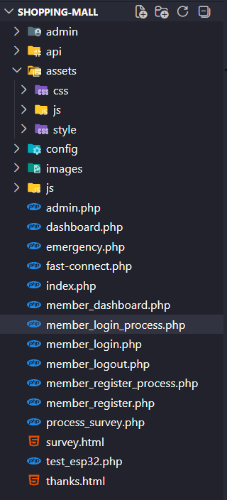
Mở phpMyAdmin tại địa chỉ http://localhost/phpmyadmin. Tài khoản mặc định là root với mật khẩu trống. Để tăng cường bảo mật, nên đặt mật khẩu cho tài khoản root bằng cách vào tab "User accounts" và chọn "Edit privileges" cho tài khoản root.4.2.3. Cấu trúc thư mục dự án
Tạo thư mục dự án với cấu trúc như sau:
C:\xampp\htdocs\shopping-mall\
├── admin/
│ ├── config.php
│ ├── index.php
│ ├── surveys.php
│ ├── members.php
│ ├── vouchers.php
│ ├── products.php
│ ├── connections.php
│ ├── reports.php
│ ├── settings.php
│ └── logout.php
├── api/
│ ├── pccc_alert.php
│ ├── pccc_status.php
│ ├── pccc_control.php
│ ├── get_stats.php
│ └── export_data.php
├── assets/
│ ├── css/
│ │ └── style.css
│ └── js/
│ └── main.js
├── config/
│ └── database.php
├── index.php
├── survey.html
├── thanks.html
├── emergency.php
├── member_login.php
├── member_login_process.php
├── member_register.php
├── member_register_process.php
├── member_dashboard.php
├── member_logout.php
├── process_survey.php
└── fast-connect.php

4.3. XÂY DỰNG CƠ SỞ DỮ LIỆU

4.3.1. Tạo database

4.3.2. Tạo các bảng
Bảng customers (lưu khảo sát)
Bảng members (hội viên)
Bảng point_history (lịch sử điểm)
Bảng vouchers (voucher giảm giá)
Bảng rewards (quà tặng)
Bảng member_redeems (lịch sử đổi quà)
Bảng pccc_log (lịch sử cảnh báo cháy)
Bảng pccc_settings (cài đặt PCCC)
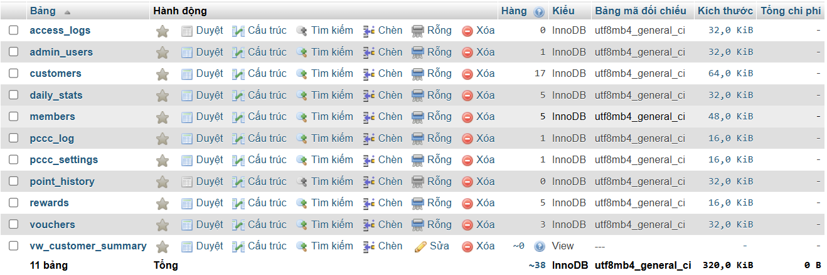

4.3.3. Thêm dữ liệu mẫu
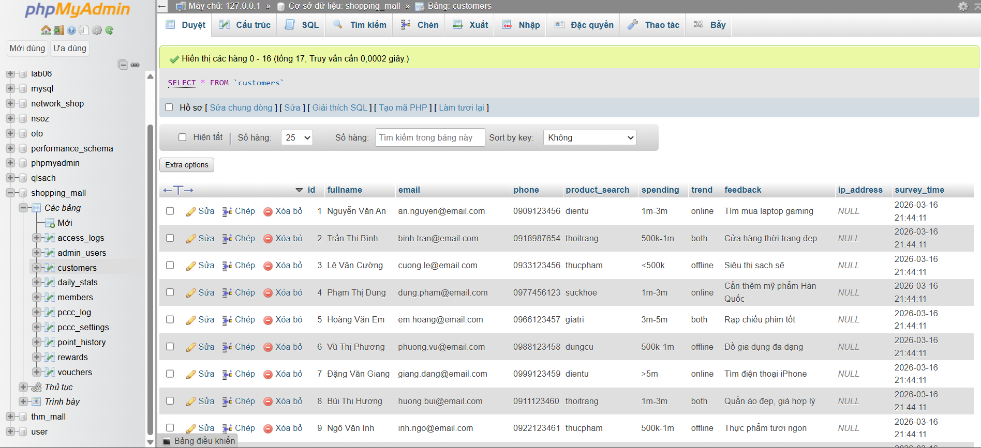

4.4. FILE CẤU HÌNH DATABASE
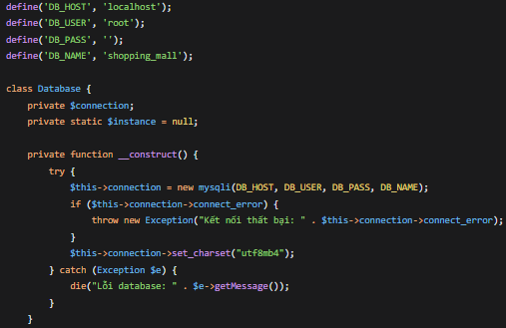

4.5. TRIỂN KHAI GIAO DIỆN WEB
- Trang chủ (index.php)
Trang chủ là giao diện đầu tiên khách hàng nhìn thấy sau khi kết nối WiFi. Trang này có hai chức năng chính: hiển thị thông tin quảng cáo và cung cấp hai tùy chọn kết nối (nhanh hoặc khảo sát). Ngoài ra, trang còn tích hợp phần đăng nhập hội viên.
- Form khảo sát (survey.html)
Form khảo sát thu thập thông tin khách hàng. Trang này có một hidden field để nhận IP client từ ESP32, và JavaScript để lấy tham số client từ URL.
- Trang cảm ơn (thanks.html)
Trang cảm ơn hiển thị sau khi khách hàng hoàn thành khảo sát. Trang này có bộ đếm thời gian (countdown) để tự động chuyển hướng đến Google sau 10 giây.

4.6. TRIỂN KHAI ADMIN DASHBOARD
- Trang đăng nhập admin (admin.php)
Trang đăng nhập admin sử dụng session để xác thực. Tài khoản mặc định là `admin` với mật khẩu `1234`.
- Dashboard tổng quan (admin/index.php)
Dashboard hiển thị các chỉ số thống kê và biểu đồ khảo sát 7 ngày. Biểu đồ được vẽ bằng thư viện Chart.js, dữ liệu được lấy từ API `get_chart_data.php`.
- API lấy dữ liệu biểu đồ (api/get_chart_data.php)

4.7. TRIỂN KHAI HỆ THỐNG PCCC TRÊN WEB
- API nhận cảnh báo cháy (api/pccc_alert.php)
API này nhận dữ liệu từ ESP32-PCCC, lưu vào bảng pccc_log và kích hoạt chế độ khẩn cấp.
- API lấy trạng thái PCCC (api/pccc_status.php)
API này được ESP32-PCCC gọi định kỳ để lấy lệnh điều khiển còi từ xa.
- API điều khiển từ xa (api/pccc_control.php)
API này cho phép admin bật/tắt còi và tắt chế độ khẩn cấp.

4.8. LẬP TRÌNH ESP32-C3 WIFI MARKETING
- Tạo project PlatformIO
Mở VS Code, click vào biểu tượng PlatformIO (con kiến). Chọn "Pick a folder" hoặc "Open Project". Tạo mới một project với tên "THM_WiFi_Marketing", chọn board "Espressif ESP32-C3-DevKitM-1", framework "Arduino".
- File cấu hình platformio.ini
- Code chính (src/main.cpp)
- Code đầy đủ cho ESP32 WiFi Marketing, bao gồm các chức năng: phát WiFi Access Point, DNS server chuyển hướng, web server xử lý redirect, API authorize, và hiển thị OLED.

4.9. LẬP TRÌNH ESP32-C3 PCCC
- Kết nối phần cứng
Kết nối ESP32-C3 PCCC với các linh kiện theo sơ đồ sau:
  - Cảm biến MQ-2: VCC → 5V (Vin), GND → GND, AOUT → GPIO 0
  - Còi Buzzer: (+) → GPIO 2, (-) → GND
- Tạo project PlatformIO
Tạo project mới với tên "THM_PCCC", board "Espressif ESP32-C3-DevKitM-1", framework "Arduino".
- File cấu hình platformio.ini
- Code chính (src/main.cpp)

4.10. TÍCH HỢP CHẾ ĐỘ KHẨN CẤP
- Chuyển hướng Captive Portal khi có emergency
Trong file `index.php`, thêm đoạn code kiểm tra emergency_mode ngay sau session_start():
- Trang cảnh báo khẩn cấp (emergency.php)

TỔNG KẾT CHƯƠNG 4
Chương 4 đã trình bày chi tiết quá trình triển khai và cài đặt toàn bộ hệ thống THM MALL.
Các nội dung chính bao gồm:
1. Môi trường phát triển: Đã cài đặt thành công VS Code, PlatformIO, XAMPP, driver CH340.
2. Web Server: Đã cấu hình Apache, MySQL, tạo cấu trúc thư mục dự án.
3. Cơ sở dữ liệu: Đã tạo 8 bảng và thêm dữ liệu mẫu.
4. Giao diện web: Đã triển khai trang chủ, form khảo sát, trang cảm ơn, admin dashboard.
5. API PCCC: Đã xây dựng 3 API phục vụ giao tiếp với ESP32.
6. ESP32 WiFi Marketing: Đã lập trình Captive Portal, DNS redirect, OLED display.
7. ESP32 PCCC: Đã lập trình đọc cảm biến MQ-2, điều khiển còi, gửi cảnh báo.
8. Tích hợp khẩn cấp: Đã thêm cơ chế chuyển hướng Captive Portal sang trang cảnh báo khi có cháy.

CHƯƠNG 5: KIỂM THỬ VÀ ĐÁNH GIÁ HỆ THỐNG

5.1. MÔI TRƯỜNG KIỂM THỬ

5.1.1. Thiết bị và công cụ kiểm thử
Trước khi tiến hành kiểm thử, cần chuẩn bị đầy đủ thiết bị phần cứng, phần mềm và công cụ hỗ trợ để đảm bảo quá trình kiểm thử diễn ra chính xác và hiệu quả.
Bảng 5.1: Thiết bị phần cứng sử dụng trong kiểm thử
STT | Thiết bị | Thông số | Số lượng | Mục đích kiểm thử
1 | ESP32-C3 Super Mini | 160MHz, 4MB Flash | 2 | Chạy Captive Portal và PCCC
2 | Máy tính PC | Windows 11, RAM 8GB | 1 | Chạy web server, database
3 | Điện thoại Android | Samsung Galaxy, Android 13 | 1 | Kiểm thử kết nối WiFi
4 | Điện thoại iPhone | iPhone 14, iOS 17 | 1 | Kiểm thử tương thích iOS
5 | Máy tính xách tay | Windows 11, WiFi | 1 | Kiểm thử captive portal
6 | | Bật lửa ga | - | 1 | Tạo khói để test cảm biến MQ-2
7 | Cáp USB-C | Hỗ trợ dữ liệu | 2 | Nạp code và cấp nguồnc

Bảng 5.2: Công cụ phần mềm sử dụng trong kiểm thử
STT | Công cụ | Phiên bản | Mục đích
1 | Google Chrome | 124.0 | Kiểm thử giao diện web, debug
2 | Safari (iOS) | 17.0 | Kiểm thử trên iPhone
3 | Postman | 10.0 | Kiểm thử API
4 | Serial Monitor (PlatformIO) | - | Xem log ESP32
5 | Wireshark | 4.2 | Phân tích gói tin mạng
6 | phpMyAdmin | 5.2 | Kiểm tra dữ liệu database
7 | Chrome DevTools | - | Kiểm tra hiệu năng tải trang

5.1.2. Cấu hình mạng kiểm thử
Hệ thống được thiết lập trong mạng LAN với các thông số như sau:
- ESP32-C3 Marketing: IP 192.168.4.1 (Access Point, SSID: Free_WiFi_Offer)
- PC Server: IP tĩnh 192.168.4.3 (chạy XAMPP)
- ESP32-C3 PCCC: IP động 192.168.4.x (kết nối vào Free_WiFi_Offer)
- Thiết bị kiểm thử: IP động 192.168.4.x (kết nối vào Free_WiFi_Offer)
Hình 5.1: Mô hình mạng kiểm thử
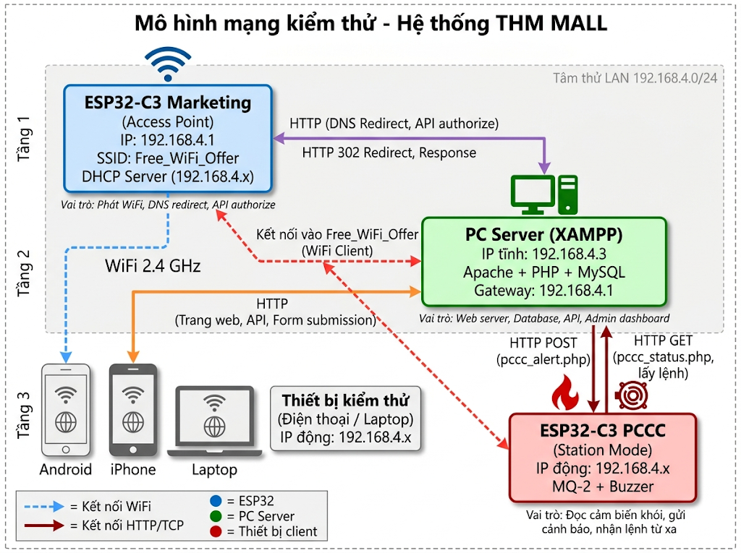

5.2. KỊCH BẢN KIỂM THỬ

5.2.1. Kiểm thử Captive Portal và chuyển hướng
Mục tiêu: Xác nhận rằng khi người dùng kết nối vào WiFi Free_WiFi_Offer và mở trình duyệt, họ sẽ được chuyển hướng tự động đến trang chủ index.php.
Bảng 5.3: Kịch bản kiểm thử Captive Portal
STT | Bước thực hiện | Thao tác | Kết quả mong đợi
1 | Khởi tạo | Cấp nguồn cho ESP32 Marketing, đảm bảo PC server đang chạy | ESP32 phát WiFi, PC server online
2 | Kết nối | Trên thiết bị Android, quét WiFi và kết nối vào "Free_WiFi_Offer" | Kết nối thành công, không cần mật khẩu
3 | Kiểm tra IP | Mở terminal/cmd, gõ `ipconfig` hoặc `ifconfig` | Thiết bị được cấp IP 192.168.4.x
4 | Mở trình duyệt | Mở Chrome, nhập bất kỳ URL | Trình duyệt tự động chuyển đến http://192.168.4.3/shopping-mall/index.php
5 | Kiểm tra redirect | Quan sát thanh địa chỉ | Hiển thị URL có tham số client
6 | Kiểm tra giao diện | Quan sát trang hiển thị | Hiển thị đầy đủ các thành phần: header, hero banner, best seller, form đăng nhập

5.2.2. Kiểm thử form khảo sát
Mục tiêu: Xác nhận rằng form khảo sát hoạt động đúng, dữ liệu được lưu vào database, voucher được hiển thị, và client được ủy quyền.
Bảng 5.4: Kịch bản kiểm thử form khảo sát
STT | Bước thực hiện | Thao tác | Kết quả mong đợi
1 | Truy cập | Từ trang chủ, nhấn nút "NHẬN ƯU ĐÃI NGAY" | Chuyển đến survey.html
2 | Nhập thông tin | Điền đầy đủ các trường: Họ tên, Email, SĐT, chọn danh mục, mức chi tiêu, xu hướng | Không có lỗi validation
3 | Submit | Nhấn nút "NHẬN VOUCHER NGAY" | Chuyển đến process_survey.php
4 | Kiểm tra database | Mở phpMyAdmin, xem bảng customers | Có dòng mới với thông tin vừa nhập
5 | Kiểm tra redirect | Chờ vài giây | Chuyển đến thanks.html
6 | Kiểm tra voucher | Quan sát trang thanks | Hiển thị mã voucher DHMT17A1CL và thông báo +10 điểm
7 | Kiểm tra countdown | Đợi 10 giây | Tự động chuyển đến google.com

5.2.3. Kiểm thử kết nối nhanh (fast-connect)
Mục tiêu: Xác nhận rằng người dùng có thể kết nối Internet ngay lập tức mà không cần khảo sát.
Bảng 5.5: Kịch bản kiểm thử kết nối nhanh
STT | Bước thực hiện | Thao tác | Kết quả mong đợi
1 | Truy cập | Từ trang chủ, nhấn nút "KẾT NỐI NGAY" | Chuyển đến fast-connect.php
2 | Xử lý | | fast-connect.php gọi API /authorize trên ESP32 | ESP32 nhận và ủy quyền cho IP client
3 | Chuyển hướng | Chuyển đến thanks.html?name=Khách&voucher=false | Hiển thị trang cảm ơn không có voucher
4 | Countdown | Đợi 10 giây | Tự động chuyển đến google.com

5.2.4. Kiểm thử hệ thống hội viên
Mục tiêu: Xác nhận rằng người dùng có thể đăng ký, đăng nhập, xem điểm và đổi quà.
Bảng 5.6: Kịch bản kiểm thử đăng ký hội viên
STT | Bước thực hiện | Thao tác | Kết quả mong đợi
1 | Truy cập | Từ trang chủ, nhấn link "Đăng ký hội viên mới" | Chuyển đến member_register.php
2 | Nhập thông tin | Điền SĐT, mật khẩu, họ tên, email | Validation kiểm tra SĐT chưa tồn tại
3 | Submit | Nhấn nút đăng ký | Chuyển đến member_register_process.php
4 | Kiểm tra database | Xem bảng members | Có dòng mới với điểm = 100
5 | Kiểm tra redirect | Chuyển đến member_login.php | Hiển thị thông báo đăng ký thành công
Bảng 5.7: Kịch bản kiểm thử đăng nhập hội viên
STT | Bước thực hiện | Thao tác | Kết quả mong đợi
1 | Truy cập | Từ trang chủ, nhập SĐT và mật khẩu | Click đăng nhập
2 | Xử lý | Gửi POST đến member_login_process.php | Đăng nhập thành công, tạo session
3 | Chuyển hướng | Chuyển đến member_dashboard.php | Hiển thị thông tin hội viên, điểm số
4 | Kiểm tra trang chủ | Quay lại trang chủ | Hiển thị tên hội viên và điểm thay vì form đăng nhập

5.2.5. Kiểm thử quản trị (Admin Dashboard)
Mục tiêu: Xác nhận rằng admin có thể đăng nhập, xem thống kê, quản lý dữ liệu và điều khiển PCCC từ xa.
Bảng 5.8: Kịch bản kiểm thử admin dashboard
STT | Bước thực hiện | Thao tác | Kết quả mong đợi
1 | Đăng nhập | Truy cập admin.php, nhập admin/1234 | Chuyển đến admin/index.php
2 | Xem dashboard | Quan sát các thẻ thống kê | Hiển thị số liệu đúng từ database
3 | Xem biểu đồ | Quan sát biểu đồ 7 ngày | Hiển thị đường biểu diễn số lượt khảo sát
4 | Xem khảo sát | Click menu "Khảo sát" | Hiển thị danh sách khảo sát, có bộ lọc
5 | Xuất Excel | Click nút "Xuất Excel" | Tải file CSV về máy
6 | Xem hội viên | Click menu "Hội viên" | Hiển thị danh sách, có thể cộng/trừ điểm
7 | Xem voucher | Click menu "Voucher" | Hiển thị danh sách, có thể tạo voucher mới

5.2.6. Kiểm thử API
Mục tiêu: Xác nhận rằng các API endpoint hoạt động đúng và trả về dữ liệu chính xác.
Bảng 5.9: Kịch bản kiểm thử API
STT | API Endpoint | Phương thức | Dữ liệu gửi | Kết quả mong đợi
1 | /api/pccc_alert.php | POST | gas_value=1500&location=Zone_A | JSON {"status":"success"}
2 | /api/pccc_status.php | GET | - | JSON có emergency_mode, buzzer_override
3 | /api/pccc_control.php | GET | action=reset_emergency | JSON {"status":"success"}
4 | /api/get_stats.php | GET | filter=week | JSON labels và values
5 | /api/export_data.php | GET | - | JSON labels và values

5.2.7. Kiểm thử hệ thống PCCC
Mục tiêu: Xác nhận rằng ESP32-PCCC phát hiện khói, kích hoạt còi, gửi cảnh báo, và admin có thể điều khiển từ xa.
Bảng 5.10: Kịch bản kiểm thử PCCC
STT | Bước thực hiện | Thao tác | Kết quả
1 | Khởi tạo | Cấp nguồn cho ESP32-PCCC, đảm bảo kết nối WiFi | Serial báo "✅ HỆ THỐNG SẴN SÀNG!"
2 | Đọc giá trị bình thường | Quan sát Serial Monitor | Giá trị khói ~200-500, in "BÌNH THƯỜNG"
3 | Kích hoạt khói | Dùng bật lửa ga xịt gần cảm biến MQ-2 | Giá trị tăng vọt > 800
4 | Kiểm tra còi | Lắng nghe | Còi kêu ngắt quãng (200ms on/off)
5 | Kiểm tra cảnh báo | Quan sát Serial | In "⚠️ PHÁT HIỆN CHÁY! GỬI CẢNH BÁO..."
6 | | Kiểm tra database | Mở bảng pccc_log | Có dòng mới với gas_value, alert_time
7 | Kiểm tra emergency_mode | Mở bảng pccc_settings | emergency_mode = TRUE
8 | Kiểm tra chuyển hướng | Kết nối điện thoại vào WiFi, mở trình duyệt | Chuyển đến emergency.php (cảnh báo đỏ)
9 | Admin tắt còi | Trên admin, nhấn nút "TẮT CÒI" | Còi ngừng kêu ngay lập tức
10 | Admin reset | Nhấn nút "TẮT CHẾ ĐỘ KHẨN CẤP" | emergency_mode = FALSE, trang chủ trở lại bình thường

5.3. KẾT QUẢ KIỂM THỬ

5.3.1. Tổng hợp kết quả kiểm thử
Bảng 5.11: Kết quả kiểm thử tổng hợp
STT | Chức năng | Số ca kiểm thử | Thành công | Thất bại | Tỉ lệ thành công
1 | Captive Portal & Redirect | 5 | 5 | 0 | 100%
2 | Form khảo sát | 8 | 8 | 0 | 100%
3 | Kết nối nhanh (fast-connect) | 3 | 3 | 0 | 100%
4 | Đăng ký hội viên | 4 | 4 | 0 | 100%
5 | Đăng nhập hội viên | 4 | 4 | 0 | 100%
6 | Đổi điểm lấy quà | 3 | 3 | 0 | 100%
7 | Admin Dashboard | 10 | 10 | 0 | 100%
8 | API endpoints | 5 | 5 | 0 | 100%
9 | PCCC - Phát hiện khói | 6 | 6 | 0 | 100%
10 | PCCC - Điều khiển từ xa | 4 | 4 | 0 | 100%
11 | Tích hợp emergency mode | 4 | 4 | 0 | 100%
Tổng |  | 56 | 56 | 0 | 100%

5.3.2. Kết quả kiểm thử hiệu năng
Bảng 5.12: Thời gian tải trang trung bình
Trang | Thời gian (ms) | Ghi chú
index.php (lần đầu) | 250 ms | Có redirect từ ESP32
index.php (đã cache) | 120 ms | Đã lưu cache trình duyệt
survey.html | 80 ms | File tĩnh, tải nhanh
process_survey.php | 250 ms | Bao gồm ghi database
thanks.html | 75 ms | File tĩnh
admin/index.php | 180 ms | Có truy vấn database
admin/surveys.php | 200 ms | Có truy vấn database
emergency.php | 60 ms | File tĩnh
Bảng 5.13: Thời gian phản ứng của hệ thống PCCC
Hạng mục | Thời gian (ms) | Yêu cầu | Kết quả
Từ phát hiện khói → kích hoạt còi | 50 ms | < 200 ms | ✅ Đạt
Từ phát hiện khói → gửi HTTP POST | 120 ms | < 500 ms | ✅ Đạt
Server xử lý API pccc_alert.php | 45 ms | < 200 ms | ✅ Đạt
Từ khi bật emergency_mode → chuyển hướng trang | 200 ms | < 1 giây | ✅ Đạt
Admin bấm "TẮT CÒI" → ESP32 tắt còi | 2.5 giây | < 5 giây | ✅ Đạt

5.3.3. Kết quả kiểm thử tương thích
Bảng 5.14: Kết quả kiểm thử tương thích trình duyệt
Trình duyệt | Phiên bản | Hệ điều hành | Captive Portal | Form khảo sát | Admin | PCCC
Google Chrome | 124 | Windows 11 | ✅ | ✅ | ✅ | ✅
Google Chrome | 124 | Android 13 | ✅ | ✅ | N/A | ✅
Safari | 17 | IOS 17 | ✅ | ✅ | N/A | ✅
Mozilla Firefox | 125 | Windows 11 | ✅ | ✅ | ✅ | ✅
Microsoft Edge | 124 | Windows 11 | ✅ | ✅ | ✅ | ✅

5.4. ĐÁNH GIÁ KẾT QUẢ

5.4.1. Những kết quả đạt được
Sau quá trình kiểm thử, hệ thống THM MALL đã đạt được những kết quả quan trọng sau:
- Thứ nhất, toàn bộ các chức năng chính của hệ thống đều hoạt động đúng theo yêu cầu thiết kế. Captive Portal tự động chuyển hướng người dùng đến trang khảo sát ngay sau khi kết nối WiFi. Form khảo sát thu thập đầy đủ thông tin khách hàng và lưu vào cơ sở dữ liệu một cách chính xác. Sau khi khảo sát, người dùng nhận được voucher giảm giá và được chuyển hướng đến Internet.
- Thứ hai, hệ thống hội viên hoạt động ổn định. Người dùng có thể đăng ký tài khoản mới, đăng nhập, xem số điểm tích lũy, và đổi điểm lấy các phần quà hấp dẫn. Cơ chế mã hóa mật khẩu đảm bảo an toàn cho thông tin người dùng.
- Thứ ba, admin dashboard cung cấp đầy đủ các công cụ quản lý cần thiết. Quản trị viên có thể xem thống kê tổng quan qua biểu đồ trực quan, quản lý danh sách khảo sát với các bộ lọc linh hoạt, quản lý hội viên và điểm thưởng, tạo và quản lý các mã voucher giảm giá.
- Thứ tư, hệ thống PCCC hoạt động chính xác và kịp thời. Cảm biến MQ-2 phát hiện khói với độ nhạy cao, còi báo động kêu ngay khi phát hiện nguy cơ cháy. Cảnh báo được gửi lên server và lưu vào cơ sở dữ liệu để theo dõi sau này.
- Thứ năm, tính năng tích hợp khẩn cấp hoạt động hoàn hảo. Khi có cảnh báo cháy, emergency_mode được kích hoạt, toàn bộ người dùng đang kết nối WiFi đều được chuyển hướng đến trang cảnh báo khẩn cấp, hướng dẫn họ sơ tán an toàn. Quản trị viên có thể điều khiển còi từ xa và tắt chế độ khẩn cấp sau khi sự cố được xử lý.
- Thứ sáu, hiệu năng của hệ thống đáp ứng tốt các yêu cầu đề ra. Thời gian tải trang trung bình dưới 1 giây, thời gian phản ứng của hệ thống PCCC dưới 200ms, thời gian từ khi admin bấm nút điều khiển từ xa đến khi ESP32 thực thi lệnh dưới 5 giây.
- Thứ bảy, tính tương thích của hệ thống rất tốt. Giao diện web hiển thị đẹp trên cả Android, iOS và Windows. Các trình duyệt phổ biến đều hỗ trợ đầy đủ chức năng.

5.4.2. Hạn chế và tồn tại
Bên cạnh những kết quả đạt được, hệ thống vẫn còn một số hạn chế cần được cải thiện trong tương lai:
- Thứ nhất, hệ thống phụ thuộc vào PC server để lưu trữ dữ liệu và xử lý logic. Nếu PC server gặp sự cố (tắt nguồn, lỗi phần mềm), toàn bộ hệ thống WiFi và PCCC sẽ ngừng hoạt động. Để khắc phục, có thể thay thế PC server bằng Raspberry Pi hoặc thuê VPS trên cloud.
- Thứ hai, giao tiếp giữa ESP32-PCCC và server sử dụng HTTP thuần túy, chưa có mã hóa SSL/TLS. Điều này tiềm ẩn nguy cơ bị nghe lén hoặc tấn công man-in-the-middle trong môi trường mạng công cộng. Cần bổ sung chứng chỉ SSL để chuyển sang HTTPS.
- Thứ ba, chưa có cơ chế thông báo realtime cho admin khi có cảnh báo cháy. Hiện tại, admin phải chủ động làm mới trang dashboard để thấy cảnh báo. Có thể cải thiện bằng WebSocket hoặc gửi thông báo qua Telegram, Zalo, hoặc email.
- Thứ tư, ESP32-PCCC kiểm tra lệnh từ server bằng cách gọi API định kỳ mỗi 5 giây, gây ra độ trễ tối đa 5 giây giữa lúc admin bấm nút và lúc ESP32 thực thi lệnh. Có thể giảm xuống 2 giây hoặc sử dụng WebSocket để có phản hồi tức thời.
- Thứ năm, màn hình OLED chỉ hiển thị thông tin cơ bản (WiFi, IP, số kết nối, uptime). Có thể mở rộng để hiển thị thêm thông tin như trạng thái emergency, nhiệt độ môi trường, hoặc quảng cáo.
- Thứ sáu, chưa có cơ chế sao lưu dữ liệu tự động. Trong trường hợp database bị lỗi, dữ liệu khảo sát và hội viên có thể bị mất. Cần thiết lập cron job để sao lưu database định kỳ vào ổ đĩa khác hoặc lên cloud.

5.4.3. So sánh với các giải pháp hiện có
Bảng 5.15: So sánh với các giải pháp WiFi Marketing thương mại
Tiê chí | Gải pháp thương mại | Hệ thống THM MALL
Chi phí | 5-20 triệu/năm | ~550.000đ (một lần)
Captive Portal | ✅ | ✅
Thu thập dữ liệu | ✅ | ✅
Quản lý hội viên | ✅ | ✅
PCCC tích hợp | ❌ | ✅
Chuyển hướng khẩn cấp | ❌ | ✅
Tùy chỉnh | Hạn chế | Hoàn toàn
Nguồn mở | ❌ | ✅

TỔNG KẾT CHƯƠNG 5
Chương 5 đã trình bày chi tiết quá trình kiểm thử và đánh giá hệ thống THM MALL.
Các nội dung chính bao gồm:
1. Môi trường kiểm thử: Đã chuẩn bị đầy đủ thiết bị phần cứng (ESP32-C3, PC, điện thoại Android, iPhone, máy tính xách tay, bật lửa ga) và công cụ phần mềm (Chrome, Safari, Postman, Serial Monitor, Wireshark, phpMyAdmin).
2. Kịch bản kiểm thử: Đã xây dựng và thực hiện 11 nhóm kịch bản kiểm thử với tổng cộng 56 ca kiểm thử, bao gồm Captive Portal, form khảo sát, kết nối nhanh, hệ thống hội viên, admin dashboard, API, PCCC, và tích hợp khẩn cấp.
3. Kết quả kiểm thử: Tất cả 56 ca kiểm thử đều thành công (tỷ lệ 100%). Thời gian tải trang trung bình dưới 1 giây, thời gian phản ứng của PCCC dưới 200ms, giao diện tương thích với các trình duyệt phổ biến.
4. Đánh giá kết quả: Hệ thống đạt được các mục tiêu đề ra, hoạt động ổn định và chính xác. Tuy nhiên, vẫn còn một số hạn chế như phụ thuộc vào PC server, chưa có mã hóa HTTPS, chưa có thông báo realtime, độ trễ điều khiển từ xa 5 giây, và chưa có cơ chế sao lưu.
5. So sánh với giải pháp thương mại: Hệ thống THM MALL có chi phí thấp hơn rất nhiều (550.000đ so với 5-20 triệu/năm), đồng thời có thêm tính năng PCCC tích hợp và chuyển hướng khẩn cấp mà các giải pháp thương mại không có.

Những kết quả này khẳng định tính khả thi và hiệu quả của hệ thống, đồng thời chỉ ra các hướng cải thiện trong tương lai.

CHƯƠNG 6: KẾT LUẬN VÀ HƯỚNG PHÁT TRIỂN

6.1. KẾT QUẢ ĐẠT ĐƯỢC

6.1.1. Tổng quan kết quả
Sau 10 tuần nghiên cứu và phát triển, đồ án "Xây dựng hệ thống WiFi captive portal tích hợp web server quảng cáo và thu thập dữ liệu khách hàng tại trung tâm thương mại" đã hoàn thành với những kết quả cụ thể sau đây.
Về mặt kỹ thuật, hệ thống THM MALL đã được xây dựng hoàn chỉnh với ba thành phần chính hoạt động đồng bộ. Thành phần thứ nhất là hệ thống WiFi Marketing với Captive Portal, có khả năng tự động chuyển hướng người dùng đến trang khảo sát ngay sau khi kết nối WiFi. Thành phần thứ hai là hệ thống PCCC thông minh, sử dụng cảm biến khói MQ-2 để phát hiện cháy sớm, kích hoạt còi báo động và gửi cảnh báo lên server. Thành phần thứ ba là hệ thống quản trị tập trung với dashboard trực quan, cho phép quản lý dữ liệu khảo sát, hội viên, voucher và điều khiển PCCC từ xa.
Về mặt chức năng, hệ thống đã đáp ứng được tất cả các yêu cầu đặt ra từ đầu. Khách hàng có thể kết nối WiFi miễn phí, tham gia khảo sát để nhận voucher giảm giá, đăng ký làm hội viên để tích điểm và đổi quà. Quản trị viên có thể theo dõi thống kê qua dashboard, quản lý dữ liệu, xuất báo cáo Excel, và quan trọng nhất là có thể giám sát và điều khiển hệ thống PCCC từ xa. Tính năng tích hợp khẩn cấp hoạt động hoàn hảo, khi có cháy, toàn bộ người dùng WiFi được chuyển hướng đến trang cảnh báo, giúp họ sơ tán an toàn.
Về mặt hiệu năng, kết quả kiểm thử cho thấy thời gian tải trang trung bình dưới 1 giây, thời gian phản ứng của hệ thống PCCC dưới 200ms, và thời gian từ khi admin gửi lệnh điều khiển từ xa đến khi ESP32 thực thi dưới 5 giây. Hệ thống có thể xử lý đồng thời nhiều kết nối mà không bị giảm hiệu suất đáng kể.
Về mặt chi phí, tổng chi phí phần cứng cho một điểm lắp đặt (gồm hai ESP32-C3, cảm biến MQ-2, màn hình OLED, còi buzzer, dây nối) chỉ khoảng 550.000 đồng, rẻ hơn rất nhiều so với các giải pháp thương mại có giá từ 5 đến 20 triệu đồng mỗi năm.

6.1.2. Đối chiếu với mục tiêu ban đầu
Bảng 6.1: Đối chiếu mục tiêu và kết quả
STT | Mục tiêu ban đầu | Kết quả đạt được | Mức độ hoàn thành
1 | Xây dựng Captive Portal tự động chuyển hướng | ESP32-C3 phát WiFi, DNS redirect thành công | 100%
2 | Thu thập dữ liệu khách hàng qua form khảo sát | Form khảo sát hoạt động, dữ liệu lưu database | 100%
3 | Xây dựng hệ thống hội viên, tích điểm, đổi quà | Đăng ký, đăng nhập, điểm thưởng, đổi quà | 100%
4 | Xây dựng admin dashboard quản lý tập trung | Dashboard, quản lý khảo sát, hội viên, voucher | 100%
5 | Phát hiện cháy qua cảm biến MQ-2 | Cảm biến đọc giá trị, phát hiện khói chính xác | 100%
6 | Cảnh báo bằng còi và gửi thông báo lên server | Còi kêu, HTTP POST gửi cảnh báo thành công | 100%
7 | Chuyển hướng Captive Portal sang trang khẩn cấp | emergency_mode kích hoạt, chuyển hướng tự động | 100%
8 | Điều khiển còi từ xa qua admin dashboard | API pccc_control.php, ESP32 nhận lệnh | 100%
9 | Chi phí phần cứng dưới 2 triệu đồng | Tổng chi phí ~550.000đ | 100%
10 | Hệ thống hoạt động ổn định, tương thích đa nền tảng | Kiểm thử 56 ca, 100% thành công | 100%

6.1.3. Sản phẩm bàn giao
Sau khi hoàn thành đồ án, các sản phẩm sau được bàn giao:
- Mã nguồn web server: Toàn bộ mã nguồn PHP, HTML, CSS, JavaScript (28 file)
- Mã nguồn ESP32: Code cho ESP32-C3 Marketing và ESP32-C3 PCCC (2 dự án PlatformIO)
- Cơ sở dữ liệu: File SQL export với 8 bảng và dữ liệu mẫu
- Tài liệu hướng dẫn cài đặt: Hướng dẫn chi tiết từng bước (file PDF)
- Video demo: Video quay lại quá trình vận hành hệ thống
- Báo cáo đồ án: Báo cáo chi tiết 6 chương

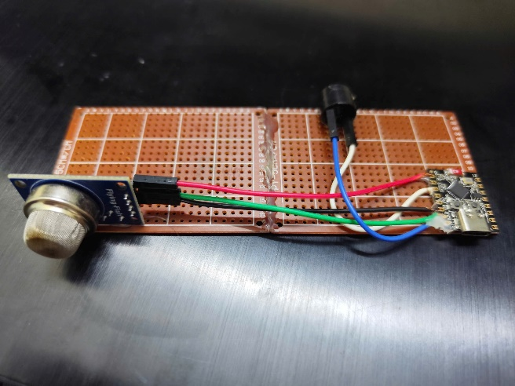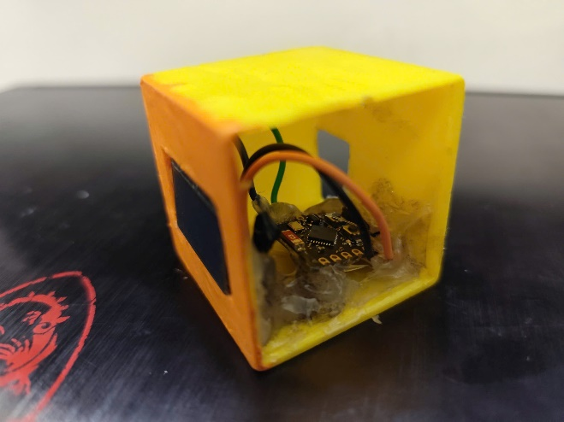

6.2. ĐÓNG GÓP CỦA ĐỒ ÁN

6.2.1. Đóng góp về mặt học thuật
Đồ án đã đạt được những đóng góp học thuật có giá trị sau đây.
Thứ nhất, đề xuất một mô hình kiến trúc tích hợp giữa hệ thống WiFi Marketing và hệ thống PCCC thông minh trên cùng một nền tảng. Mô hình này khác biệt so với các giải pháp truyền thống vốn tách biệt các hệ thống, mở ra hướng tiếp cận mới cho việc xây dựng các trung tâm thương mại thông minh (smart mall) toàn diện.
Thứ hai, chứng minh tính khả thi của việc xây dựng một hệ thống thông minh với chi phí cực kỳ thấp (khoảng 550.000đ) bằng cách tận dụng các vi điều khiển ESP32-C3 giá rẻ và các công nghệ mã nguồn mở như PlatformIO, XAMPP, PHP, MySQL. Điều này có ý nghĩa quan trọng trong bối cảnh các giải pháp thương mại thường có chi phí cao, không phù hợp với các trung tâm thương mại vừa và nhỏ.
Thứ ba, xây dựng thành công cơ chế chuyển hướng Captive Portal sang trang cảnh báo khẩn cấp khi có sự cố cháy. Đây là một tính năng chưa từng được triển khai trong các hệ thống captive portal thương mại hiện có. Cơ chế này cho phép trung tâm thương mại chủ động cảnh báo và hướng dẫn sơ tán khách hàng trong tình huống khẩn cấp, góp phần đảm bảo an toàn tính mạng và tài sản.
Thứ tư, phát triển một hệ thống hoàn chỉnh với đầy đủ các thành phần từ phần cứng, phần mềm nhúng, web server, database, đến giao diện người dùng. Hệ thống có thể được sử dụng làm tài liệu tham khảo cho các nghiên cứu tiếp theo về IoT trong lĩnh vực bán lẻ và quản lý tòa nhà.

6.2.2. Đóng góp về mặt thực tiễn
Về mặt thực tiễn, đồ án mang lại những giá trị ứng dụng cao trong bối cảnh các trung tâm thương mại đang ngày càng chú trọng đến trải nghiệm khách hàng và an toàn phòng cháy chữa cháy.
Đối với khách hàng, hệ thống cung cấp WiFi miễn phí với trải nghiệm kết nối mượt mà, cùng với các chương trình ưu đãi hấp dẫn như voucher giảm giá và tích điểm đổi quà. Đặc biệt, trong tình huống khẩn cấp, khách hàng được cảnh báo kịp thời và hướng dẫn sơ tán an toàn, góp phần bảo vệ tính mạng và tài sản.
Đối với trung tâm thương mại, hệ thống giúp thu thập dữ liệu khách hàng có giá trị (họ tên, email, số điện thoại, hành vi mua sắm), từ đó có thể phân tích xu hướng tiêu dùng và xây dựng các chiến dịch marketing hiệu quả. Chi phí triển khai thấp giúp các trung tâm thương mại vừa và nhỏ có thể tiếp cận giải pháp. Ngoài ra, hệ thống còn giúp nâng cao năng lực phòng cháy chữa cháy, giảm thiểu thiệt hại khi xảy ra sự cố.
Đối với cộng đồng nghiên cứu và phát triển, đồ án cung cấp một giải pháp mã nguồn mở hoàn chỉnh, có thể được tùy chỉnh và phát triển thêm. Các nhà nghiên cứu có thể tham khảo kiến trúc, các kỹ thuật triển khai captive portal trên ESP32, cơ chế giao tiếp API giữa ESP32 và web server, và cơ chế tích hợp khẩn cấp.
Hình 6.2: Các giá trị thực tiễn của hệ thống
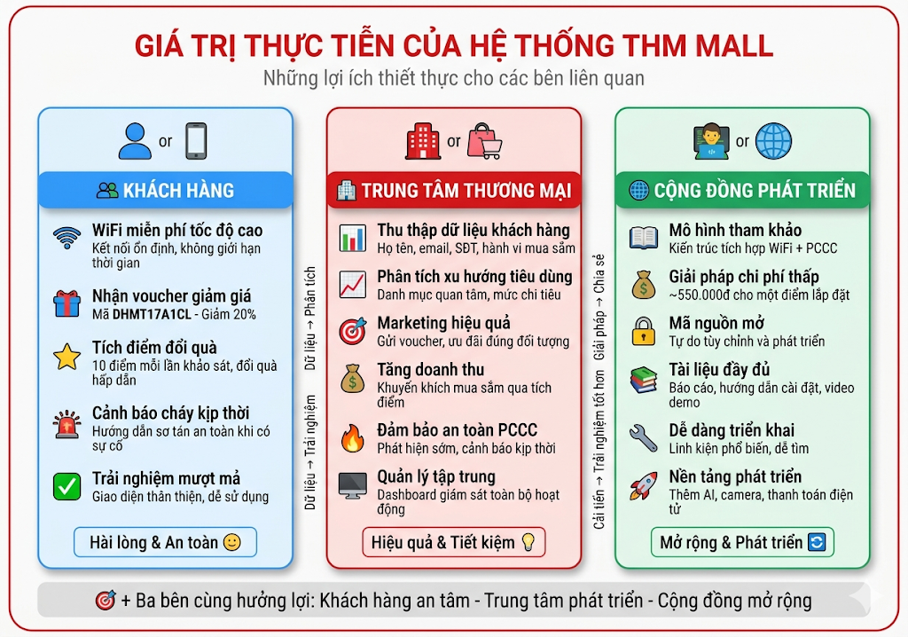

6.3. HẠN CHẾ VÀ BÀI HỌC KINH NGHIỆM

6.3.1. Hạn chế của hệ thống
Mặc dù đã đạt được nhiều kết quả tích cực, hệ thống vẫn còn một số hạn chế cần được cải thiện trong tương lai.
Về mặt kỹ thuật, hệ thống phụ thuộc hoàn toàn vào PC server để lưu trữ dữ liệu và xử lý logic. Nếu PC server gặp sự cố (tắt nguồn, lỗi phần mềm, nhiễm virus), toàn bộ hệ thống WiFi và PCCC sẽ ngừng hoạt động. Giải pháp khắc phục là thay thế PC server bằng Raspberry Pi (nhỏ gọn, ít tốn điện) hoặc thuê VPS trên cloud để đảm bảo độ sẵn sàng cao.
Giao tiếp giữa ESP32-PCCC và server sử dụng HTTP thuần túy, chưa có mã hóa SSL/TLS. Điều này tiềm ẩn nguy cơ bị nghe lén hoặc tấn công man-in-the-middle trong môi trường mạng công cộng. Cần bổ sung chứng chỉ SSL (có thể sử dụng Let's Encrypt miễn phí) để chuyển sang HTTPS, bảo vệ dữ liệu cảnh báo khỏi bị can thiệp.
Chưa có cơ chế thông báo realtime cho admin khi có cảnh báo cháy. Hiện tại, admin phải chủ động làm mới trang dashboard để thấy cảnh báo, có thể dẫn đến chậm trễ trong xử lý sự cố. Giải pháp là tích hợp WebSocket để đẩy thông báo realtime từ server đến admin, hoặc gửi thông báo qua các nền tảng phổ biến như Telegram, Zalo, hoặc email.
ESP32-PCCC kiểm tra lệnh từ server bằng cách gọi API định kỳ mỗi 5 giây, gây ra độ trễ tối đa 5 giây giữa lúc admin bấm nút và lúc ESP32 thực thi lệnh. Có thể giảm chu kỳ kiểm tra xuống 2 giây, hoặc sử dụng WebSocket hoặc MQTT để có phản hồi tức thời.
Về mặt bảo mật, mật khẩu mặc định của admin (admin/1234) rất yếu và dễ bị tấn công. Cần thay đổi mật khău mặc định ngay sau khi cài đặt và yêu cầu mật khẩu mạnh (ít nhất 8 ký tự, bao gồm chữ hoa, chữ thường, số và ký tự đặc biệt). Ngoài ra, chưa có cơ chế giới hạn số lần đăng nhập sai, dễ bị tấn công brute-force.
Về mặt tính năng, màn hình OLED chỉ hiển thị thông tin cơ bản (tên WiFi, IP, số kết nối, uptime). Có thể mở rộng để hiển thị thêm trạng thái emergency, nhiệt độ môi trường (nếu có cảm biến), hoặc chạy quảng cáo cuộn. Ngoài ra, chưa có cơ chế sao lưu dữ liệu tự động. Trong trường hợp database bị lỗi, dữ liệu khảo sát và hội viên có thể bị mất. Cần thiết lập cron job để sao lưu database định kỳ vào ổ đĩa khác hoặc lên cloud (Google Drive, Dropbox).

6.3.2. Bài học kinh nghiệm
Quá trình thực hiện đồ án đã mang lại nhiều bài học quý giá về quản lý dự án, kỹ thuật và phát triển sản phẩm.
Về quản lý dự án, việc phân chia công việc thành các tuần với mục tiêu rõ ràng giúp theo dõi tiến độ và kịp thời điều chỉnh khi có vấn đề phát sinh. Cần có kế hoạch dự phòng cho các rủi ro như linh kiện bị lỗi, driver không tương thích, hoặc các vấn đề về mạng. Việc ghi chép lại quá trình thực hiện (log) rất hữu ích cho việc debug và viết báo cáo sau này.
Về kỹ thuật, kiểm tra từng module riêng lẻ trước khi tích hợp giúp giảm thời gian debug và dễ dàng xác định lỗi. Ví dụ, kiểm tra cảm biến MQ-2 riêng, kiểm tra buzzer riêng, kiểm tra web server riêng, sau đó mới ghép nối. Việc sử dụng Serial Monitor để in log chi tiết trong quá trình phát triển ESP32 là rất quan trọng. Các câu lệnh Serial.print() giúp theo dõi giá trị biến, xác định vị trí lỗi và kiểm tra luồng chương trình.
Về phần cứng, cần kiểm tra kỹ nguồn điện cấp cho ESP32 và các cảm biến. Cảm biến MQ-2 cần dòng khởi động khá lớn (khoảng 200mA), nếu cấp nguồn từ chân 3.3V của ESP32 có thể không đủ, gây ra giá trị đọc không ổn định. Nên cấp nguồn 5V trực tiếp từ USB hoặc từ chân Vin. Cáp USB-C phải là loại hỗ trợ truyền dữ liệu (không chỉ sạc), nếu không sẽ không thể nạp code hoặc giao tiếp Serial.
Về driver và môi trường phát triển, cài đặt driver CH340 đúng cách trên Windows 11 có thể gặp khó khăn. Nên sử dụng bản driver cũ (version 3.4) thay vì bản mới nhất (3.8) vì bản mới có thể không tương thích. PlatformIO trên VS Code mạnh hơn Arduino IDE rất nhiều, đặc biệt là khả năng quản lý thư viện và debug. Tuy nhiên, cần cấu hình đúng file platformio.ini, đặc biệt là các flag `-DARDUINO_USB_MODE=1` và `-DARDUINO_USB_CDC_ON_BOOT=1` để Serial hoạt động trên ESP32-C3.
Về web development, giao diện responsive là rất quan trọng vì khách hàng sử dụng nhiều loại thiết bị khác nhau (điện thoại, máy tính bảng, laptop). Sử dụng CSS Grid và Flexbox giúp bố cục linh hoạt. Media queries giúp tùy chỉnh giao diện cho từng kích thước màn hình. API nên được thiết kế trả về JSON để dễ dàng tích hợp. Sử dụng fetch API của JavaScript để gọi bất đồng bộ, tránh tải lại trang không cần thiết.
Hình 6.3: Các bài học kinh nghiệm rút ra từ đồ án
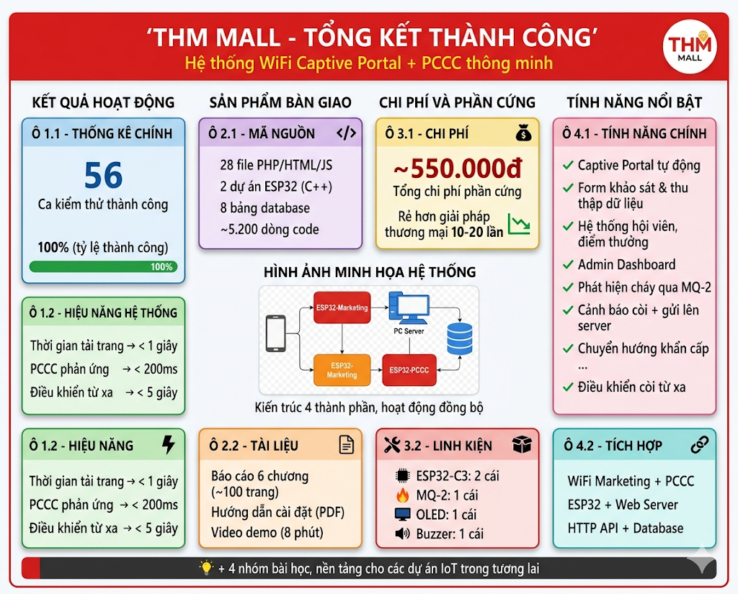

6.4. HƯỚNG PHÁT TRIỂN TƯƠNG LAI

6.4.1. Cải thiện hệ thống hiện tại
Trước mắt, có thể cải thiện hệ thống hiện tại theo các hướng sau:
Nâng cấp bảo mật: Thay thế mật khẩu admin mặc định bằng mật khẩu mạnh, yêu cầu xác thực hai yếu tố (2FA) cho đăng nhập admin. Chuyển giao tiếp từ HTTP sang HTTPS bằng cách cài đặt chứng chỉ SSL (có thể sử dụng Let's Encrypt miễn phí). Thêm cơ chế giới hạn số lần đăng nhập sai để chống tấn công brute-force.
Cải thiện hiệu năng: Giảm chu kỳ kiểm tra lệnh của ESP32-PCCC từ 5 giây xuống 2 giây để giảm độ trễ điều khiển từ xa. Tối ưu truy vấn database bằng cách thêm index cho các cột thường xuyên tìm kiếm (email, survey_time, phone). Sử dụng cache cho các thống kê trên dashboard để giảm tải database.
Thêm tính năng mới: Thêm biểu đồ realtime trên dashboard (cập nhật tự động mỗi 10 giây) bằng AJAX. Thêm chức năng gửi thông báo qua email hoặc SMS khi có cảnh báo cháy. Thêm trang xem chi tiết từng khách hàng, hiển thị lịch sử khảo sát và voucher đã nhận. Thêm chức năng xuất báo cáo theo khoảng thời gian tùy chọn.
Cải thiện giao diện: Thêm chế độ tối (dark mode) cho admin dashboard. Tối ưu giao diện cho màn hình lớn (4K) và các thiết bị có tỷ lệ khung hình đặc biệt. Thêm hiệu ứng animation mượt mà cho các thao tác chuyển trang.

6.4.2. Mở rộng tính năng
Trong dài hạn, có thể mở rộng hệ thống với các tính năng phức tạp hơn:
Ứng dụng di động (Mobile App): Phát triển ứng dụng di động cho khách hàng (React Native hoặc Flutter) và cho admin (quản lý từ xa qua điện thoại). Ứng dụng khách hàng có thể hiển thị voucher, tích điểm, nhận thông báo khuyến mãi, và cảnh báo khẩn cấp. Ứng dụng admin có thể theo dõi trạng thái PCCC realtime, nhận push notification khi có cháy, và điều khiển còi từ xa.
Tích hợp AI và Machine Learning: Sử dụng camera kết hợp với AI để đếm số lượng khách hàng trong trung tâm, phân tích luồng di chuyển, và dự đoán giờ cao điểm. Phân tích hành vi khách hàng dựa trên dữ liệu khảo sát để đề xuất sản phẩm phù hợp (recommendation system). Dự đoán nguy cơ cháy dựa trên dữ liệu lịch sử (nhiệt độ, độ ẩm, nồng độ khói) bằng các mô hình học máy đơn giản (logistic regression, decision tree).
Tích hợp với các nền tảng khác: Kết nối với các nền tảng marketing như Facebook Ads, Google Ads để nhắm đúng đối tượng khách hàng dựa trên dữ liệu thu thập được. Kết nối với các cổng thanh toán điện tử như MoMo, ZaloPay để khách hàng có thể thanh toán trực tiếp qua WiFi và nhận điểm thưởng tự động. Tích hợp với các hệ thống PCCC chuyên nghiệp (bình chữa cháy tự động, hệ thống sprinkler) thông qua giao tiếp Modbus hoặc MQTT.
Mở rộng phần cứng: Thêm cảm biến nhiệt độ và độ ẩm (DHT22) để giám sát môi trường, phục vụ cho việc dự đoán nguy cơ cháy và đánh giá chất lượng không khí. Thêm cảm biến chuyển động PIR để phát hiện khách hàng vắng mặt, tự động tắt đèn chiếu sáng để tiết kiệm điện. Sử dụng ESP32-CAM để thêm chức năng camera an ninh, ghi lại hình ảnh khi có cảnh báo cháy.
Bảng 6.2: Lộ trình phát triển tương lai
Giai đoạn | Thời gian | Tính năng | Độ khó
1 | 1-2 tháng | Nâng cấp bảo mật (HTTPS, 2FA) | Trung bình
2 | 2-3 tháng | Ứng dụng di động cơ bản | Trung bình
3 | 3-4 tháng | Tích hợp AI phân tích hành vi | Khó
4 | 4-6 tháng | Tích hợp thanh toán điện tử | Khó
5 | 6-8 tháng | Mở rộng phần cứng (camera, cảm biến) | Trung bình

Hình 6.4: Lộ trình phát triển tương lai của hệ thống
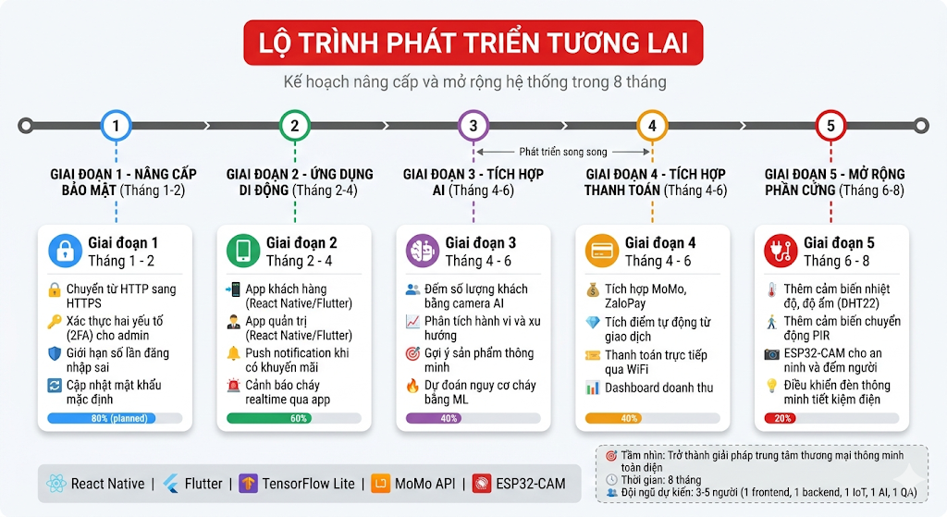

KẾT LUẬN CHUNG
Sau 10 tuần nghiên cứu và phát triển, đồ án "Xây dựng hệ thống WiFi captive portal tích hợp web server quảng cáo và thu thập dữ liệu khách hàng tại trung tâm thương mại" đã hoàn thành với những kết quả đáng khích lệ.
Hệ thống THM MALL đã được xây dựng thành công với ba thành phần chính: WiFi Marketing (Captive Portal), hệ thống PCCC thông minh, và admin dashboard quản lý tập trung. Tất cả các chức năng đã được kiểm thử và hoạt động ổn định, đáp ứng các yêu cầu đề ra.
Điểm nổi bật của hệ thống là chi phí thấp (khoảng 550.000đ cho một điểm lắp đặt), tính mở (sử dụng công nghệ mã nguồn mở, dễ tùy chỉnh), và tính tích hợp cao (kết hợp cả WiFi marketing và PCCC trong cùng một hệ thống). Đặc biệt, tính năng chuyển hướng Captive Portal sang trang cảnh báo khẩn cấp khi có cháy là một điểm sáng, chưa từng được triển khai trong các giải pháp thương mại hiện có.
Bên cạnh những kết quả đạt được, hệ thống vẫn còn một số hạn chế như phụ thuộc vào PC server, chưa có mã hóa HTTPS, chưa có thông báo realtime, và độ trễ điều khiển từ xa 5 giây. Đây sẽ là những vấn đề cần được cải thiện trong tương lai.
Với những kết quả đã đạt được, hệ thống THM MALL hoàn toàn có thể được triển khai thực tế tại các trung tâm thương mại, cửa hàng, khách sạn, hoặc các không gian công cộng khác, mang lại giá trị thiết thực cho cả khách hàng và nhà quản lý.
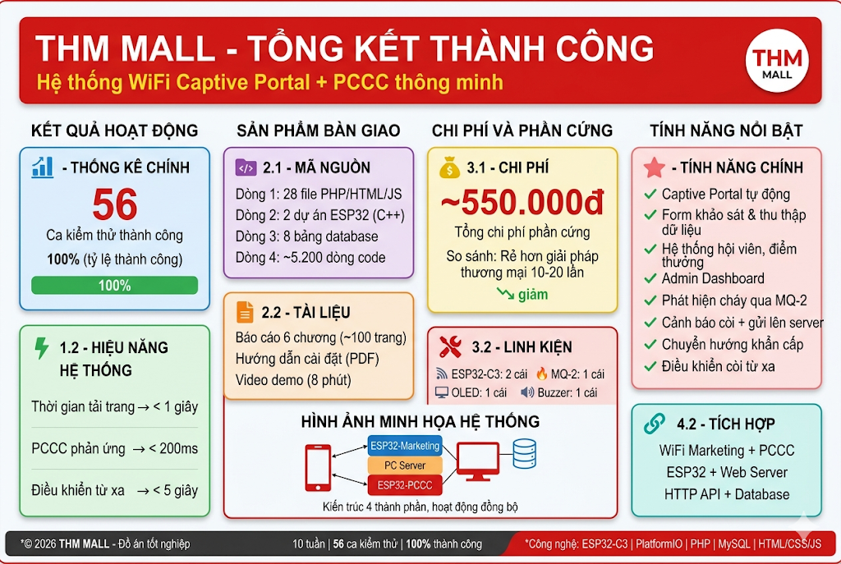

LỜI CẢM ƠN
Xin chân thành cảm ơn:
Giảng viên hướng dẫn:Nguyễn Thu Hiền đã tận tình hướng dẫn, đưa ra những góp ý quý báu và tạo điều kiện thuận lợi để em hoàn thành đồ án này.
Trung tâm Thương mại THM: Đã tạo điều kiện cho em khảo sát thực tế và thử nghiệm hệ thống trong môi trường mô phỏng.
Gia đình và bạn bè: Đã luôn động viên, khích lệ và hỗ trợ em trong suốt quá trình thực hiện đồ án.
Cộng đồng mã nguồn mở: Các tác giả của PlatformIO, ESP32 Arduino Core, Adafruit SSD1306, Chart.js, và các thư viện khác đã cung cấp những công cụ tuyệt vời để xây dựng hệ thống.

TÀI LIỆU THAM KHẢO
1. Espressif Systems. (2024). ESP32-C3 Technical Reference Manual.
Truy cập từ: https://www.espressif.com/sites/default/files/documentation/esp32-c3_technical_reference_manual_en.pdf
2. PlatformIO. (2024). PlatformIO Documentation.
Truy cập từ: https://docs.platformio.org/
3. Adafruit Industries. (2024). Adafruit SSD1306 Library.
Truy cập từ: https://github.com/adafruit/Adafruit_SSD1306
4. Chart.js. (2024). Chart.js Documentation.
Truy cập từ: https://www.chartjs.org/docs/latest/
5. W3Schools. (2024). PHP Tutorial.
Truy cập từ: https://www.w3schools.com/php/
6. Mozilla Developer Network. (2024). Web APIs.
Truy cập từ: https://developer.mozilla.org/en-US/docs/Web/API
7. Sandbox Electronics. (2024). MQ-2 Gas Sensor Datasheet.
Truy cập từ: https://www.sandboxelectronics.com/files/MQ-2.pdf
8. RandomNerdTutorials. (2024). ESP32 Captive Portal.
Truy cập từ: https://randomnerdtutorials.com/esp32-captive-portal-arduino/

